TRƯỜNG ĐẠI HỌC CÔNG NGHỆ ĐÔNG Á
KHOA CÔNG NGHỆ THÔNG TIN

BÀI TẬP LỚN
HỌC PHẦN: CÔNG NGHỆ JAVA
Chủ đề 7: Các bài toán quản lý khác
Đề tài CNJ70: Đề tài mở: Xây dựng ứng dụng web quản lý sàn thương mại điện tử đa nhà bán sử dụng Spring Boot, Spring Security, Spring Data MongoDB, Thymeleaf và MongoDB
LỚP TÍN CHỈ: Công nghệ Java-1-1-26(N05)
Giảng viên hướng dẫn: ThS. Trần Nguyên Hoàng
Danh sách sinh viên thực hiện: Nhóm 21
TT | Mã sinh viên | Sinh viên thực hiện | Lớp hành chính
1 | 20230022 | Trần Đức Hoàn | DCCNTT 14.1
2 | 20230199 | Vi Anh Tuấn | DCCNTT 14.1
3 | 20230182 | Trần Anh Quân | DCCNTT 14.1
4 | 20230496 | Trần Mạnh Quân | DCCNTT 14.1
5 | 20230194 | Nguyễn Quốc Anh | DCCNTT 14.1
Bắc Ninh – 2026

MỤC LỤC

MỤC LỤC 2
DANH MỤC BẢNG BIỂU VÀ SƠ ĐỒ 1
DANH MỤC HÌNH ẢNH 6
LỜI MỞ ĐẦU 9
CHƯƠNG 1: GIỚI THIỆU ĐỀ TÀI 10
1.1. Giới thiệu tổng quan đề tài 10
1.2. Kế hoạch thực hiện 12
1.3. Giải thuật và công cụ 13
1.4. Công nghệ và công cụ phát triển 15
CHƯƠNG 2. THIẾT KẾ VÀ XÂY DỰNG CHƯƠNG TRÌNH 17
2.1. Phân tích yêu cầu bài toán 17
2.2. Kiến trúc hệ thống 24
2.3 Thiết kế giao diện 40
2.4. Thiết kế cơ sở dữ liệu 73
2.5. Tổ chức dự án, mô tả file mã nguồn 95
CHƯƠNG 3. PHÁT TRIỂN HỆ THỐNG VÀ KIỂM THỬ 133
3.1. Tầng giao diện 133
3.2 Tầng nghiệp vụ 138
3.3. Tầng thực thể 147
KẾT LUẬN VÀ HƯỚNG PHÁT TRIỂN 188
DANH MỤC SÁCH THAM KHẢO 191

DANH MỤC BẢNG BIỂU VÀ SƠ ĐỒ
Số hiệu | Tên | Trang
Bảng 1.1. | Bảng phân công nhiệm vụ và tiến độ thực hiện của nhóm | 11
Bảng 1.2. | Lộ trình và kế hoạch thực hiện đồ án | 12
Bảng 1.3. | Tổng hợp các công nghệ và công cụ sử dụng trong dự án | 15
Bảng 2.1 | Phân quyền URL chính theo cấu hình SecurityConfig | 20
Bảng 2.2 | Yêu cầu chức năng theo actor và endpoint | 21
Bảng 2.3 | Các thành phần chính của SecurityConfig | 26
Bảng 2.4 | Mô tả các package chính | 27
Bảng 2.5 | Danh sách Controller theo nhóm | 28
Bảng 2.6 | Các Service và ServiceImpl chính | 30
Bảng 2.7 | Danh sách Repository | 32
Bảng 2.8 | Các Document chính và collection tương ứng | 34
Bảng 2.9 | Các Enum chính | 36
Bảng 2.10 | Thành phần xử lý ngoại lệ và mở rộng | 38
Bảng 2.11 | Danh sách các giao diện chính của hệ thống | 40
Bảng 2.12 | Mô tả các thành phần form Đăng ký | 42
Bảng 2.13 | Mô tả các thành phần form Đăng nhập | 44
Bảng 2.14 | Các khu vực trên Trang chủ | 45
Bảng 2.15 | Thành phần trang Danh sách sản phẩm | 47
Bảng 2.16 | Các khu vực trong trang Chi tiết sản phẩm | 49
Bảng 2.17 | Thành phần trang Giỏ hàng | 51
Bảng 2.18 | Thành phần trang Thanh toán | 52
Bảng 2.19 | Thành phần trang Lịch sử đơn hàng | 54
Bảng 2.20 | Thành phần Form Thêm/Sửa sản phẩm | 55
Bảng 2.21 | Thành phần trang Admin - Quản lý sản phẩm | 57
Bảng 2.22 | Các loại button trong hệ thống | 58
Bảng 2.23 | Các kiểu Input trong hệ thống | 60
Bảng 2.24 | Cấu trúc Table chuẩn | 61
Bảng 2.25 | Các loại Menu trong hệ thống | 63
Bảng 2.26 | Các Modal trong hệ thống | 64
Bảng 2.27 | Mô tả các đối tượng giao diện chính | 65
Bảng 2.28 | Các thành phần trong Header | 68
Bảng 2.29 | Cấu trúc Footer | 68
Bảng 2.30 | Các menu trong Admin Sidebar | 69
Bảng 2.31 | Các menu trong Vendor Sidebar | 70
Bảng 2.32 | Danh sách hình ảnh giao diện và chú thích | 71
Bảng 2.33 | config (15 file) | 96
Bảng 2.34 | document (24 file) | 99
Bảng 2.35 | enums (20 file) | 105
Bảng 2.36 | repository (24 file) | 109
Bảng 2.37 | dto/cart (1 file) | 113
Bảng 2.38 | dto/checkout (1 file) | 113
Bảng 2.39 | dto/complaint (3 file) | 113
Bảng 2.40 | dto/moderation (4 file) | 114
Bảng 2.41 | dto/request (12 file) | 115
Bảng 2.42 | dto/response (12 file) | 116
Bảng 2.43 | dto/review (1 file) | 118
Bảng 2.44 | controller (1 file) | 118
Bảng 2.45 | controller/admin (13 file) | 118
Bảng 2.46 | controller/api (1 file) | 120
Bảng 2.47 | controller/auth (1 file) | 120
Bảng 2.48 | controller/complaint (3 file) | 121
Bảng 2.49 | controller/moderator (8 file) | 121
Bảng 2.50 | controller/vendor (8 file) | 123
Bảng 2.51 | controller/web (13 file) | 124
Bảng 2.52 | service (interface) (31 file) | 126
Bảng 3.1 | Giao diện phía Customer và Controller tương ứng | 133
Bảng 3.2 | Giao diện phía Vendor | 135
Bảng 3.3 | Giao diện phía Admin | 136
Bảng 3.4 | Giao diện phía Moderator | 137
Bảng 3.5 | Tổng hợp 24 Document của hệ thống | 147
Bảng 3.6 | Thuộc tính chính của User | 151
Bảng 3.7 | Thuộc tính chính của Shop | 152
Bảng 3.8 | Thuộc tính chính của Product | 154
Bảng 3.9 | Thuộc tính chính của Order | 155
Bảng 3.10 | Thuộc tính chính của Voucher, Review, Banner và KycProfile | 157
Bảng 3.11 | Thuộc tính chính của ReportCase, Escalation, Complaint và Violation | 157
Bảng 3.12 | Thuộc tính chính của ReturnRequest, RefundRequest, AuditLog và AuditLogEntry | 159
Bảng 3.13 | Tổng hợp danh mục các chức năng đã hoàn thiện của hệ thống theo phân hệ | 160
Bảng 3.14 | Tổng hợp danh mục các chức năng đã hoàn thiện của hệ thống theo phân hệ | 162
Bảng 3.15 | Ma trận kịch bản và chi tiết các ca kiểm thử (Test Case) của hệ thống | 181
Bảng 3.16 | Tổng hợp kết quả kiểm thử chức năng và bảo mật toàn hệ thống | 186

DANH MỤC HÌNH ẢNH
Số hiệu | Tên | Trang
Hình 2.1 | Luồng xử lý request tổng quát của hệ thống | 25
Hình 2.2 | Form Đăng nhập | 43
Hình 2.3 | Trang chủ - Toàn cảnh 14 khu vực | 45
Hình 2.4 | Trang danh sách sản phẩm - Hero trên, filter bar, category pills, product grid | 47
Hình 2.5 | Trang chi tiết sản phẩm - Gallery ảnh, thông tin, reviews | 48
Hình 2.6 | Trang giỏ hàng - Nhóm sản phẩm theo shop, sidebar tóm tắt đơn hàng | 50
Hình 2.7 | Trang thanh toán - 2 cột: thông tin giao hàng + tóm tắt đơn hàng | 52
Hình 2.8 | Trang lịch sử đơn hàng - Filter tab + cards đơn hàng với progress tracker | 53
Hình 2.9 | Vendor - Form sản phẩm - Hero + form card dọc | 55
Hình 2.10 | Admin - Quản lý sản phẩm - Filter bar + table | 56
Hình 2.11 | Button styles - Các biến thể button trong hệ thống | 58
Hình 2.12 | Input styles - Các kiểu input trong form | 60
Hình 2.13 | Table component - Bảng dữ liệu dùng trong Admin/Vendor | 61
Hình 2.14 | Navigation menus - Header khách hàng, sidebar admin, sidebar vendor | 62
Hình 2.15 | Modal examples - Các modal trong hệ thống | 64
Hình 2.16 | Web Header - Header của trang khách hàng | 67
Hình 2.17 | Admin Dashboard - Dashboard quản trị với sidebar | 69
Hình 2.18 | Mô hình liên kết thực thể | 73
Hình 2.19 | Mô hình vật lý csdl | 74
Hình 2.20 | Cấu trúc rút gọn của dự án | 96
Hình 3.1 | Giao diện Trang chủ và hệ thống Banner quảng cáo sàn TMĐT | 166
Hình 3.2 | Giao diện Danh sách sản phẩm kết hợp bộ lọc danh mục và sắp xếp giá | 167
Hình 3.3 | Giao diện Chi tiết sản phẩm, lựa chọn biến thể (Variant) và đánh giá khách hàng | 168
Hình 3.4 | Giao diện Quản lý Giỏ hàng mua sắm của khách hàng | 169
Hình 3.5 | Giao diện Trang thanh toán (Checkout) và áp dụng mã giảm giá (Voucher) | 170
Hình 3.6 | Giao diện Lịch sử đơn hàng và theo dõi tiến trình xử lý | 171
Hình 3.7 | Giao diện Dashboard thống kê doanh thu và đơn hàng của Vendor | 171
Hình 3.8 | Giao diện Quản lý danh sách sản phẩm và Form thêm sản phẩm mới của Vendor | 172
Hình 3.9 | Giao diện Quản lý danh sách đơn hàng và chuyển trạng thái đơn của Vendor | 173
Hình 3.10 | Giao diện Dashboard kiểm duyệt và các hàng chờ xử lý của Moderator | 174
Hình 3.11 | Giao diện Kiểm duyệt hàng chờ KYC và Sản phẩm của Moderator | 175
Hình 3.12 | Giao diện Kiểm duyệt Đánh giá và Report Case của Moderator | 176
Hình 3.13 | Giao diện Lịch sử kiểm duyệt cá nhân của Moderator | 177
Hình 3.14 | Giao diện Dashboard tổng quan hệ thống dành cho Quản trị viên (Admin) | 178
Hình 3.15 | Giao diện Quản lý danh sách người dùng và chức năng Khóa / Mở khóa tài khoản | 179
Hình 3.16 | Giao diện Xét duyệt hồ sơ mở Cửa hàng (Shop Approval) của Quản trị viên | 180

LỜI MỞ ĐẦU
Trong bối cảnh kỷ nguyên số hóa, thương mại điện tử (TMĐT) đang trải qua giai đoạn bùng nổ mạnh mẽ cả trên bình diện quốc tế lẫn tại Việt Nam. Sự thay đổi sâu sắc trong thói quen tiêu dùng đã kéo theo nhu cầu cấp thiết về các nền tảng giao thương trực tuyến toàn diện, đặc biệt là mô hình sàn TMĐT đa nhà bán (Multi-Vendor E-commerce Platform). Nhận thức được tầm quan trọng và tính thực tiễn của xu hướng này, nhóm quyết định thực hiện đề tài: “Xây dựng ứng dụng web quản lý sàn thương mại điện tử đa nhà bán” (Mã đề tài: CNJ70).
Là một đề tài nghiên cứu ứng dụng thuộc lĩnh vực Công nghệ Phần mềm, dự án hướng tới việc kiến tạo một hệ sinh thái mua bán trực tuyến hiện đại, mô phỏng kiến trúc và quy trình vận hành của các nền tảng hàng đầu hiện nay như Shopee, Tiki hay Lazada. Mục tiêu cốt lõi của đề tài là xây dựng thành công một hệ thống khép kín, đáp ứng hoàn hảo nhu cầu luân chuyển nghiệp vụ giữa ba chủ thể chính: (1) Cung cấp công cụ kiểm soát toàn cục cho Quản trị viên; (2) Hỗ trợ Nhà bán hàng dễ dàng định danh, thiết lập gian hàng độc lập và tự chủ quản lý chuỗi sản phẩm; (3) Mang lại trải nghiệm mua sắm thông suốt, an toàn và tiện lợi cho Khách hàng.
Để làm rõ quy trình nghiên cứu, phân tích và triển khai hệ thống, nội dung của báo cáo được tổ chức và trình bày một cách logic, tuần tự qua các hạng mục trọng tâm sau:
+ Giới thiệu tổng quan: Khái quát bối cảnh, mục tiêu cốt lõi và giới hạn phạm vi của dự án.
+ Kế hoạch triển khai: Trình bày lộ trình phát triển phần mềm và phương án phân công nghiệp vụ chuyên biệt cho từng thành viên.
+ Giải pháp kỹ thuật: Phân tích chuyên sâu các thuật toán, cơ chế bảo mật và giải pháp thiết kế hệ thống được áp dụng để giải quyết bài toán thực tế.
+ Hệ sinh thái công nghệ: Tổng hợp và đánh giá các nền tảng, ngôn ngữ, cùng bộ công cụ được tích hợp xuyên suốt vòng đời phát triển dự án.

CHƯƠNG 1: GIỚI THIỆU ĐỀ TÀI

1.1. Giới thiệu tổng quan đề tài
1.1.1. Tên đề tài và mô tả tổng quan
Đề tài tập trung nghiên cứu và phát triển một nền tảng thương mại điện tử đa nhà bán hàng (Multi-vendor E-commerce Platform), mô phỏng mô hình vận hành của các sàn giao dịch lớn như Shopee hay Tiki. Hệ thống đóng vai trò là cầu nối giao thương trực tuyến toàn diện, cho phép các cá nhân và doanh nghiệp (Vendor/Shop) dễ dàng thiết lập gian hàng độc lập, quản lý danh mục sản phẩm và vận hành luồng đơn hàng. Đối với người tiêu dùng, nền tảng mang đến trải nghiệm mua sắm hiện đại, liền mạch thông qua chuỗi tính năng cốt lõi bao gồm: tìm kiếm sản phẩm, quản lý giỏ hàng thông minh, thanh toán linh hoạt, áp dụng hệ thống mã khuyến mãi (voucher) và cơ chế đánh giá (review) minh bạch.
1.1.2. Đối tượng sử dụng và phân quyền
Hệ thống được thiết kế với cơ chế phân quyền chặt chẽ, trang bị các công cụ chuyên biệt nhằm phục vụ ba nhóm người dùng (Actors) cốt lõi:
+ Quản trị viên (Administrator): Đóng vai trò kiểm soát và điều phối toàn bộ hoạt động trên nền tảng. Các nghiệp vụ chính bao gồm: quản lý danh sách tài khoản, xét duyệt và giám sát hoạt động của các gian hàng, kiểm duyệt danh mục sản phẩm chuẩn, theo dõi luồng đơn hàng toàn cục và truy xuất các báo cáo thống kê tổng quan về hiệu suất hệ thống.
+ Nhà bán hàng (Vendor/Shop Owner): Là đối tác cung ứng sản phẩm trên sàn. Nhóm người dùng này được cung cấp một phân hệ quản lý riêng (Seller Center) để thực hiện các nghiệp vụ: thiết lập thông tin cửa hàng, đăng tải và cập nhật sản phẩm, xử lý đơn đặt hàng, tự phát hành mã giảm giá (voucher) và theo dõi trực quan báo cáo doanh thu.
+ Khách hàng (Customer): Là người tiêu dùng cuối. Hệ thống cung cấp giao diện thân thiện giúp khách hàng dễ dàng khám phá sản phẩm, thao tác thêm vào giỏ hàng, tiến hành thanh toán, theo dõi tiến trình giao hàng, quản lý lịch sử mua sắm và tương tác trực tiếp với sản phẩm thông qua việc để lại các đánh giá, nhận xét.
1.1.3. Đội ngũ phát triển và phân công nhiệm vụ
Đồ án được thực hiện bởi nhóm nghiên cứu và phát triển CNJ70, bao gồm 5 thành viên. Quá trình phân công công việc được rà soát và đánh giá dựa trên kiến trúc tổng thể của hệ thống, đảm bảo mỗi cá nhân chịu trách nhiệm phát triển các phân hệ (module) chuyên biệt từ backend đến frontend.
Bảng 1.1. Bảng phân công nhiệm vụ và tiến độ thực hiện của nhóm
STT | Họ và tên | Vai trò (Role) | Phân hệ đảm nhiệm (Core Responsibilities)
1 | Quốc Anh | Lead / Core System | Quản lý bảo mật (Security), Luồng xử lý đơn hàng (Order), Thanh toán (Checkout) và Tích hợp hệ thống.
2 | Hoàn | Admin Developer | Quản lý người dùng, Danh mục, Kiểm duyệt cửa hàng và Xây dựng trang tổng quan (Dashboard) hệ thống.
3 | Mạnh Quân | Vendor Developer | Quản lý gian hàng (Shop), Danh mục sản phẩm (Product) và Xử lý đơn hàng của nhà bán (Vendor Order).
4 | Anh Quân | Customer Developer | Thiết kế trang chủ, Hiển thị sản phẩm, Tìm kiếm, Lọc sản phẩm và Quản lý lịch sử mua hàng.
5 | Anh Tuấn | Cart / Review Developer | Xây dựng chức năng Giỏ hàng (Cart), Hỗ trợ thanh toán và Tích hợp hệ thống đánh giá/nhận xét (Review).

1.2. Kế hoạch thực hiện
Để đảm bảo khối lượng công việc được hoàn thành đúng thời hạn với chất lượng tốt nhất, lộ trình xây dựng và phát triển nền tảng được tổ chức một cách khoa học.
Bảng 1.2. Lộ trình và kế hoạch thực hiện đồ án
Giai đoạn | Thời gian | Nội dung công việc trọng tâm
Giai đoạn 1 | Tuần 1 | Khảo sát và phân tích yêu cầu; Thiết kế kiến trúc hệ thống và cơ sở dữ liệu.
Giai đoạn 2 | Tuần 2 | Khởi tạo nền tảng Backend (Thiết lập cơ sở hạ tầng, Security, Authentication).
Giai đoạn 3 | Tuần 3 | Phát triển các luồng nghiệp vụ cho Phân hệ Quản trị (Admin Module).
Giai đoạn 4 | Tuần 4 | Phát triển chức năng vận hành cho Phân hệ Nhà bán hàng (Vendor Module).
Giai đoạn 5 | Tuần 5 - 6 | Phát triển Phân hệ Khách hàng (Customer) và Xây dựng giao diện người dùng (Web Frontend).
Giai đoạn 6 | Tuần 7 | Tích hợp hệ thống (Integration); Tiến hành kiểm thử toàn diện (Testing) và sửa lỗi (Fix bug).
Giai đoạn 7 | Tuần 8 | Hoàn thiện tài liệu báo cáo đồ án, đóng gói sản phẩm và chuẩn bị kịch bản Demo.

1.3. Giải thuật và công cụ
1.3.1. Các thuật toán và giải pháp kỹ thuật
a) Cơ chế xác thực và ủy quyền (JWT - JSON Web Token)
Hệ thống sử dụng tiêu chuẩn JWT để xây dựng cơ chế xác thực phi trạng thái (stateless), đảm bảo an toàn và tối ưu tài nguyên cho giao tiếp giữa Client và Server. Luồng xử lý được thực hiện qua các bước:
+ Cấp phát: Người dùng gửi yêu cầu đăng nhập bằng thông tin định danh (username/password). Server xác thực dữ liệu, sau đó ký phát một mã token (JWT) chứa các thông tin (payload) như userId, role, và thời gian hết hạn (expiration time).
+ Lưu trữ: Phía Client tiếp nhận và lưu trữ token an toàn tại LocalStorage.
+ Đính kèm: Trong các truy vấn tài nguyên tiếp theo, Client đính kèm token vào HTTP Header dưới cú pháp Authorization: Bearer <token>.
+ Kiểm duyệt: Server tiến hành giải mã chữ ký, kiểm tra tính toàn vẹn, hạn mức thời gian và quyền hạn truy cập của token trước khi phản hồi dữ liệu.
b) Thuật toán quản lý vòng đời đơn hàng (Finite State Machine)
Luồng nghiệp vụ xử lý đơn hàng được mô hình hóa theo cấu trúc Máy trạng thái hữu hạn (State Machine) nhằm kiểm soát nghiêm ngặt sự thay đổi trạng thái, ngăn chặn các thao tác chuyển đổi sai logic. Các quy tắc chuyển đổi (Transition Rules) được định nghĩa như sau:
+ PENDING (Chờ xác nhận): Trạng thái khởi tạo mặc định. Đơn hàng có thể tiến sang PREPARING (khi nhà bán xác nhận) hoặc CANCELLED (khi bị khách/nhà bán hủy bỏ).
+ PREPARING (Đang chuẩn bị): Có thể tiếp tục dịch chuyển sang SHIPPING (bàn giao cho đơn vị vận chuyển) hoặc chuyển về CANCELLED.
+ SHIPPING (Đang giao hàng): Đơn hàng đang được luân chuyển. Có thể cập nhật thành DELIVERED (giao thành công) hoặc CANCELLED (giao thất bại/hoàn trả).
+ Trạng thái đóng (Terminal States): DELIVERED và CANCELLED là các trạng thái cuối của vòng đời đơn hàng. Khi đạt đến các trạng thái này, dữ liệu trở thành bất biến (immutable) và không thể đảo ngược.
c) Giải thuật tính toán điểm đánh giá sản phẩm (Rating System)
Nhằm phản ánh khách quan chất lượng sản phẩm dựa trên phản hồi của người mua, hệ thống áp dụng thuật toán tính điểm trung bình cộng trên tập hợp các lượt đánh giá hợp lệ.
Công thức toán học được biểu diễn như sau:
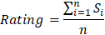
Trong đó:
+ : Là số sao đánh giá (từ 1 đến 5) của khách hàng thứ .
+ : Là tổng số lượng lượt đánh giá hiện có của sản phẩm.
d) Giải thuật tìm kiếm và truy xuất sản phẩm
Để tối ưu hóa trải nghiệm khám phá hàng hóa của người dùng, hệ thống tích hợp công cụ tìm kiếm linh hoạt dựa trên kỹ thuật Đánh chỉ mục văn bản (Text Index) của hệ quản trị cơ sở dữ liệu (MongoDB).
+ Cơ chế này kết hợp với phương thức truy vấn findByNameContainingIgnoreCase(keyword), cho phép hệ thống quét chuỗi văn bản không phân biệt chữ hoa/chữ thường.
+ Phương pháp này giúp truy xuất nhanh chóng các sản phẩm có tiêu đề chứa từ khóa mục tiêu, đồng thời giảm thiểu độ trễ truy vấn (query latency) trên lượng dữ liệu lớn.
e) Thuật toán quản lý và đồng bộ tồn kho (Inventory Management)
Để giải quyết bài toán đồng thời (Concurrency) và đảm bảo tính toàn vẹn dữ liệu hàng hóa, nghiệp vụ tồn kho được đặt trong một khối giao dịch (Transaction) chặt chẽ:
+ Luồng khởi tạo đơn (Deduction): Khi khách hàng tiến hành thanh toán, hệ thống quét qua toàn bộ giỏ hàng và đối chiếu với số lượng tồn kho (stock) hiện tại. Nếu thỏa mãn điều kiện (), hệ thống thực hiện khấu trừ và ghi nhận đơn. Nếu phát hiện bất kỳ sản phẩm nào vượt quá tồn kho, toàn bộ giao dịch sẽ bị hủy bỏ (Rollback) và phát ra thông báo lỗi.
+ Luồng hủy đơn (Refund): Trong trường hợp đơn hàng bị hủy bỏ hợp lệ, hệ thống tự động kích hoạt tiến trình hoàn trả, cộng dồn số lượng hàng đã đặt trở lại kho () để tái sẵn sàng cung ứng.

1.4. Công nghệ và công cụ phát triển
Để đáp ứng các yêu cầu về hiệu năng, tính bảo mật và khả năng mở rộng (scalability) của một nền tảng thương mại điện tử đa nhà bán, dự án lựa chọn sử dụng hệ sinh thái công nghệ hiện đại với sự hỗ trợ mạnh mẽ từ cộng đồng.
Bảng 1.3. Tổng hợp các công nghệ và công cụ sử dụng trong dự án
Phân lớp công nghệ | Công nghệ / Phiên bản | Vai trò và Mô tả nghiệp vụ
Phân hệ Máy chủ (Backend) | Java 17, Spring Boot 3.2.0 | Nền tảng phát triển logic nghiệp vụ cốt lõi, cung cấp kiến trúc mạnh mẽ, hỗ trợ Dependency Injection và khả năng khởi tạo dự án nhanh chóng.
Bảo mật (Security) | Spring Security, JWT 0.12.3 | Xây dựng cơ chế xác thực phi trạng thái (Stateless Authentication) và thiết lập các bộ lọc (filters) nhằm quản lý phân quyền truy cập tài nguyên nghiêm ngặt.
Cơ sở dữ liệu (Database) | MongoDB, Spring Data MongoDB | Hệ quản trị cơ sở dữ liệu phi cấu trúc (NoSQL), tối ưu cho việc lưu trữ dữ liệu đa hình thái (document-based) và hỗ trợ truy xuất tốc độ cao cho các luồng dữ liệu lớn.
Phân hệ Giao diện (Frontend) | Thymeleaf, HTML5/CSS3, JavaScript | Thymeleaf đóng vai trò là Template Engine kết xuất dữ liệu động phía Server (Server-side rendering), kết hợp cùng Web cơ bản để thiết kế giao diện tương tác (UI/UX).
Thư viện UI (UI Libraries) | Font Awesome, Google Fonts | Cung cấp hệ thống biểu tượng vector (icons) và các bộ kiểu chữ (typography) được chuẩn hóa, giúp giao diện trực quan và chuyên nghiệp.
Công cụ Quản lý (Build Tool) | Maven | Công cụ quản lý vòng đời dự án (Project Lifecycle), tự động hóa quá trình đóng gói (build) và kiểm soát chặt chẽ các thư viện phụ thuộc (Dependencies).
Tiện ích hỗ trợ (Utilities) | Lombok 1.18.46 | Tối ưu hóa mã nguồn Java, tự động sinh các phương thức đặc tả (getter/setter, constructor, builder) nhằm giảm thiểu mã rác (boilerplate code) và tăng tính dễ đọc.
Kiểm thử (Testing) | Spring Boot Test, Spring Security Test | Bộ công cụ hỗ trợ xây dựng kịch bản kiểm thử tự động (Unit Test và Integration Test), đảm bảo tính đúng đắn của logic hệ thống và các quy tắc bảo mật.

CHƯƠNG 2. THIẾT KẾ VÀ XÂY DỰNG CHƯƠNG TRÌNH

2.1. Phân tích yêu cầu bài toán
Hệ thống được xây dựng theo mô hình sàn thương mại điện tử đa nhà bán (multi-vendor marketplace), trong đó có bốn nhóm người dùng chính gồm Customer, Vendor, Moderator và Admin. Mỗi nhóm được cung cấp chức năng riêng dựa trên vai trò tài khoản và các quy tắc phân quyền được cấu hình trong Spring Security. Toàn bộ phần này được khảo sát trực tiếp từ source code hiện tại của project: package, Controller, Service, ServiceImpl, Document, Enum và SecurityConfig của dự án : “Xây dựng ứng dụng web quản lý sàn thương mại điện tử đa nhà bán sử dụng Spring Boot, Spring Security, Spring Data MongoDB, Thymeleaf và MongoDB”.
2.1.1. Phân tích chức năng theo nhóm người dùng
a) Customer
- Đăng ký, đăng nhập và đăng xuất
+ Người dùng đăng ký tại /auth/register bằng email, password, họ tên, số điện thoại, địa chỉ. Hệ thống kiểm tra email đã tồn tại, mã hóa mật khẩu bằng BCrypt và lưu tài khoản với trạng thái ACTIVE. Việc đăng ký tài khoản ADMIN hoặc MODERATOR từ giao diện public bị từ chối (AuthServiceImpl.register).
+ Khi đăng nhập tại /auth/login, hệ thống tìm User theo email, kiểm tra mật khẩu và trạng thái tài khoản. Nếu hợp lệ, hệ thống tạo JWT chứa subject, userId và role, đặt JWT vào cookie tên jwt (cùng với Bearer header) và chuyển hướng theo vai trò. Khi đăng xuất /auth/logout, cookie jwt được xóa.
- Xem và tìm kiếm sản phẩm
+ Customer truy cập /products để xem danh sách sản phẩm, tìm theo tên, lọc theo danh mục và sắp xếp theo giá, đánh giá hoặc mới nhất. Tại /products/{id} hiển thị chi tiết sản phẩm, danh sách đánh giá và các sản phẩm liên quan.
- Xem shop
+ Customer truy cập /shop/{id} để xem trang shop công khai: thông tin shop, sản phẩm theo danh mục, khoảng giá, các sản phẩm nổi bật, đánh giá gần đây và phân trang.
- Quản lý giỏ hàng
+ Tại /cart, hệ thống nhóm sản phẩm theo shop và cho phép thêm, cập nhật số lượng, xóa sản phẩm. Khi thêm vào giỏ, endpoint /api/cart/add kiểm tra số lượng không vượt quá tồn kho của sản phẩm. Mã voucher đã áp dụng được lưu trực tiếp trên Document Cart để giữ xuyên suốt phiên.
- Checkout và đặt hàng
+ Customer thực hiện checkout tại /checkout: nhập số điện thoại, địa chỉ nhận hàng và phương thức thanh toán (mặc định COD). Hệ thống kiểm tra sản phẩm, tồn kho, tính tiền hàng, phí vận chuyển (15.000 VND cố định) và tổng tiền, sau đó tạo Order, trừ tồn kho và dọn giỏ hàng trong cùng transaction.
- Voucher
+ Customer xem voucher WEB khả dụng tại /vouchers và áp dụng voucher qua /checkout/apply-voucher. Hệ thống kiểm tra trạng thái active, thời hạn, lượt dùng, đối tượng shop/sản phẩm trước khi tính khoản giảm.
- Theo dõi đơn hàng
+ Customer xem lịch sử đơn hàng tại /orders và xem chi tiết từng đơn tại /orders/{id}.
- Đánh giá sản phẩm
+ Sau khi nhận hàng (Order DELIVERED), Customer có thể tạo review tại /products/{productId}/reviews; rating từ 1 đến 5, nội dung không rỗng và mỗi user chỉ review một lần cho một sản phẩm. Sau khi lưu, hệ thống cập nhật rating trung bình và reviewCount trên Product.
b) Vendor/Shop
- Dashboard: Vendor truy cập /vendor/dashboard để xem thống kê doanh thu và các sản phẩm nổi bật.
- Quản lý shop: Vendor tạo shop tại /vendor/shop/create và cập nhật tại /vendor/shop/update. Shop mới có trạng thái PENDING và chỉ hoạt động khi Admin duyệt theo ShopStatus.
- Quản lý sản phẩm: Vendor xem danh sách sản phẩm tại /vendor/products, tạo tại /vendor/products/create, chỉnh sửa và xóa. Form sản phẩm hỗ trợ specifications, variants và upload ảnh. Mỗi Product mới được đưa vào hàng chờ Moderation với moderationStatus mặc định PENDING_MANUAL.
- Quản lý đơn hàng: Vendor xem các đơn liên quan đến shop tại /vendor/orders. Khi cập nhật trạng thái, hệ thống kiểm tra quyền sở hữu shop trước khi thay đổi. Khi chuyển sang DELIVERED, hệ thống ghi nhận deliveredAt.
- Quản lý voucher SHOP: Vendor tạo, sửa, xóa và kích hoạt/vô hiệu hóa voucher SHOP cho chính shop mình tại /vendor/vouchers. Voucher SHOP luôn gắn shopId và shopName.
- Profile: Vendor xem thông tin tài khoản và shop tại /vendor/profile.
c) Admin
- Dashboard: Admin truy cập /admin/dashboard xem thống kê tổng quan và doanh thu theo các khoảng DAY, WEEK, MONTH, QUARTER, YEAR, ALL.
- Quản lý người dùng: Admin xem danh sách, tìm kiếm, lọc theo role/status và khóa/mở khóa tài khoản tại /admin/users.
- Quản lý shop: Admin xem danh sách và chi tiết shop, thực hiện approve, activate, deactivate và reject tại /admin/shops.
- Quản lý danh mục: Admin CRUD danh mục tại /admin/categories, lọc theo trạng thái active. Khi xóa danh mục có kiểm tra ràng buộc sản phẩm còn liên quan.
- Quản lý đơn hàng: Admin xem danh sách và chi tiết đơn hàng tại /admin/orders (read-only, không có endpoint cập nhật trạng thái).
- Quản lý sản phẩm: Admin xem, tìm kiếm, lọc sản phẩm; thực hiện hide, unhide và delete qua /admin/products.
- Quản lý review: Admin xem danh sách, tìm kiếm, lọc theo rating và xóa review tại /admin/reviews.
- Quản lý banner: Admin tạo, sửa, xóa và publish/unpublish banner tại /admin/banners.
- Quản lý voucher WEB: Admin quản lý voucher WEB tại /admin/vouchers: tạo, sửa, xóa, activate, deactivate. Admin không thao tác trên voucher SHOP.
d) Moderator
- Hàng chờ kiểm duyệt: Moderator xem và xử lý ReportCase, Review bị report tại /moderator.
- Quyết định: Approve/Reject/Escalate các case vi phạm thuộc report_cases, đồng thời thực hiện ẩn/khôi phục review vi phạm.
- Hành vi: Ẩn review (reviewService.hideReview), khôi phục review (reviewService.restoreReview). Mọi quyết định kèm AuditLog với mức severity phù hợp.
2.1.2. Phân quyền truy cập
Phân quyền được cấu hình tập trung trong SecurityConfig với các antMatcher rõ ràng cho từng nhóm URL. Các role chính là ADMIN, VENDOR, CUSTOMER và MODERATOR.
Bảng 2.1. Phân quyền URL chính theo cấu hình SecurityConfig
Nhóm URL | Quyền truy cập | Ghi chú
/ | PUBLIC | ViewController redirect sang /home
/home | PUBLIC | Trang chủ
/auth/ | PUBLIC | Login, register, logout
/products/ | PUBLIC | Danh sách, chi tiết, review GET
/vouchers | PUBLIC | Trang voucher WEB
/cart/count | PUBLIC | Đếm sản phẩm trong giỏ
/vendor/ | ROLE_VENDOR | Trung tâm quản lý shop
/admin/ | ROLE_ADMIN hoặc ROLE_MODERATOR | Endpoint chia sẻ cho admin/moderator
/moderator/ | ROLE_MODERATOR | Hàng chờ kiểm duyệt
/cart/ | Authenticated | GET/POST giỏ hàng
/checkout/ | Authenticated | Trang checkout
/orders/ | Authenticated | Lịch sử đơn hàng
/complaints/ | Authenticated | Customer khiếu nại
/api/ | Authenticated | API REST dùng chung
Mọi request khác | Authenticated | Mặc định phải đăng nhập

2.1.3. Bảng yêu cầu chức năng
Bảng dưới tổng hợp các yêu cầu chức năng chính đã được triển khai, kèm actor và endpoint tương ứng.
Bảng 2.2. Yêu cầu chức năng theo actor và endpoint
Mã | Yêu cầu chức năng | Actor | Endpoint/URL chính
FR-01 | Đăng ký tài khoản | Customer | /auth/register
FR-02 | Đăng nhập/đăng xuất | Tất cả | /auth/login, /auth/logout
FR-03 | Xem danh sách sản phẩm | Customer | /products
FR-04 | Xem chi tiết sản phẩm | Customer | /products/{id}
FR-05 | Xem trang shop công khai | Customer | /shop/{id}
FR-06 | Thêm/cập nhật/xóa giỏ hàng | Customer | /api/cart/add, /cart/update, /cart/remove
FR-07 | Áp dụng voucher | Customer | /api/cart/apply-voucher, /api/cart/remove-voucher
FR-08 | Xem voucher WEB khả dụng | Customer | /vouchers
FR-09 | Checkout và đặt hàng | Customer | /checkout, /checkout/place-order
FR-10 | Theo dõi đơn hàng | Customer | /orders, /orders/{id}
FR-11 | Đánh giá sản phẩm | Customer | /products/{id}/reviews
FR-12 | Quản lý shop | Vendor | /vendor/shop/create, /vendor/shop/update
FR-13 | Quản lý sản phẩm của shop | Vendor | /vendor/products
FR-14 | Quản lý đơn hàng của shop | Vendor | /vendor/orders
FR-15 | Quản lý voucher SHOP | Vendor | /vendor/vouchers
FR-16 | Dashboard vendor | Vendor | /vendor/dashboard, /vendor/profile
FR-17 | Quản lý người dùng | Admin | /admin/users
FR-18 | Duyệt/khóa shop | Admin | /admin/shops
FR-19 | Quản lý danh mục | Admin | /admin/categories
FR-20 | Quản lý đơn hàng (read-only) | Admin | /admin/orders
FR-21 | Ẩn/hiện/xóa sản phẩm | Admin | /admin/products
FR-22 | Quản lý review | Admin | /admin/reviews
FR-23 | Quản lý banner | Admin | /admin/banners
FR-24 | Quản lý voucher WEB | Admin | /admin/vouchers
FR-25 | Xử lý ReportCase | Moderator | /moderator
FR-26 | Ẩn/khôi phục review | Moderator | /moderator

2.1.4. Yêu cầu phi chức năng
- Bảo mật mật khẩu: Mật khẩu được mã hóa bằng BCrypt thông qua BCryptPasswordEncoder trong SecurityConfig.
- Xác thực: Sử dụng JWT với thời hạn 86.400.000 ms tương đương 24 giờ (jwt.expiration trong application.yml).
- Phân quyền: Cấu hình tập trung qua SecurityFilterChain, các request phải xác thực trước khi vào Controller.
- Mã hóa PII: Các trường CCCD, mã số thuế, số tài khoản ngân hàng trên User và Shop được mã hóa AES-256-GCM.
- Tính sẵn sàng: Ứng dụng chạy tại port 8081 (server.port) với context-path mặc định rỗng, kết nối MongoDB database cnj70_ecommerce.
- Lưu trữ thời gian: MongoConfig bật @EnableMongoAuditing nên các trường @CreatedDate và @LastModifiedDate được tự động cập nhật.
- Khả năng quan sát: AuditLog (collection audit_logs) ghi nhận các sự kiện tuân thủ (moderation, KYC, escalation, login...) với actor, action, resource, severity.
- Xử lý ngoại lệ tập trung: GlobalExceptionHandler chuyển các loại exception nghiệp vụ sang trang error tương ứng (404/400/403/409/500).
- Cấu hình môi trường: dotenv-java đọc biến môi trường từ file .env, đảm bảo không hard-code secret trong source.
- Frontend: Thymeleaf kết hợp Tailwind CSS, Font Awesome, Google Fonts Work Sans, responsive trên desktop và mobile.

2.2. Kiến trúc hệ thống
2.2.1. Kiến trúc tổng thể
Project được tổ chức theo kiến trúc phân lớp (layered architecture) gồm Controller → Service → ServiceImpl → Repository → Document → MongoDB, kết hợp với các thành phần bảo mật, xử lý ngoại lệ, interceptor và cấu hình mở rộng. Phía client, các view Thymeleaf được render server-side và trả về cho trình duyệt.
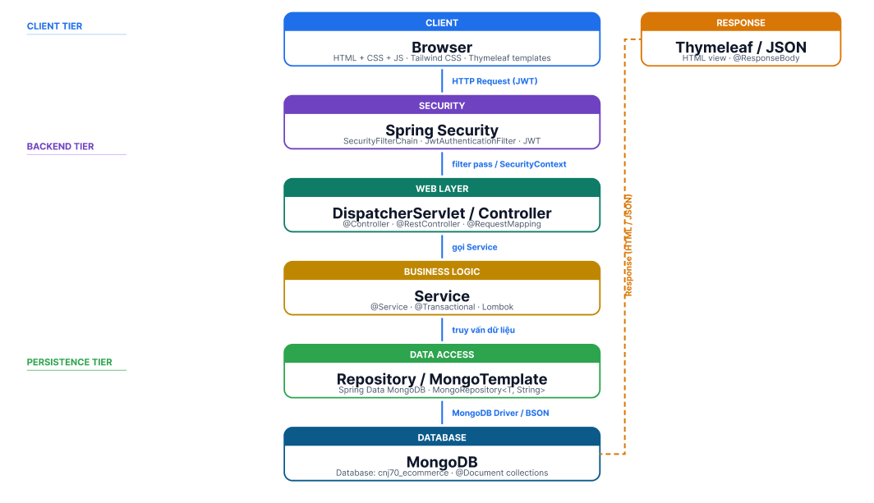
Hình 2.1. Luồng xử lý request tổng quát của hệ thống
Trong đó, các thành phần có vai trò chính như sau:
- Controller: Tiếp nhận HTTP request, kiểm tra ràng buộc đầu vào, gọi Service tương ứng và trả về view Thymeleaf hoặc ResponseEntity.
- Service / ServiceImpl: Chứa logic nghiệp vụ chính (kiểm tra điều kiện, tính toán tiền, trừ tồn kho, tạo AuditLog...).
- Repository: Sử dụng MongoRepository và MongoTemplate để truy cập collection MongoDB, định nghĩa các finder theo trường dữ liệu.
- Document: Mỗi collection MongoDB được ánh xạ qua một class @Document, kèm index trên các trường thường truy vấn.
- Spring Security: Bộ lọc JwtAuthenticationFilter đọc JWT từ cookie jwt hoặc Authorization: Bearer header, thiết lập SecurityContext và áp dụng các quy tắc phân quyền.
- GlobalExceptionHandler: Bắt các exception nghiệp vụ (ResourceNotFoundException, BadRequestException, BusinessException, UnauthorizedException, ConflictException, AccessDeniedException,NoResourceFoundException,MethodArgumentNotValidException) và chuyển sang trang error tương ứng.
- CartCountInterceptor và GlobalControllerAdvice: Bổ sung cartCount, hasShop, kycStatus, activeViolations, availableVoucherCount cho mọi view.
- WebMvcConfig: Đăng ký view controller /, ánh xạ /uploads/** với thư mục static và đăng ký CartCountInterceptor.
2.2.2. Thành phần Security
Cấu hình Security được tập trung tại SecurityConfig với bean SecurityFilterChain. Hệ thống sử dụng BCryptPasswordEncoder để mã hóa mật khẩu; đăng ký JwtAuthenticationFilter trước UsernamePasswordAuthenticationFilter; tắt CSRF cho các endpoint phù hợp; thiết lập chính sách phiên STATELESS; cấu hình entry point và access denied handler trả về trang lỗi.
Bảng 2.3. Các thành phần chính của SecurityConfig
Thành phần | Vai trò
BCryptPasswordEncoder | Mã hóa và xác thực mật khẩu người dùng.
JwtAuthenticationFilter | Đọc JWT từ cookie hoặc header, tạo UsernamePasswordAuthenticationToken và đưa vào SecurityContext.
CustomUserDetailsService | Nạp User từ UserRepository theo username cho Spring Security.
CustomUserDetails | Đối tượng principal chứa id, email, fullName, role, shopId, status...
AuthenticationEntryPoint | Trả trang lỗi khi chưa đăng nhập mà truy cập tài nguyên bảo vệ.
AccessDeniedHandler | Trả trang lỗi 403 khi đã đăng nhập nhưng không đủ quyền.
SessionCreationPolicy.STATELESS | Không lưu session phía server, mọi request đều đi kèm JWT.

JWT được ký bằng thuật toán HS256 với secret nạp từ biến môi trường jwt.secret. Payload chứa subject (username), userId và role. Thời hạn hiệu lực là 24 giờ. Khi User bị đổi trạng thái không còn ACTIVE, các request tiếp theo với JWT cũ vẫn bị từ chối vì logic nghiệp vụ kiểm tra lại trạng thái.
2.2.3. Mô tả lớp
Các package Java chính của project:
Bảng 2.4. Mô tả các package chính
Package | Vai trò
config | Cấu hình Spring (Security, MongoDB, Web MVC, Controller Advice, Audit).
controller | Controller web theo actor: web, auth, vendor, admin, moderator, api.
controller.api | Các REST controller dùng chung cho AJAX.
document | Các Document ánh xạ sang collection MongoDB (User, Shop, Product, Order, Cart, Voucher, Review, Banner...).
dto.request / dto.response | Các lớp DTO cho form nhập và dữ liệu trả về.
enums | Các enum miền nghiệp vụ: UserRole, AccountStatus, ProductStatus, OrderStatus, VoucherType, DiscountType, KycStatus, ShopStatus, BannerStatus...
exception | Các exception nghiệp vụ và GlobalExceptionHandler xử lý tập trung.
interceptor | CartCountInterceptor bổ sung cartCount cho view.
repository | Các interface MongoRepository và truy vấn MongoTemplate tuỳ biến.
security | JwtAuthenticationFilter, CustomUserDetails, CustomUserDetailsService, JwtService.
service / service.impl | Interface Service và ServiceImpl chứa toàn bộ logic nghiệp vụ.
util | Các tiện ích dùng chung (chuẩn hoá URL, parse enum, build DTO...).
scheduler | Các tác vụ nền (escalation, idempotency).

2.2.4. Controller
Các Controller được phân theo actor và nhóm chức năng. Mỗi Controller đều được đăng ký với @RequestMapping ở cấp class, các method xử lý cụ thể với @GetMapping/@PostMapping.
Bảng 2.5. Danh sách Controller theo nhóm
Controller | Package | URL cơ sở
AuthController | controller.auth | /auth
HomeController | controller.web | /home
ProductController | controller.web | /products
ShopController | controller.web | /shop
CartController | controller.web | /cart, /api/cart
OrderController | controller.web | /checkout, /orders
ReviewController | controller.web | /products/{id}/reviews, /reviews, /api/reviews
VoucherController | controller | /vouchers, /vendor/vouchers, /admin/vouchers, /checkout/apply-voucher
VendorDashboardController, VendorShopController, VendorProductController, VendorOrderController, VendorProfileController | controller.vendor | /vendor
AdminDashboardController, AdminUserController, AdminShopController, AdminProductController, AdminOrderController, AdminCategoryController, AdminBannerController, AdminReviewController | controller.admin | /admin
ModeratorController, ModeratorReportCaseController, ModeratorReviewController | controller.moderator | /moderator
ComplaintController, ReturnController, RefundController | controller | /complaints, /returns, /refunds
FileUploadController | controller | /api/upload
KycController | controller | /kyc, /vendor/kyc, /admin/kyc
LegalDocumentController | controller | /legal
EscalationController, ViolationController, AuditLogController | controller | /moderator, /admin

2.2.5. Service và ServiceImpl
Mỗi nhóm nghiệp vụ có một interface Service và một ServiceImpl tương ứng. ServiceImpl sử dụng @RequiredArgsConstructor (Lombok) để inject các Repository và Service phụ thuộc.
Bảng 2.6. Các Service và ServiceImpl chính
Service | ServiceImpl | Phạm vi nghiệp vụ
AuthService | AuthServiceImpl | Đăng ký, đăng nhập, kiểm tra email, ghi AuditLog.
ProductService | ProductServiceImpl | CRUD sản phẩm vendor, moderation queue, Auto Moderation, ownership guard.
CartService | CartServiceImpl | Quản lý giỏ hàng: thêm, cập nhật, xóa, applied voucher.
OrderService | OrderServiceImpl | Tạo đơn hàng, trừ tồn kho, áp voucher, cập nhật vận chuyển.
ReviewService | ReviewServiceImpl | Review, hasUserReviewedProduct, canUserReviewProduct, hide/restore, report.
VoucherService | VoucherServiceImpl | Tạo/sửa voucher SHOP và WEB, validateForCheckout, tryIncrement/tryDecrement.
VoucherApplicationGateway | VoucherApplicationGatewayImpl | Reserve / release voucher atomic.
ShopService / VendorService | VendorServiceImpl | Shop của vendor, dashboard, KYC.
AdminProductService, AdminShopService, AdminUserService, AdminOrderService, AdminBannerService, AdminCategoryService, AdminReviewService, AdminVoucherService, AdminKycService | *ServiceImpl | Tác vụ quản trị tương ứng.
ModeratorService, ModeratorReportCaseService, ModeratorReviewService | *ServiceImpl | Hàng chờ kiểm duyệt và quyết định.
KycService | KycServiceImpl | Submit, third-party verify, admin duyệt.
AuditLogService | AuditLogServiceImpl | Ghi AuditLog theo severity.
ComplaintService | ComplaintServiceImpl | Khiếu nại 3 cấp.
ReturnService, RefundService | *ServiceImpl | Return/Refund request contract.
BannerService, CategoryService, NotificationService, LegalDocumentService | *ServiceImpl | Chức năng phụ trợ.

2.2.6. Repository
Các Repository đều kế thừa MongoRepository<T, String> của Spring Data MongoDB, kết hợp với MongoTemplate trong các ServiceImpl khi cần truy vấn tuỳ biến (ví dụ: lọc Voucher type WEB, ẩn/hiện sản phẩm atomic).
Bảng 2.7. Danh sách Repository
Repository | Collection | Finder tiêu biểu
UserRepository | users | findByEmail, existsByEmail
ShopRepository | shops | findByOwnerId
ProductRepository | products | findByShopIdAndStatus, findByCategoryId, findByNameContainingIgnoreCase, findTop10ByStatusOrderByCreatedAtDesc
CategoryRepository | categories | findByActiveTrue
OrderRepository | orders | findByUserId, findByShopIdOrderByCreatedAtDesc
CartRepository | carts | findByUserId
VoucherRepository | vouchers | findByCode, existsByCode, findByShopId, findByShopIdAndActiveTrue
ReviewRepository | reviews | findByProductId, findByUserId, findByProductIdAndUserId, findByProductIdOrderByCreatedAtDesc, findByModerationStatus, countByProductId, findByProductIdInOrderByCreatedAtDesc
KycProfileRepository | kyc_profiles | findByUserId
AuditLogRepository | audit_logs | Tìm theo actor, action, resource...
BannerRepository, ModerationHistoryRepository, ComplaintRepository, EscalationRepository, ReportCaseRepository, ReturnRequestRepository, RefundRequestRepository, ViolationRepository, AuditLogEntryRepository, LegalDocumentRepository, SchedulerIdempotencyRepository | Tương ứng | Finder theo các trường @Indexed.

2.2.7. Document/Entity
Mỗi collection MongoDB được ánh xạ bằng một class trong package document, dùng annotation @Document(collection = "...") của Spring Data MongoDB. Trường @Id là primary key, các trường hay truy vấn được đánh @Indexed. Trường createdAt và updatedAt do @EnableMongoAuditing tự sinh.
Bảng 2.8. Các Document chính và collection tương ứng
Document | Collection | Vai trò
User | users | Tài khoản người dùng.
Shop | shops | Cửa hàng của vendor.
Product | products | Sản phẩm.
Category | categories | Danh mục sản phẩm.
Order | orders | Đơn hàng, OrderItem, SubOrderShipping.
Cart | carts | Giỏ hàng, CartItem.
Voucher | vouchers | Mã giảm giá (SHOP/WEB).
Review | reviews | Đánh giá sản phẩm.
Banner | banners | Banner quảng cáo.
KycProfile | kyc_profiles | Hồ sơ xác minh vendor.
AuditLog, AuditLogEntry | audit_logs | Nhật ký sự kiện.
ReportCase | report_cases | Phiên kiểm duyệt.
ModerationHistory | moderation_history | Lịch sử kiểm duyệt sản phẩm.
Escalation | escalations | Phiếu leo thang sang admin.
Complaint | complaints | Khiếu nại customer ↔ vendor, 3 cấp.
ReturnRequest | returns | Yêu cầu hoàn trả.
RefundRequest | refunds | Yêu cầu hoàn tiền.
Violation | violations | Vi phạm của shop.
LegalDocument | legal_documents | Tài liệu pháp lý.
ProductSpecification, ProductVariant | Nhúng trong Product | Thông số và biến thể sản phẩm.
FlashSaleStat | Không persist | View-model dùng cho trang chủ.
SchedulerIdempotencyRecord | scheduler_idempotency | Bảo đảm idempotent cho scheduler.

2.2.8. DTO và Enum
Các DTO trong package dto.request và dto.response đóng vai trò dữ liệu truyền giữa Controller và Service, tránh lộ cấu trúc Document ra view. Các Enum trong package enums chuẩn hoá miền giá trị nghiệp vụ:
Bảng 2.9. Các Enum chính
Enum | Giá trị tiêu biểu
UserRole | ADMIN, VENDOR, CUSTOMER, MODERATOR
AccountStatus | UNVERIFIED, ACTIVE, BANNED, LOCKED...
ProductStatus | DRAFT, ACTIVE, HIDDEN, OUT_OF_STOCK, ARCHIVED
ShopStatus | PENDING, APPROVED, REJECTED, SUSPENDED
KycStatus | NOT_SUBMITTED, PENDING_THIRD_PARTY, PENDING_ADMIN, APPROVED, THIRD_PARTY_REJECTED, ADMIN_REJECTED
OrderStatus | PENDING, PREPARING, SHIPPING, DELIVERED, CANCELLED
ShippingStatus | PENDING, SHIPPED, IN_TRANSIT, DELIVERED, FAILED
PaymentMethod | COD, BANK_TRANSFER, MOMO, VNPAY
PaymentStatus | UNPAID, PAID, REFUNDED
VoucherType | SHOP, WEB
DiscountType | PERCENT, AMOUNT (alias FIXED)
ReviewModerationStatus | VISIBLE, REPORTED, HIDDEN, DELETED
ModerationStatus | PENDING_MANUAL, AUTO_PASSED, AUTO_REJECTED, APPROVED, REJECTED, ESCALATED
ModerationAction | APPROVE, REJECT, ESCALATE, HIDE, RESTORE
ReportCaseStatus, ReportCaseDecision, ReportCaseResourceType, ReportReason, ReportTargetType | Trạng thái, quyết định, loại resource, lý do của ReportCase.
EscalationSeverity, ViolationSeverity | LOW, MEDIUM, HIGH, CRITICAL...
ViolationAction, ViolationType, ViolationStatus | Hành động/loại/trạng thái của Violation.
ComplaintStatus, ComplaintLevel, ComplaintReason | Trạng thái, cấp (LEVEL_0/1/2), lý do khiếu nại.
AuditAction, AuditSeverity | Hành động audit (LOGIN_SUCCESS, REGISTER_SUCCESS, REVIEW_HIDDEN...) và mức (INFO/WARNING/CRITICAL).
LegalDocumentType | TERMS, PRIVACY, RETURN, SHIPPING, WARRANTY, COMPLAINT, PAYMENT, SITEMAP
BannerStatus, BusinessType, AutoModerationStatus, AutoModerationFlag, KycProvider, RefundStatus, ReturnStatus, ViolationResourceType | Các enum hỗ trợ còn lại.

2.2.9. Exception, Interceptor và Config
Bảng 2.10. Thành phần xử lý ngoại lệ và mở rộng
Thành phần | Vai trò
ResourceNotFoundException | 404 cho tài nguyên không tồn tại.
BadRequestException | 400 cho yêu cầu không hợp lệ (validate, nghiệp vụ).
BusinessException | 400 cho lỗi nghiệp vụ tổng quát.
UnauthorizedException | 403 khi thiếu quyền.
ConflictException | 409 khi xung đột dữ liệu.
GlobalExceptionHandler | @ControllerAdvice xử lý tập trung các loại exception trên.
CartCountInterceptor | HandlerInterceptor bổ sung cartCount cho các view web/fragments.
GlobalControllerAdvice | Bổ sung hasShop, kycStatus, activeViolations, availableVoucherCount.
WebMvcConfig | Đăng ký view /, resource handler /uploads/** và CartCountInterceptor.
MongoConfig | @EnableMongoAuditing và DiscountTypeReadingConverter.
SecurityConfig | SecurityFilterChain, BCryptPasswordEncoder, JwtAuthenticationFilter.

2.2.10. Luồng xử lý request điển hình
Luồng POST /checkout/place-order được mô tả ngắn gọn như sau:
a) Trình duyệt gửi POST /checkout/place-order kèm cookie jwt hoặc Authorization: Bearer.
b) JwtAuthenticationFilter giải mã JWT, tạo CustomUserDetails và đặt vào SecurityContext.
c) SecurityFilterChain kiểm tra quy tắc phân quyền: /checkout/** yêu cầu đăng nhập.
d) OrderController đọc CheckoutReq, gọi OrderServiceImpl.createOrder.
e) OrderServiceImpl (transactional) lấy Cart, kiểm tra tồn kho từng Product, tính subtotal, áp voucher qua VoucherService.validateForCheckout, lưu Order, cập nhật tồn kho và dọn giỏ hàng.
f) VoucherService.tryIncrementUsed (qua VoucherApplicationGateway) tăng used atomic, hoặc release nếu rollback.
g) Controller chuyển hướng sang /web/orders kèm flash message.

2.3 Thiết kế giao diện
Phần này trình bày chi tiết thiết kế giao diện người dùng (User Interface) của hệ thống thương mại điện tử đa nhà bán CNJ70 Shop. Toàn bộ giao diện được xây dựng theo mô hình Server-Side Rendering với template engine Thymeleaf, sử dụng Tailwind CSS kết hợp CSS tùy biến để styling, Font Awesome cho biểu tượng trực quan, và Google Fonts (Work Sans) cho typography. Giao diện tuân thủ nguyên tắc Responsive Web Design, đảm bảo hiển thị tốt trên các kích thước màn hình từ desktop đến mobile.
2.3.1 Liệt kê các giao diện chính
Hệ thống CNJ70 Shop được phân thành 3 nhóm giao diện chính, tổng cộng 42 template HTML:
Bảng 2.11: Danh sách các giao diện chính của hệ thống
STT | Tên giao diện | Nhóm
1 | Trang chủ (Home) | Khách hàng
2 | Đăng nhập | Khách hàng
3 | Đăng ký | Khách hàng
4 | Danh sách sản phẩm | Khách hàng
5 | Chi tiết sản phẩm | Khách hàng
6 | Giỏ hàng | Khách hàng
7 | Thanh toán | Khách hàng
8 | Lịch sử đơn hàng | Khách hàng
9 | Trang Shop (Cửa hàng) | Khách hàng
10 | Kho Voucher | Khách hàng
11 | Dashboard nhà bán | Nhà bán
12 | Quản lý sản phẩm | Nhà bán
13 | Thêm/Sửa sản phẩm | Nhà bán
14 | Quản lý đơn hàng | Nhà bán
15 | Chi tiết đơn hàng (Vendor) | Nhà bán
16 | Hồ sơ nhà bán | Nhà bán
17 | Tạo cửa hàng | Nhà bán
18 | Quản lý Voucher (Vendor) | Nhà bán
19 | Dashboard quản trị | Quản trị
20 | Quản lý người dùng | Quản trị
21 | Quản lý cửa hàng | Quản trị
22 | Kiểm duyệt sản phẩm | Quản trị
23 | Quản lý đơn hàng (Admin) | Quản trị
24 | Quản lý banner | Quản trị
25 | Quản lý danh mục | Quản trị
26 | Quản lý Voucher (Admin) | Quản trị
27 | Quản lý đánh giá | Quản trị

2.3.2 Phân tích từng form/trang
Dưới đây là phân tích chi tiết các form/trang quan trọng nhất, bao gồm mục đích sử dụng, các thành phần giao diện chính, và luồng tương tác của người dùng.
2.3.2.1 Form Đăng ký tài khoản
• Mục đích: Cho phép người dùng tạo tài khoản mới trên hệ thống.
• URL: /auth/register (POST)
Bảng 2.12: Mô tả các thành phần form Đăng ký
STT | Thành phần | Kiểu | Mô tả chức năng
1 | Họ và tên (fullName) | Input text (required) | Nhập họ tên đầy đủ, tối đa 100 ký tự
2 | Email | Input email (required) | Địa chỉ email dùng để đăng nhập, validate định dạng
3 | Mật khẩu (password) | Input password (required) | Tối thiểu 6 ký tự, có thanh đo độ mạnh
4 | Số điện thoại (phone) | Input tel (optional) | SĐT liên hệ, format 0xxx xxx xxx
5 | Địa chỉ (address) | Input text (optional) | Địa chỉ giao hàng mặc định
6 | Loại tài khoản (role) | Radio button | Chọn Khách hàng (CUSTOMER) hoặc Nhà bán (VENDOR)
7 | Điều khoản sử dụng | Checkbox (required) | Đồng ý với Điều khoản & Chính sách bảo mật
8 | Nút Tạo tài khoản | Button submit | Gửi form đăng ký - có hiệu ứng loading spinner
9 | Nút Đăng nhập Google | Social button | OAuth2 với Google
10 | Nút Đăng nhập Facebook | Social button | OAuth2 với Facebook

2.3.2.2 Form Đăng nhập
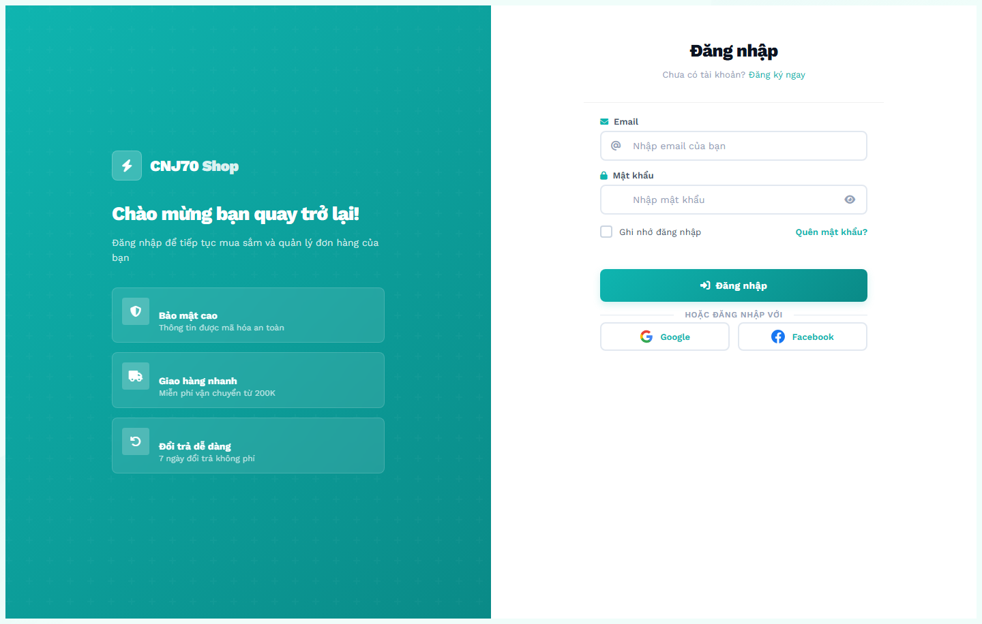
Hình 2.2: Form Đăng nhập
• Mục đích: Xác thực người dùng hiện có trên hệ thống.
• URL: /auth/login (POST)
Bảng 2.13: Mô tả các thành phần form Đăng nhập
STT | Thành phần | Kiểu | Mô tả chức năng
1 | Email | Input email | Tài khoản email đã đăng ký
2 | Mật khẩu | Input password + toggle show/hide | Mật khẩu có nút con mắt để hiện/ẩn
3 | Ghi nhớ đăng nhập | Checkbox | Lưu session đăng nhập (remember-me token)
4 | Quên mật khẩu? | Link | Liên kết đến trang khôi phục mật khẩu
5 | Nút Đăng nhập | Button submit | Xác thực thông tin và chuyển hướng
6 | Social login | Buttons (Google/Facebook) | Đăng nhập qua mạng xã hội
7 | Alert thông báo | Alert box | Hiển thị lỗi đăng nhập hoặc thông báo thành công

2.3.2.3 Trang chủ (Home Page)
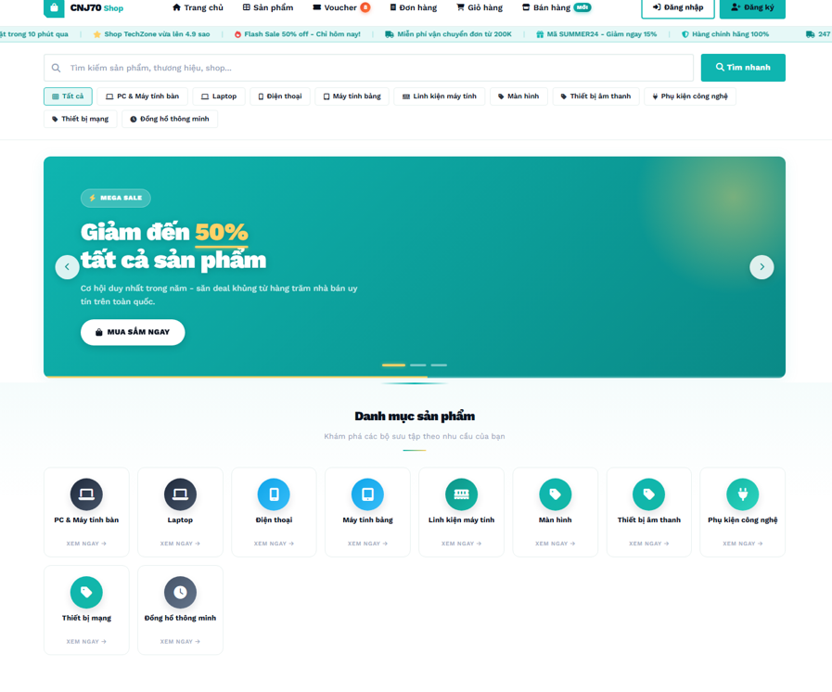
Hình 2.3: Trang chủ - Toàn cảnh 14 khu vực
Trang chủ là landing page chính của hệ thống, được tổ chức thành 14 khu vực (sections) từ trên xuống dưới, mỗi khu vực phục vụ một mục đích cụ thể.
Bảng 2.14: Các khu vực trên Trang chủ
STT | Khu vực | Thành phần chính | Chức năng
1 | Top Marquee Bar | Thanh thông báo cuộn ngang | Hiển thị sự kiện nổi bật
2 | Search Section | Input tìm kiếm + Quick filter chips | Tìm kiếm sản phẩm, lọc nhanh theo danh mục
3 | Hero Banner Slider | Slider 3 slide với prev/next + indicators | Quảng cáo các chương trình khuyến mãi lớn
4 | Categories Grid | Grid 12 danh mục với icon gradient | Danh mục sản phẩm nổi bật - click để lọc
5 | Flash Deal Strip | Marquee ngang với countdown timer | Sản phẩm Flash Sale kèm đếm ngược thời gian
6 | Product Tabs | 3 tab: Nổi bật / Mới về / Tất cả | Sản phẩm chia theo 3 tiêu chí với nút 'Xem thêm'
7 | Promo Banners | 2 banner ngang | Quảng bá freeship, giảm giá đặc biệt
8 | Vouchers Section | Grid các voucher có sẵn | Hiển thị mã giảm giá đang có hiệu lực
9 | Top Vendors | Grid nhà bán hàng đầu | Giới thiệu các shop uy tín
10 | Activity Feed | Danh sách hoạt động + sidebar live | Hoạt động gần đây + cập nhật real-time
11 | Benefits Grid | 4 thẻ cam kết | An toàn, giao nhanh, đổi trả, hỗ trợ 24/7
12 | Blog Section | 3 bài viết mẫu | Tin tức và mẹo hay
13 | FAQ Section | Accordion câu hỏi | Câu hỏi thường gặp - mở/đóng
14 | Newsletter + CTA | Form đăng ký email + CTA mở shop | Đăng ký nhận tin + kêu gọi trở thành nhà bán

2.3.2.4 Danh sách sản phẩm
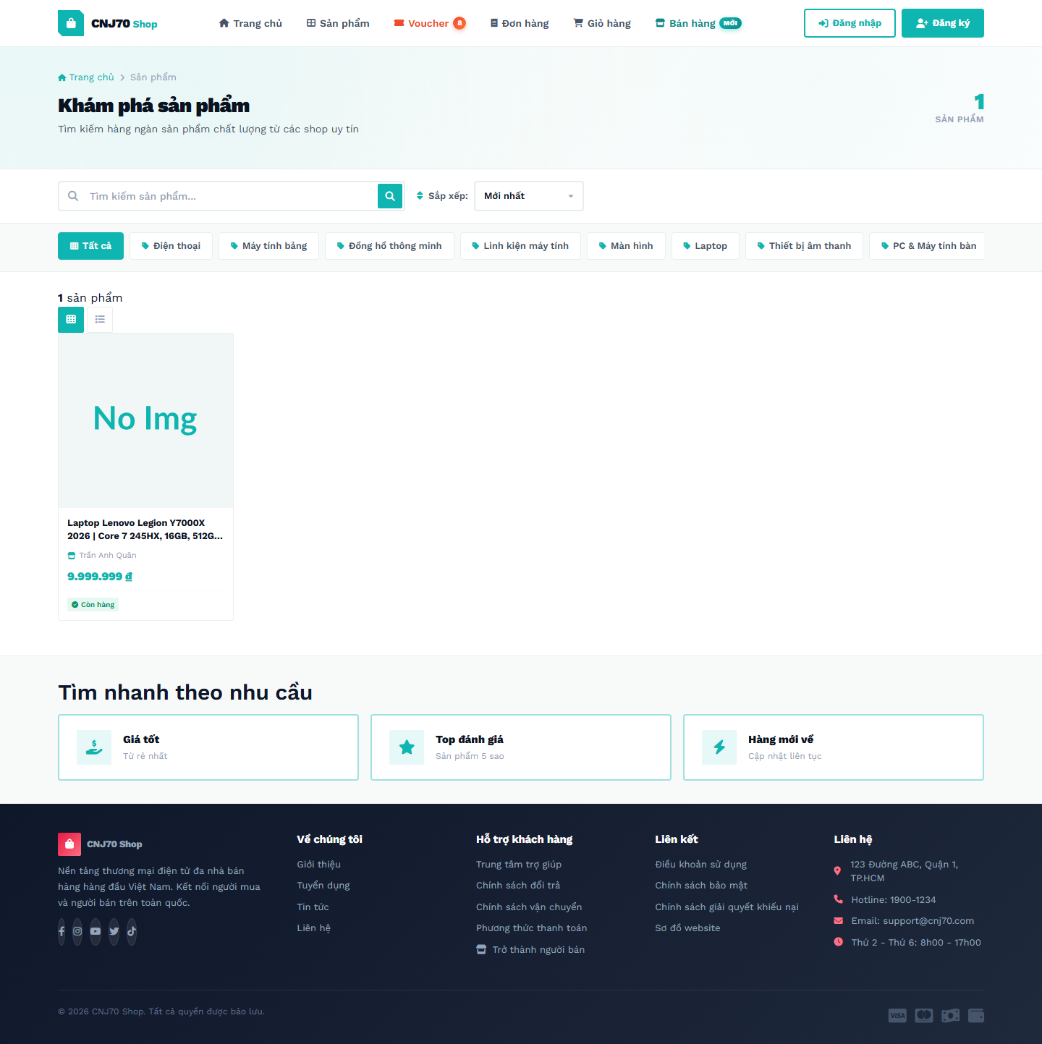
Hình 2.4: Trang danh sách sản phẩm - Hero trên, filter bar, category pills, product grid
Bảng 2.15: Thành phần trang Danh sách sản phẩm
STT | Thành phần | Kiểu | Mô tả
1 | Page Hero | Section header | Tiêu đề + breadcrumb + số liệu thống kê
2 | Filter Bar | Form search + select sort | Tìm kiếm + sắp xếp (Mới nhất, Giá, Đánh giá)
3 | Category Pills | Danh sách chip danh mục | Lọc nhanh theo từng danh mục sản phẩm
4 | Result Count | Text | Hiển thị tổng số sản phẩm tìm thấy
5 | View Toggle | 2 button (grid/list) | Chuyển đổi giữa xem dạng lưới và danh sách
6 | Product Grid | Grid card sản phẩm | Hiện ảnh, tên, giá, rating, tên shop, badge TOP
7 | Pagination | Prev/Next + page info | Phân trang Trang X/Y
8 | Quick Filters | 3 card link | Link nhanh: Giá tốt / Top đánh giá / Hàng mới
9 | Empty State | Illustration + CTA | Hiển thị khi không tìm thấy sản phẩm

2.3.2.5 Chi tiết sản phẩm
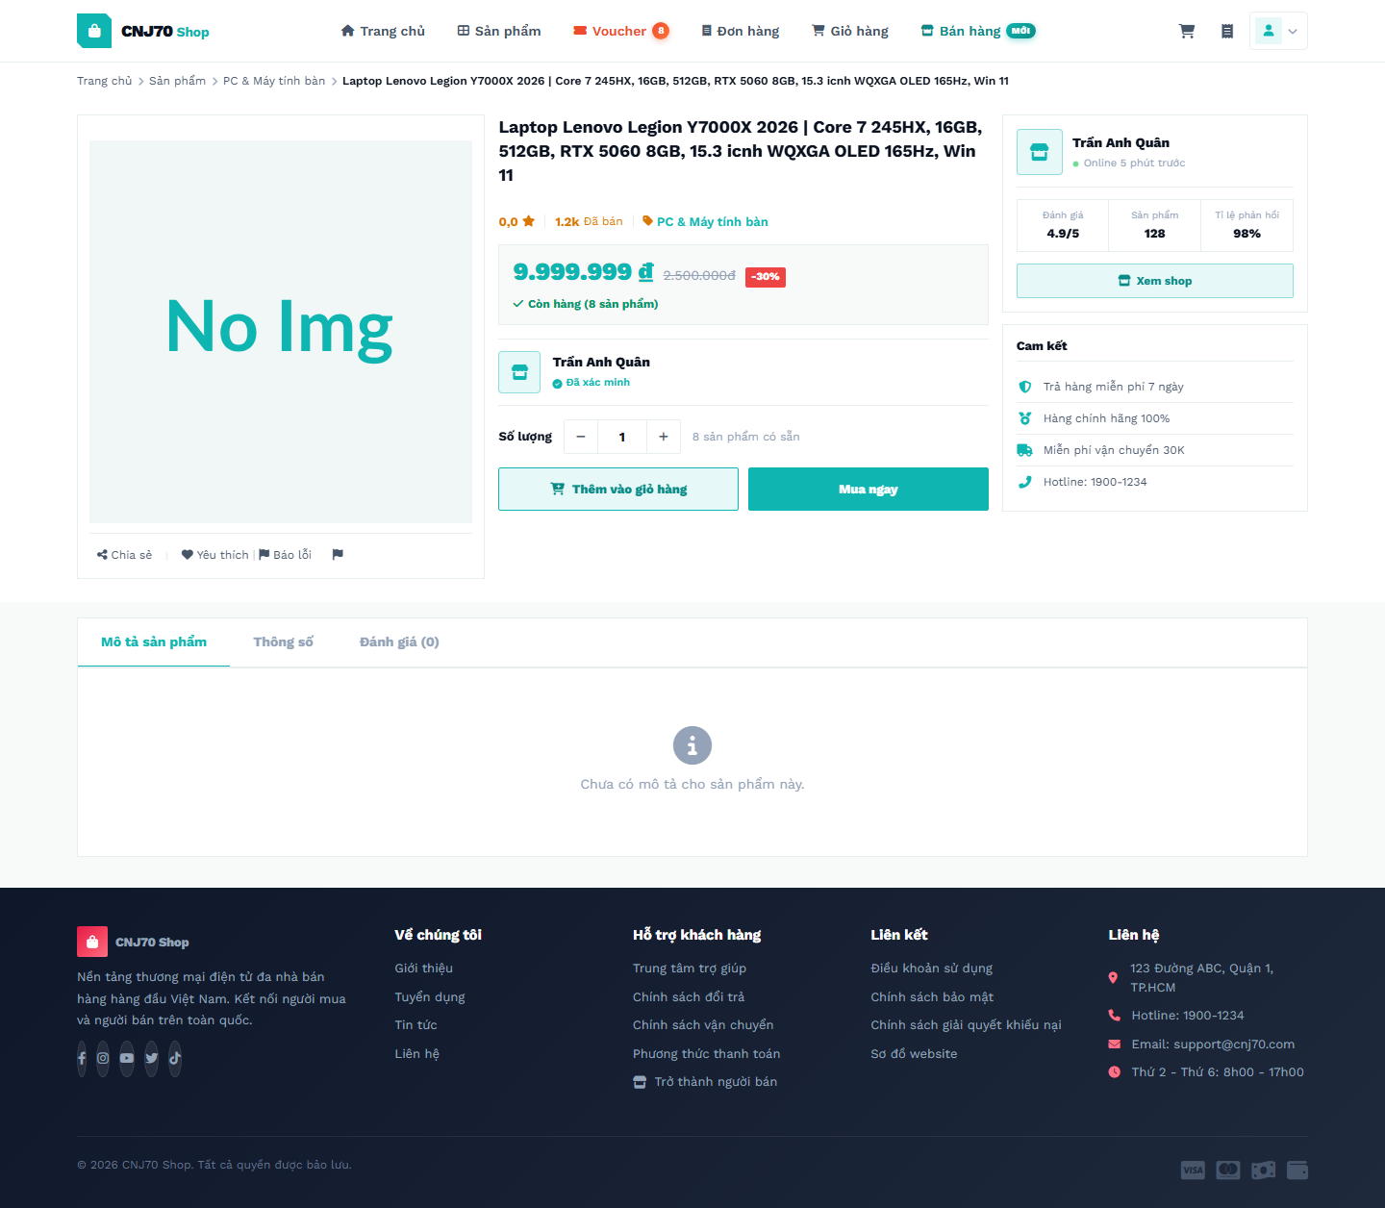
Hình 2.5: Trang chi tiết sản phẩm - Gallery ảnh, thông tin, reviews
Đây là trang có cấu trúc phức tạp nhất, bao gồm nhiều khu vực: gallery ảnh, thông tin sản phẩm, thông số kỹ thuật, sản phẩm cùng shop, đánh giá, sản phẩm tương tự.
Bảng 2.16: Các khu vực trong trang Chi tiết sản phẩm
STT | Khu vực | Thành phần | Chức năng
1 | Sticky Header | Header cố định khi scroll | Hiện khi scroll, hiển thị tên + giá + rating
2 | Gallery | Slider ảnh + thumbnail | Xem ảnh với chế độ zoom, vuốt chuyển ảnh
3 | Product Info | Tên, rating, giá, badge HOT/MỚI | Thông tin cơ bản + chỉ báo tình trạng
4 | Variants | Button chọn biến thể (size/màu) | Chọn phiên bản - disable nếu hết hàng
5 | Quantity Stepper | Nút +/- số lượng | Điều chỉnh số lượng (min=1, max=stock)
6 | Action Buttons | Thêm giỏ / Mua ngay | 2 nút chính để mua hàng
7 | Shop Card | Logo shop + nút Chat/Theo dõi | Thông tin nhà bán + tương tác
8 | Policy Strip | Cam kết ship, đổi trả, bảo hành | Các chính sách bảo vệ khách hàng
9 | Specifications | Table thông số kỹ thuật | Chi tiết thuộc tính (RAM, CPU, ...)
10 | Description | Rich text editor content | Mô tả chi tiết sản phẩm (TinyMCE)
11 | Reviews Tab | Tổng quan + danh sách đánh giá | Rating breakdown + review cards
12 | Related Products | Grid sản phẩm tương tự | Sản phẩm cùng danh mục
13 | Write Review Modal | Modal form đánh giá | Popup đánh giá 1-5 sao + text

2.3.2.6 Giỏ hàng
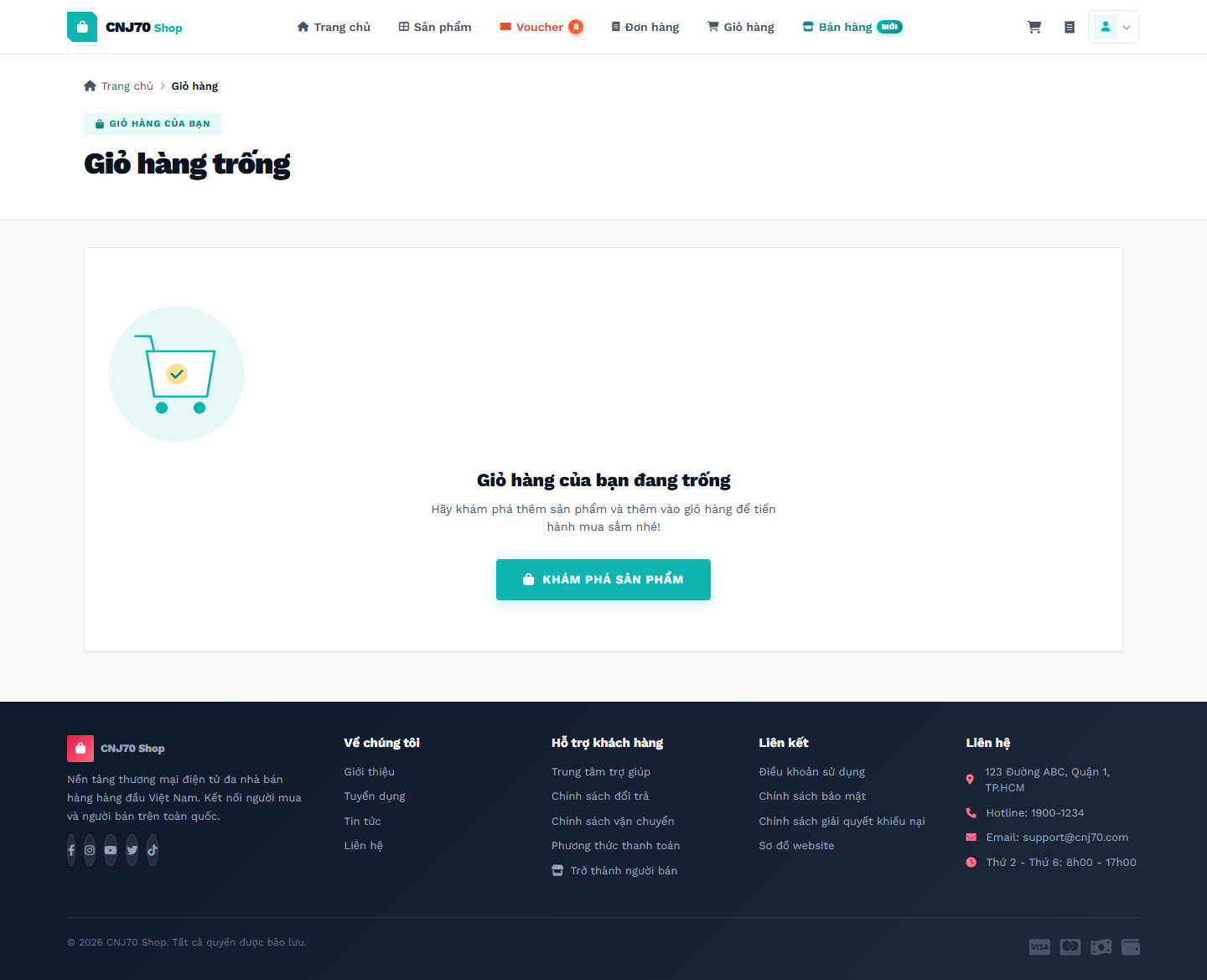
Hình 2.6: Trang giỏ hàng - Nhóm sản phẩm theo shop, sidebar tóm tắt đơn hàng
Bảng 2.17: Thành phần trang Giỏ hàng
STT | Thành phần | Kiểu | Mô tả
1 | Cart Hero | Section header | Hiển thị tổng sản phẩm + số lượng
2 | Shop Group | Nhóm theo từng shop | Sản phẩm gom nhóm theo nhà bán
3 | Cart Item Card | Item card | Ảnh + tên + shop + giá + qty stepper + xóa
4 | Quantity Stepper | Nút +/- | Tăng/giảm số lượng, giới hạn stock
5 | Remove Button | Icon trash | Xóa sản phẩm - có confirm dialog
6 | Continue Shopping | Link với icon | Nút quay lại trang sản phẩm
7 | Summary Card | Sidebar sticky | Tạm tính, phí ship, mã giảm giá, tổng
8 | Coupon Input | Input + Button Áp dụng | Nhập và áp dụng mã voucher
9 | Checkout Button | Button primary | Chuyển sang trang thanh toán
10 | Trust Badges | 3 icon + text | An toàn, đổi trả, giao hàng
11 | Empty State | SVG illustration + CTA | Hiển thị khi giỏ trống

2.3.2.7 Thanh toán (Checkout)
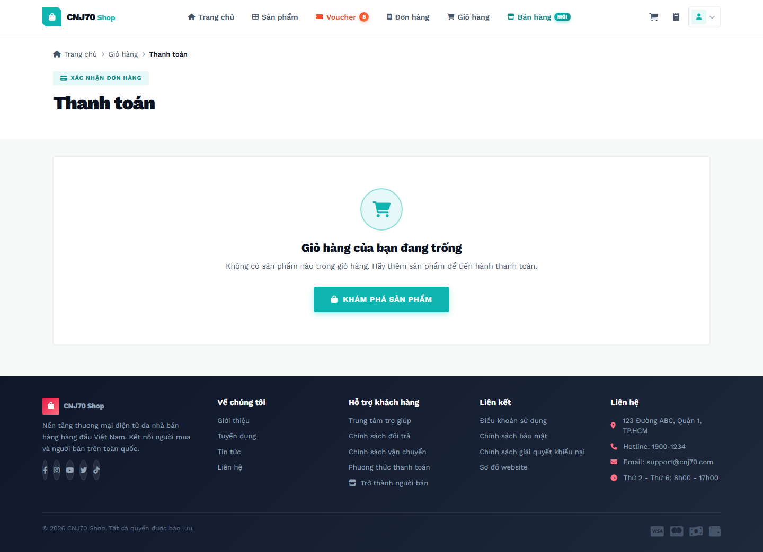
Hình 2.7: Trang thanh toán - 2 cột: thông tin giao hàng + tóm tắt đơn hàng
Bảng 2.18: Thành phần trang Thanh toán
STT | Thành phần | Kiểu | Mô tả
1 | Checkout Hero | Header + stats | Tiêu đề + tổng sản phẩm
2 | Shop Group | Nhóm sản phẩm | Hiển thị sản phẩm theo từng shop đã mua
3 | Item Row | Row ngang | Ảnh thumbnail + tên + giá + số lượng + subtotal
4 | Phone Input | Input tel | SĐT người nhận (required, validated)
5 | Address Input | Input text | Địa chỉ giao hàng chi tiết (required)
6 | Payment Methods | Radio card | 2 lựa chọn: COD (mặc định) hoặc VNPAY
7 | Place Order Button | Button primary | Xác nhận đặt hàng - có loading state
8 | Order Summary Sidebar | Sidebar sticky | Danh sách sản phẩm + phí ship + tổng
9 | Trust Section | 4 icon + text | Cam kết bảo mật, đổi trả, giao hàng, hỗ trợ
10 | Form Validation | Inline error | Validate phone và address trước khi submit

2.3.2.8 Lịch sử đơn hàng
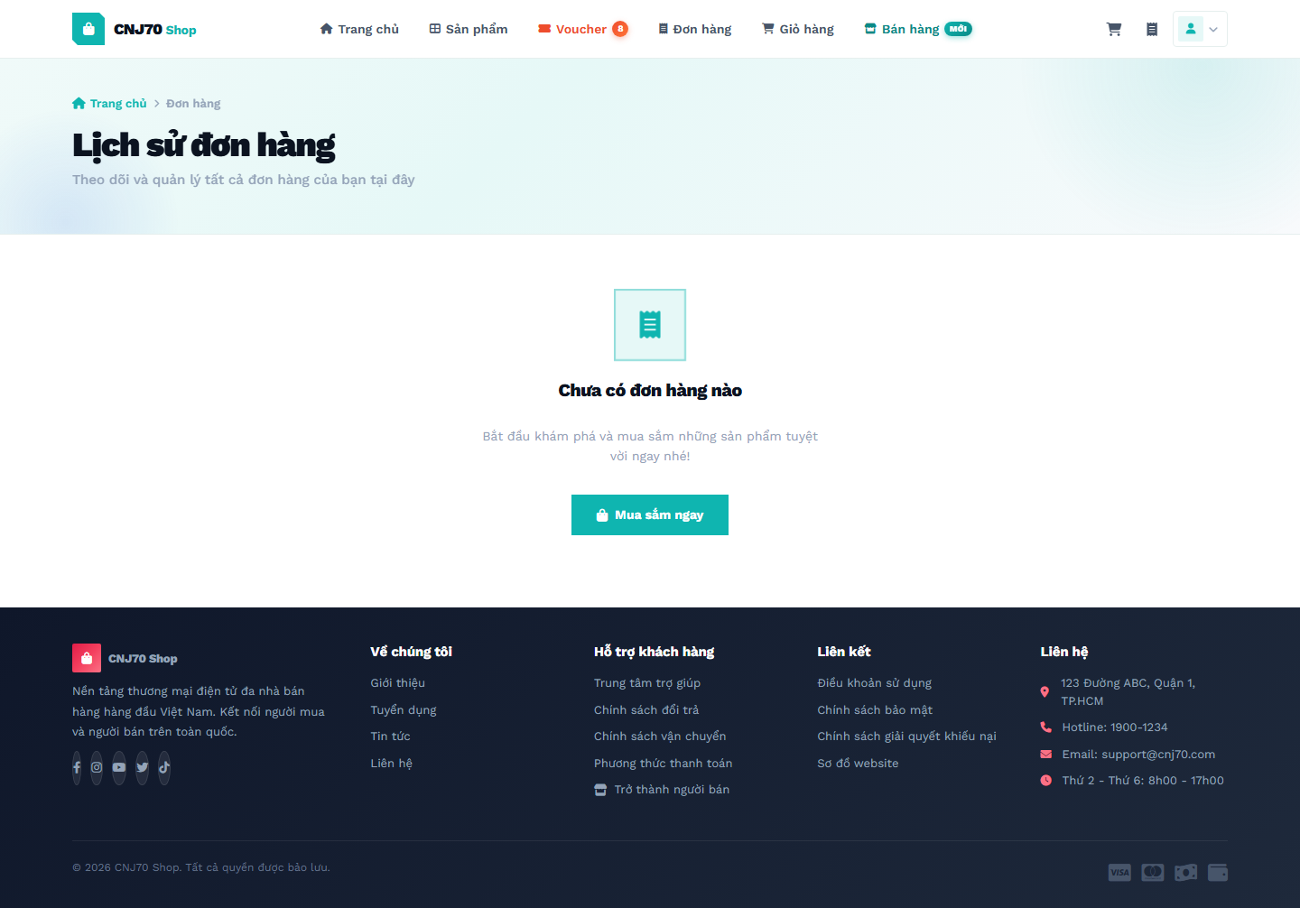
Hình 2.8: Trang lịch sử đơn hàng - Filter tab + cards đơn hàng với progress tracker
Bảng 2.19: Thành phần trang Lịch sử đơn hàng
STT | Thành phần | Kiểu | Mô tả
1 | Filter Tabs | 6 button | Lọc: Tất cả, Chờ xử lý, Chuẩn bị, Đang giao, Đã giao, Đã hủy
2 | Order Card | Card đơn hàng | Shop, mã đơn, trạng thái, hình sản phẩm, tổng tiền, ngày
3 | Status Badge | Badge có màu | Mỗi trạng thái có màu và icon riêng
4 | Product Thumbs | Stack ảnh + overlay | Hiển thị tối đa 4 ảnh, nếu nhiều hơn có '+N'
5 | Progress Tracker | Stepper 4 bước | Đặt hàng → Chuẩn bị → Giao hàng → Hoàn tất
6 | Total Value | Text nổi bật | Hiển thị tổng tiền đơn hàng
7 | Cancel Notice | Alert | Thông báo đơn đã bị hủy
8 | Empty State | Illustration | Khi chưa có đơn hàng nào

2.3.2.9 Form Thêm/Sửa sản phẩm (Vendor)
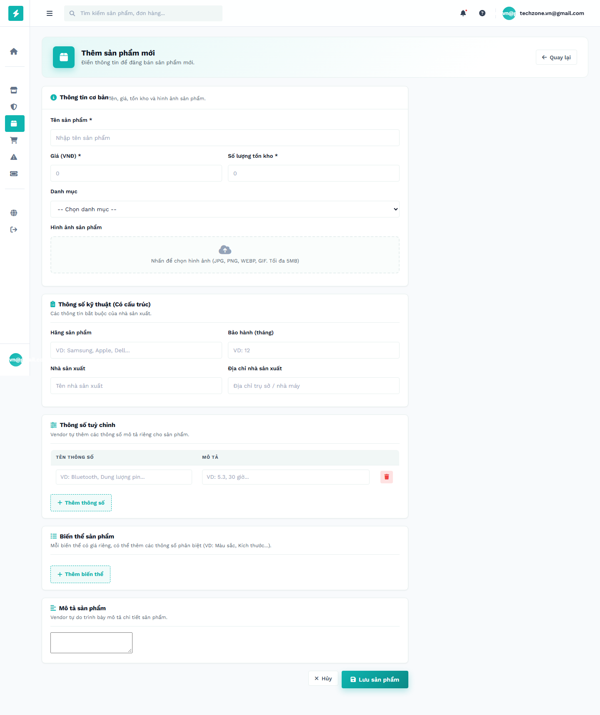
Hình 2.9: Vendor - Form sản phẩm - Hero + form card dọc
Bảng 2.20: Thành phần Form Thêm/Sửa sản phẩm
STT | Thành phần | Kiểu | Mô tả
1 | Page Hero | Header | Tiêu đề + mô tả + nút quay lại
2 | Tên sản phẩm | Input text | Tên sản phẩm, bắt buộc, tối đa 200 ký tự
3 | Giá (VNĐ) | Input number | Giá bán, phải > 0
4 | Số lượng tồn kho | Input number | Stock, phải >= 0
5 | Danh mục | Select | Dropdown chọn danh mục sản phẩm
6 | Hình ảnh | Upload zone | Kéo thả hoặc click chọn ảnh (JPG, PNG, WEBP, GIF, max 5MB)
7 | Image Preview | Img preview | Hiển thị preview sau khi chọn file
8 | Mô tả | TinyMCE editor | Rich text editor mô tả chi tiết sản phẩm
9 | Specifications | Dynamic form rows | Thêm/xóa các cặp key-value thông số kỹ thuật
10 | Variants | Dynamic form rows | Thêm/xóa các biến thể (size, màu, ...)
11 | Save Buttons | Submit + Cancel | Lưu sản phẩm hoặc quay lại
12 | Alert error | Alert | Hiển thị lỗi validation nếu có

2.3.2.10 Trang Quản lý sản phẩm (Admin)
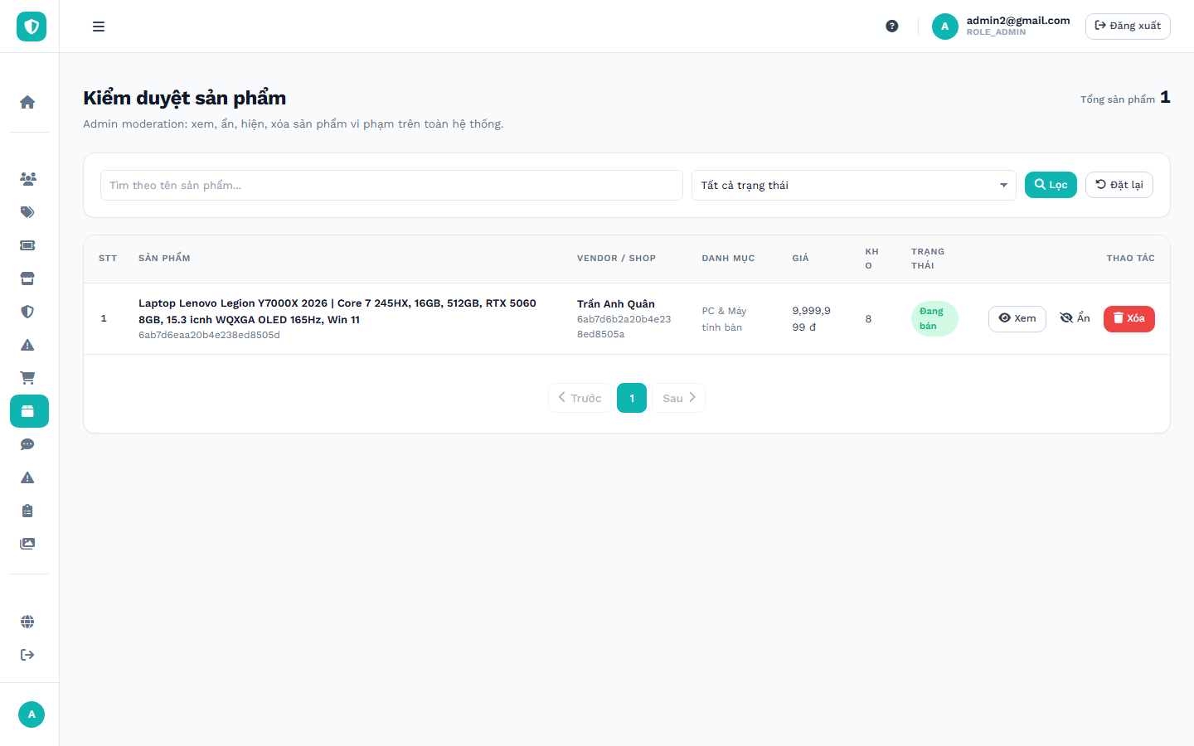
Hình 2.10: Admin - Quản lý sản phẩm - Filter bar + table
Bảng 2.21: Thành phần trang Admin - Quản lý sản phẩm
STT | Thành phần | Kiểu | Mô tả
1 | Page Head | Header | Tiêu đề + mô tả + tổng sản phẩm
2 | Toolbar | Form filter | Tìm kiếm + lọc theo trạng thái (DRAFT/ACTIVE/OUT_OF_STOCK/HIDDEN)
3 | Filter Tags | Badge + button | Hiển thị filter đang áp dụng với nút bỏ lọc
4 | Data Table | Table có header | Danh sách: ảnh, tên, shop, giá, status, actions
5 | Status Badge | Badge màu | Trạng thái sản phẩm có màu tương ứng
6 | Action Buttons | Icon buttons | Ẩn/Hiện/Xóa sản phẩm với confirm
7 | Pagination | Phân trang | Phân trang với size selector
8 | Empty State | Empty illustration | Khi không có sản phẩm nào

2.3.3 Mô tả các thành phần giao diện
Phần này mô tả chi tiết các thành phần UI lặp lại nhiều lần trong hệ thống: button, input, table, menu, modal. Đây là design system của CNJ70 Shop.
2.3.3.1 Buttons (Nút bấm)
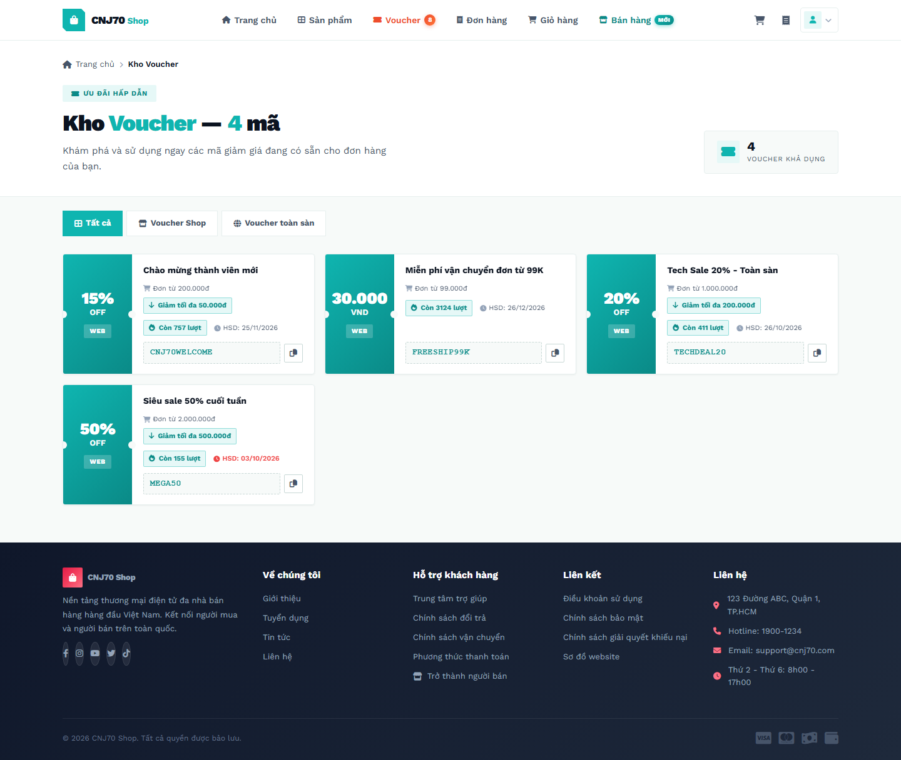
Hình 2.11: Button styles - Các biến thể button trong hệ thống
Bảng 2.22: Các loại button trong hệ thống
Loại | Màu nền | Màu chữ | Use case
btn-primary / sd-btn-primary | Teal #0FB5B0 | Trắng | Hành động chính: Lưu, Xác nhận, Thêm
btn-secondary / sd-btn-secondary | Xám #6B7280 | Trắng | Hành động phụ: Hủy, Quay lại
btn-success | Xanh lá #10B981 | Trắng | Hành động tích cực: Duyệt, Kích hoạt
btn-danger / sd-btn-danger | Đỏ #EF4444 | Trắng | Hành động nguy hiểm: Xóa, Hủy đơn
btn-warning | Vàng #F59E0B | Trắng | Cảnh báo: Tạm ngưng, Chờ duyệt
btn-outline | Trong suốt + viền teal | Teal #0FB5B0 | Hành động phụ: Xem thêm, Tìm hiểu
btn-ghost | Trong suốt | Teal #0FB5B0 | Liên kết text: Xem tất cả, Sửa
btn-icon | Tròn, icon-only | Teal/Xám | Hành động nhanh: Edit, Delete, View
btn-teal | Gradient teal | Trắng | CTA chính trên banner
btn-social-google | Trắng + logo G | Đen | Đăng nhập Google OAuth
btn-social-facebook | Trắng + logo FB | Đen | Đăng nhập Facebook OAuth
Tất cả button đều có hiệu ứng hover, active state, và loading state (spinner icon + disable). Kích thước tiêu chuẩn: padding 12px 24px, border-radius 8px, font-size 14px.
2.3.3.2 Inputs (Ô nhập liệu)
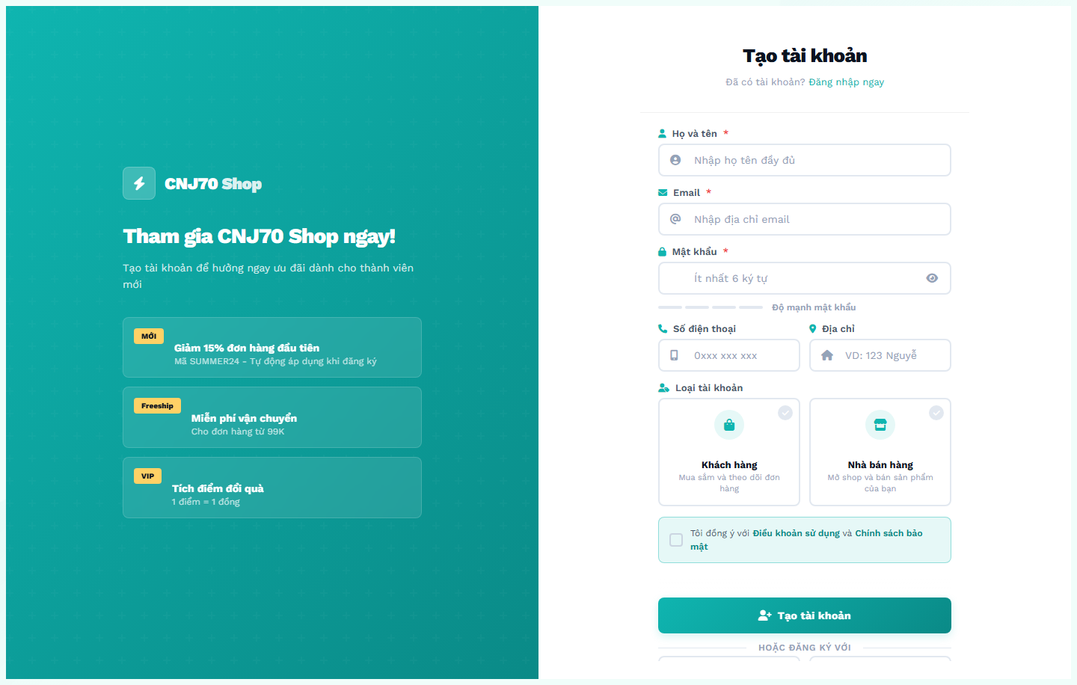
Hình 2.12: Input styles - Các kiểu input trong form
Bảng 2.23: Các kiểu Input trong hệ thống
Loại | Use case | Validation
text input | Tên, địa chỉ, mô tả | Required, maxLength
email input | Email đăng nhập/đăng ký | Pattern email, required
password input + toggle | Mật khẩu (có nút con mắt) | Min 6 chars, required
tel input | Số điện thoại | Pattern số điện thoại VN
number input | Giá, số lượng, stock | Min, max, required
textarea | Mô tả dài, nhận xét | Max length
select dropdown | Danh mục, status, sort | Required nếu cần
radio button | Phương thức thanh toán, role | 1 lựa chọn
checkbox | Đồng ý điều khoản, remember-me | Required nếu cần
file input | Upload ảnh sản phẩm, avatar | Accept image/*, max 5MB
search input | Tìm kiếm sản phẩm | Debounce submit
date input | Ngày hết hạn voucher | Required
Tất cả input được wrap trong .form-group-modern với label phía trên, input có viền 1px #E5E7EB, focus border #0FB5B0, focus shadow rgba(15,181,176,0.1).

2.3.3.3 Tables (Bảng dữ liệu)
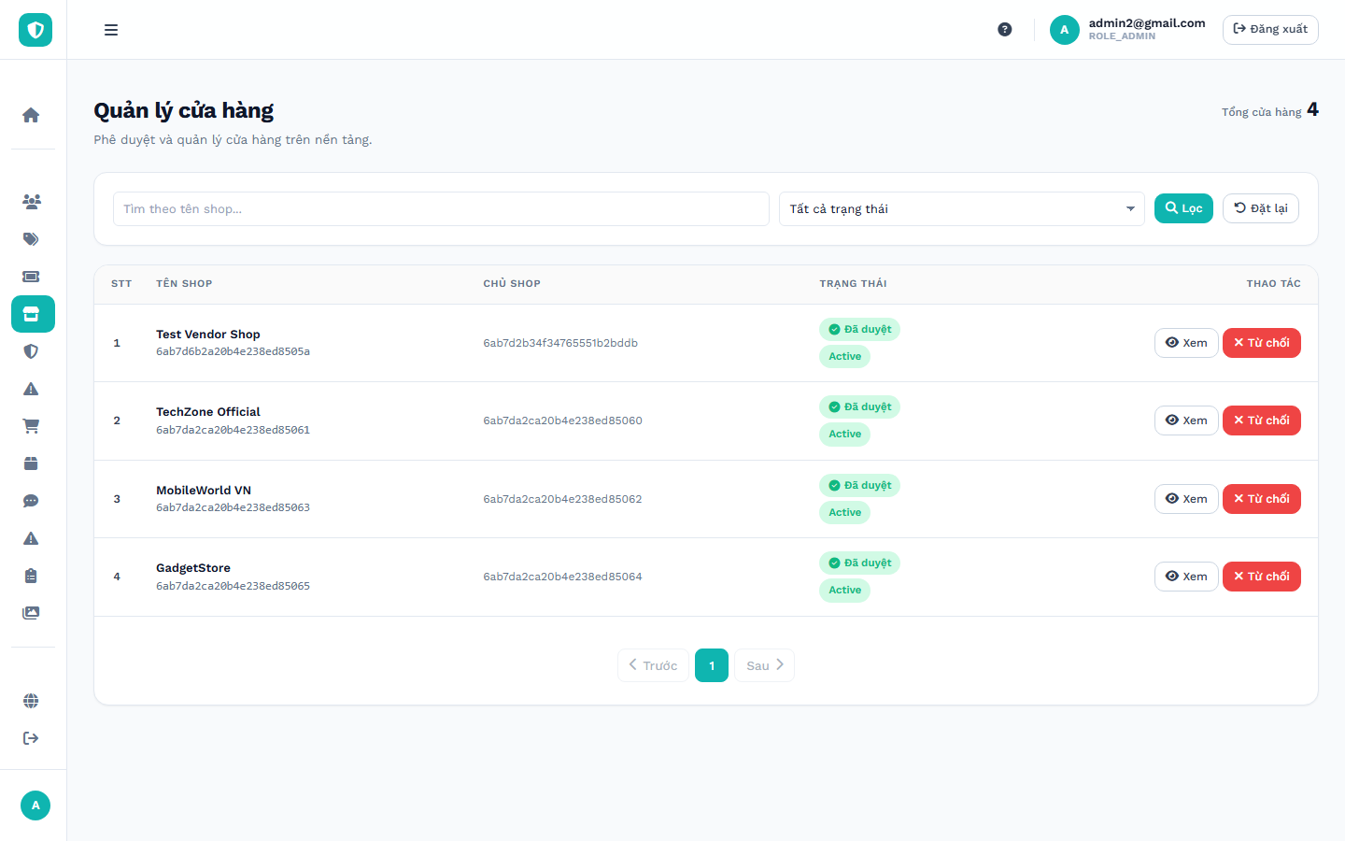
Hình 2.13: Table component - Bảng dữ liệu dùng trong Admin/Vendor
Bảng 2.24: Cấu trúc Table chuẩn
Thành phần | Class CSS | Mô tả
Container | sd-table | Table có viền, header nền xám, row hover nền teal nhạt
Header row | sd-table thead | Background #F8FAFC, bold, text-align center
Body row | sd-table tbody tr | Hover background #F0FDFA, cursor pointer
Cell | sd-table td | Padding 12px 16px, border-bottom 1px #E5E7EB
Status badge | sd-badge | Mỗi trạng thái có class riêng (success/warning/danger/info)
Action cell | sd-table-actions | Chứa icon button edit/delete/view
Empty row | sd-table-empty | Hiển thị khi không có data, có icon + text
Pagination | sd-pagination | Phân trang với prev/next + page numbers

2.3.3.4 Menus (Menu điều hướng)
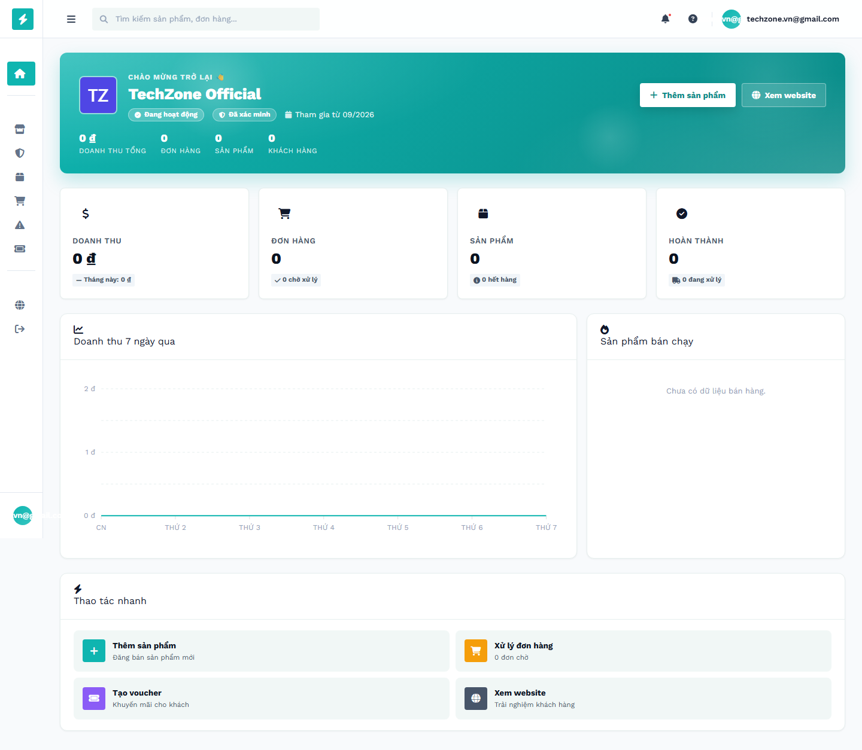
Hình 2.14: Navigation menus - Header khách hàng, sidebar admin, sidebar vendor
Bảng 2.25: Các loại Menu trong hệ thống
Loại Menu | Vị trí | Thành phần
Web Header | Top trang web | Logo + Search + Categories dropdown + Cart icon + User dropdown
Admin Sidebar | Left sidebar admin | Logo + 9 menu items + Logout
Vendor Sidebar | Left sidebar vendor | Logo + 6 menu items + Logout
Dashboard Topbar | Top admin/vendor | Breadcrumb + User profile + Notifications
Footer | Bottom trang web | 4 cột: About + Links + Help + Contact
Category Pills | Dưới filter bar | Horizontal scroll danh mục
User Dropdown | Top-right khi login | Avatar + Tên + Menu: Profile, Orders, Logout
Cart Dropdown | Top-right khi login | Mini cart với 3 sản phẩm gần nhất + Xem giỏ

2.3.3.5 Modals (Hộp thoại popup)
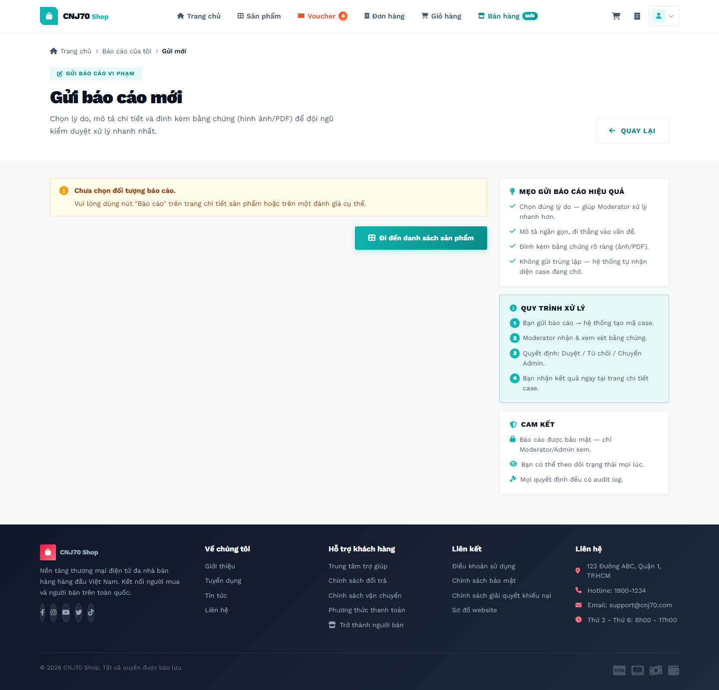
Hình 2.15: Modal examples - Các modal trong hệ thống
Bảng 2.26: Các Modal trong hệ thống
Modal | Trigger | Chức năng
Review Modal | Nút 'Viết đánh giá' | Form đánh giá 1-5 sao + textarea + upload ảnh
Confirm Delete | Nút xóa sản phẩm/đơn | Xác nhận trước khi xóa với cảnh báo
Voucher Copy Toast | Click nút copy voucher | Toast thông báo 'Đã sao chép mã'
Add to Cart Success | Submit add to cart | Toast hiển thị sản phẩm đã thêm
Login Required Modal | Action cần login | Popup yêu cầu đăng nhập
Payment Method Modal | Chọn VNPAY | Redirect sang cổng VNPAY
Image Zoom Modal | Click ảnh sản phẩm | Xem ảnh full size với prev/next
Share Modal | Nút chia sẻ | Copy link hoặc share qua MXH

2.3.4 Bảng mô tả đối tượng giao diện
Bảng dưới đây mô tả các đối tượng giao diện (UI Objects) chính trong hệ thống.
Bảng 2.27: Mô tả các đối tượng giao diện chính
Đối tượng | Trang liên quan | Thuộc tính hiển thị | Hành vi tương tác
Product | products.html, product-detail.html | Ảnh, tên, giá, rating, số bán, danh mục, shop, badge | Xem chi tiết, Thêm giỏ, Mua ngay, Đánh giá, Yêu thích
Cart | cart.html | Items, shop groups, tổng tiền, mã giảm giá | Thêm/Sửa/Xóa item, Áp voucher, Checkout
Order | checkout.html, order-history.html | Mã đơn, sản phẩm, shop, trạng thái, tổng tiền, địa chỉ | Đặt hàng, Hủy đơn, Theo dõi, Đánh giá
Shop | shop.html | Logo, banner, tên, mô tả, rating, tổng sản phẩm | Theo dõi, Chat, Chia sẻ, Lọc sản phẩm
User | auth/login.html, auth/register.html, admin/user-list.html | Tên, email, SĐT, địa chỉ, role, trạng thái | Đăng ký, Đăng nhập, Sửa profile, Đổi MK
Voucher | vouchers/list.html, vendor/voucher-form.html | Mã, tên, loại, giá trị, điều kiện, HSD | Copy mã, Áp dụng, Tạo/Sửa/Xóa
Banner | admin/banner-list.html, admin/banner-form.html | Tiêu đề, ảnh, link, trạng thái, thứ tự | Thêm/Sửa/Xóa, Kích hoạt/Tạm ngưng
Category | admin/category-manage.html | Tên, icon, gradient, mô tả, số sản phẩm | CRUD, Sắp xếp thứ tự
Review | product-detail.html, admin/review-list.html | Rating 1-5 sao, text, ảnh, ngày, user | Tạo review, Sửa/Xóa (admin), Like/Report
Dashboard | admin/dashboard.html, vendor/dashboard.html | Doanh thu, đơn hàng, sản phẩm, biểu đồ | Lọc theo ngày/tuần/tháng, Export

2.3.5 Phân tích chi tiết thành phần giao diện
2.3.5.1 Header (Top Navigation)
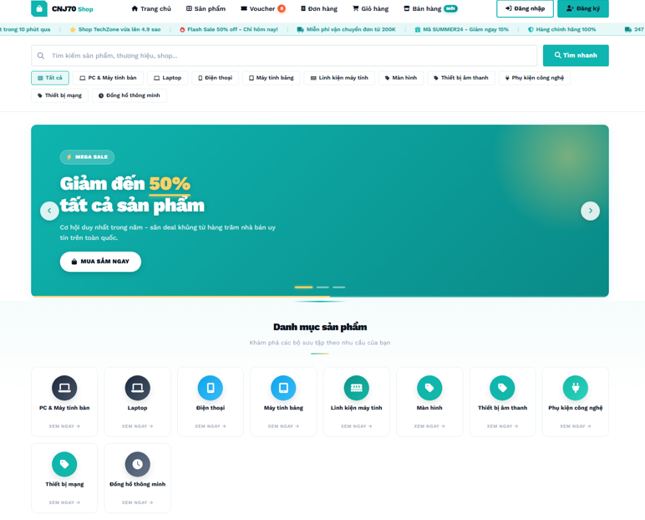
Hình 2.16: Web Header - Header của trang khách hàng
Bảng 2.28: Các thành phần trong Header
Thành phần | Vị trí | Chức năng
Logo | Left | Logo CNJ70 Shop - click về trang chủ
Search Bar | Center | Tìm kiếm sản phẩm theo từ khóa, placeholder 'Tìm kiếm sản phẩm...'
Danh mục dropdown | Left of search | Mega menu hiển thị tất cả danh mục với icon
Cart Icon + Count | Right | Icon giỏ hàng kèm số lượng (badge đỏ)
Notification Bell | Right | Thông báo đơn hàng, khuyến mãi
User Dropdown | Right | Avatar + menu (Profile, Orders, Logout)
Mobile Hamburger | Mobile only | Toggle menu trên mobile
Sticky behavior | Top | Header sticky khi scroll, đổi nền khi cuộn xuống

2.3.5.2 Footer
Bảng 2.29: Cấu trúc Footer
Cột | Nội dung
Cột 1: Về CNJ70 Shop | Logo + Mô tả + Social icons (Facebook, Instagram, YouTube, TikTok)
Cột 2: Hỗ trợ khách hàng | Hướng dẫn mua hàng, Đổi trả, Chính sách bảo hành, FAQ
Cột 3: Về chúng tôi | Giới thiệu, Liên hệ, Tuyển dụng, Tin tức
Cột 4: Liên hệ | Hotline, Email, Địa chỉ + Form đăng ký nhận tin
Bottom Bar | Copyright © 2026 CNJ70 Shop + Payment methods icons (Visa, Master, COD)

2.3.5.3 Admin Sidebar
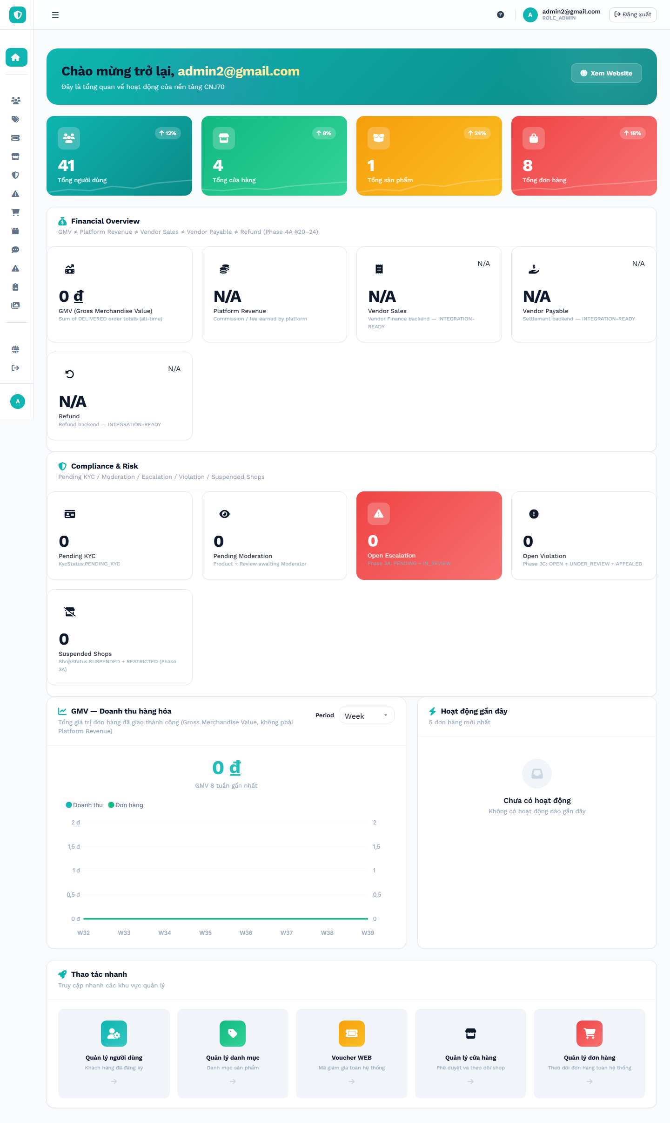
Hình 2.17: Admin Dashboard - Dashboard quản trị với sidebar
Bảng 2.30: Các menu trong Admin Sidebar
Menu | Icon | URL | Quyền
Dashboard | fa-tachometer-alt | /admin/dashboard | ADMIN
Người dùng | fa-users | /admin/users | ADMIN
Cửa hàng | fa-store | /admin/shops | ADMIN
Sản phẩm | fa-box-open | /admin/products | ADMIN
Đơn hàng | fa-shopping-bag | /admin/orders | ADMIN
Danh mục | fa-tags | /admin/categories | ADMIN
Banner | fa-images | /admin/banners | ADMIN
Voucher | fa-ticket-alt | /admin/vouchers | ADMIN
Đánh giá | fa-star | /admin/reviews | ADMIN
KYC | fa-id-card | /admin/kyc | ADMIN
Audit Log | fa-history | /admin/audit | ADMIN
Vi phạm | fa-exclamation-triangle | /admin/violations | ADMIN
Escalation | fa-arrow-up | /admin/escalations | ADMIN

2.3.5.4 Vendor Sidebar
Bảng 2.31: Các menu trong Vendor Sidebar
Menu | Icon | URL
Dashboard | fa-tachometer-alt | /vendor
Sản phẩm | fa-box | /vendor/products
Đơn hàng | fa-shopping-bag | /vendor/orders
Voucher | fa-ticket-alt | /vendor/vouchers
Hồ sơ | fa-user | /vendor/profile
Cửa hàng | fa-store | /vendor/shop
Vi phạm | fa-exclamation-triangle | /vendor/violations

2.3.6 Danh sách hình ảnh giao diện thực tế
Bảng dưới đây liệt kê các hình ảnh chụp màn hình (screenshots) giao diện thực tế của hệ thống CNJ70 Shop. Mỗi hình được đánh số Hình 2.3-X và có chú thích chi tiết.
Bảng 2.32: Danh sách hình ảnh giao diện và chú thích
Số hiệu | Tên hình | Mô tả nội dung
Hình 2.3-1 | Form đăng ký | 2 cột: Brand panel trái (logo + tagline) + Form phải (Họ tên, Email, MK, SĐT, Địa chỉ, Role radio, Checkbox điều khoản, Nút Tạo tài khoản)
Hình 2.3-2 | Form đăng nhập | 2 cột: Brand panel trái + Form đăng nhập phải (Email, Password toggle, Remember me, Quên MK, Nút Đăng nhập, Social login)
Hình 2.3-3 | Trang chủ | Toàn cảnh trang chủ với 14 khu vực: Header, Search, Banner slider, Categories, Flash sale, Product tabs, Promo, Vouchers, Top vendors, Activity, Blog, FAQ, Newsletter, CTA
Hình 2.3-4 | Danh sách sản phẩm | Hero + Filter bar (search + sort) + Category pills + Product grid với ảnh, tên, giá, rating + Pagination
Hình 2.3-5 | Chi tiết sản phẩm | Gallery ảnh trái, thông tin sản phẩm phải (tên, giá, variants, qty, nút CTA), tabs Mô tả/Thông số/Đánh giá, sản phẩm liên quan
Hình 2.3-6 | Giỏ hàng | Nhóm sản phẩm theo shop, mỗi item có qty stepper, nút xóa, subtotal, sidebar tóm tắt đơn hàng với mã giảm giá và nút thanh toán
Hình 2.3-7 | Thanh toán | Cột trái: Items theo shop + Form (phone, address, payment method), Cột phải: Order summary sticky
Hình 2.3-8 | Lịch sử đơn hàng | Filter tabs trạng thái + Cards đơn hàng với progress tracker 4 bước
Hình 2.3-9 | Form sản phẩm (Vendor) | Hero + Form card dọc: Thông tin cơ bản (tên, giá, stock, danh mục, upload), Mô tả TinyMCE, Thông số kỹ thuật
Hình 2.3-10 | Quản lý sản phẩm (Admin) | Toolbar filter + Data table với các cột: Ảnh, Tên, Shop, Giá, Trạng thái, Actions
Hình 2.3-11 | Button styles | Bảng trình bày các biến thể button: primary teal, secondary xám, danger đỏ, outline, ghost, icon
Hình 2.3-12 | Input styles | Các kiểu input: text, email, password với toggle, tel, number, select, radio, checkbox, file upload
Hình 2.3-13 | Table component | Bảng dữ liệu chuẩn với header, body row hover, status badge, action buttons
Hình 2.3-14 | Navigation menus | Header khách hàng, sidebar admin/vendor, dropdown menu, mobile menu
Hình 2.3-15 | Modal examples | Các modal: review form, confirm delete, toast notification, image zoom
Hình 2.3-16 | Web Header | Logo CNJ70 Shop, search bar, categories dropdown, cart icon với badge count, user avatar
Hình 2.3-17 | Admin Dashboard | Dashboard quản trị với sidebar trái, stats cards, biểu đồ doanh thu, bảng activity gần đây
Hình 2.3-18 | Vendor Dashboard | Dashboard nhà bán với sidebar trái, thống kê shop, top sản phẩm, đơn hàng gần đây
Hình 2.3-19 | Kho Voucher | Grid các voucher với mã, tên, giá trị giảm, điều kiện, nút Sao chép mã

2.4. Thiết kế cơ sở dữ liệu
2.4.1 Lược đồ cơ sở dữ liệu quan hệ.
Mô hình cơ sở dữ liệu quan hệ, bao gồm bảng, thuộc tính, kiểu dữ liệu.
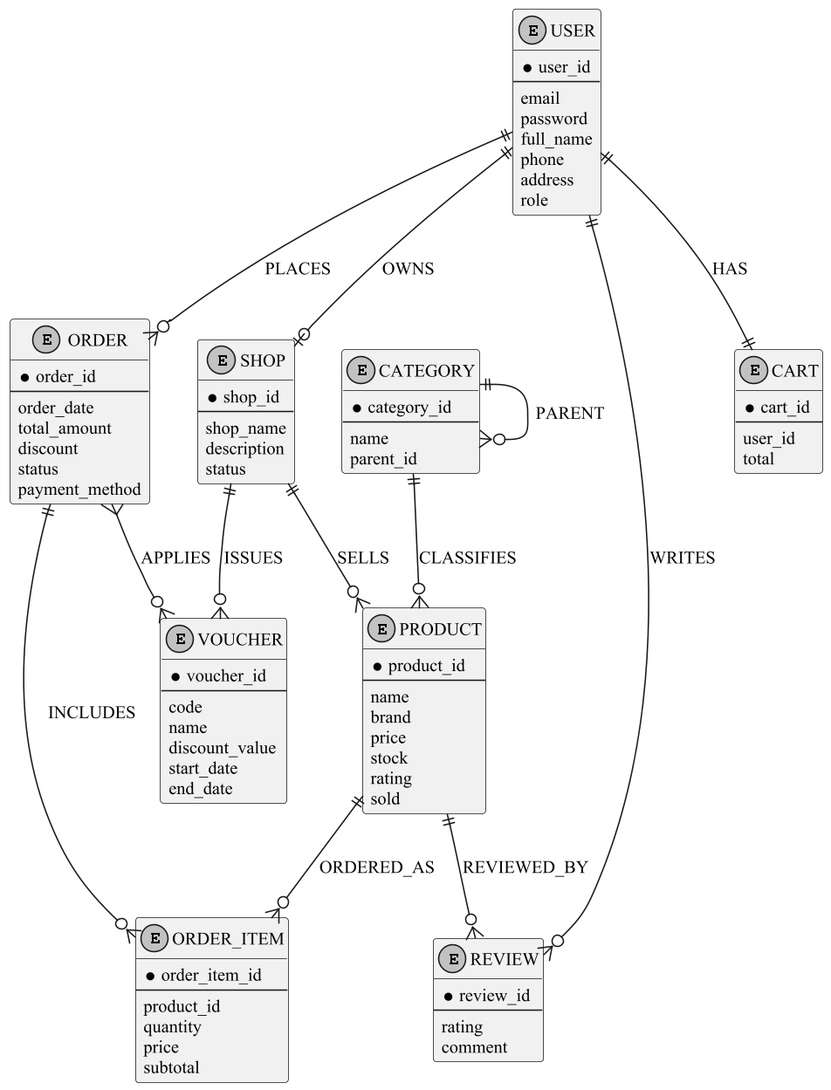
Hình 2. 18 Mô hình liên kết thực thể

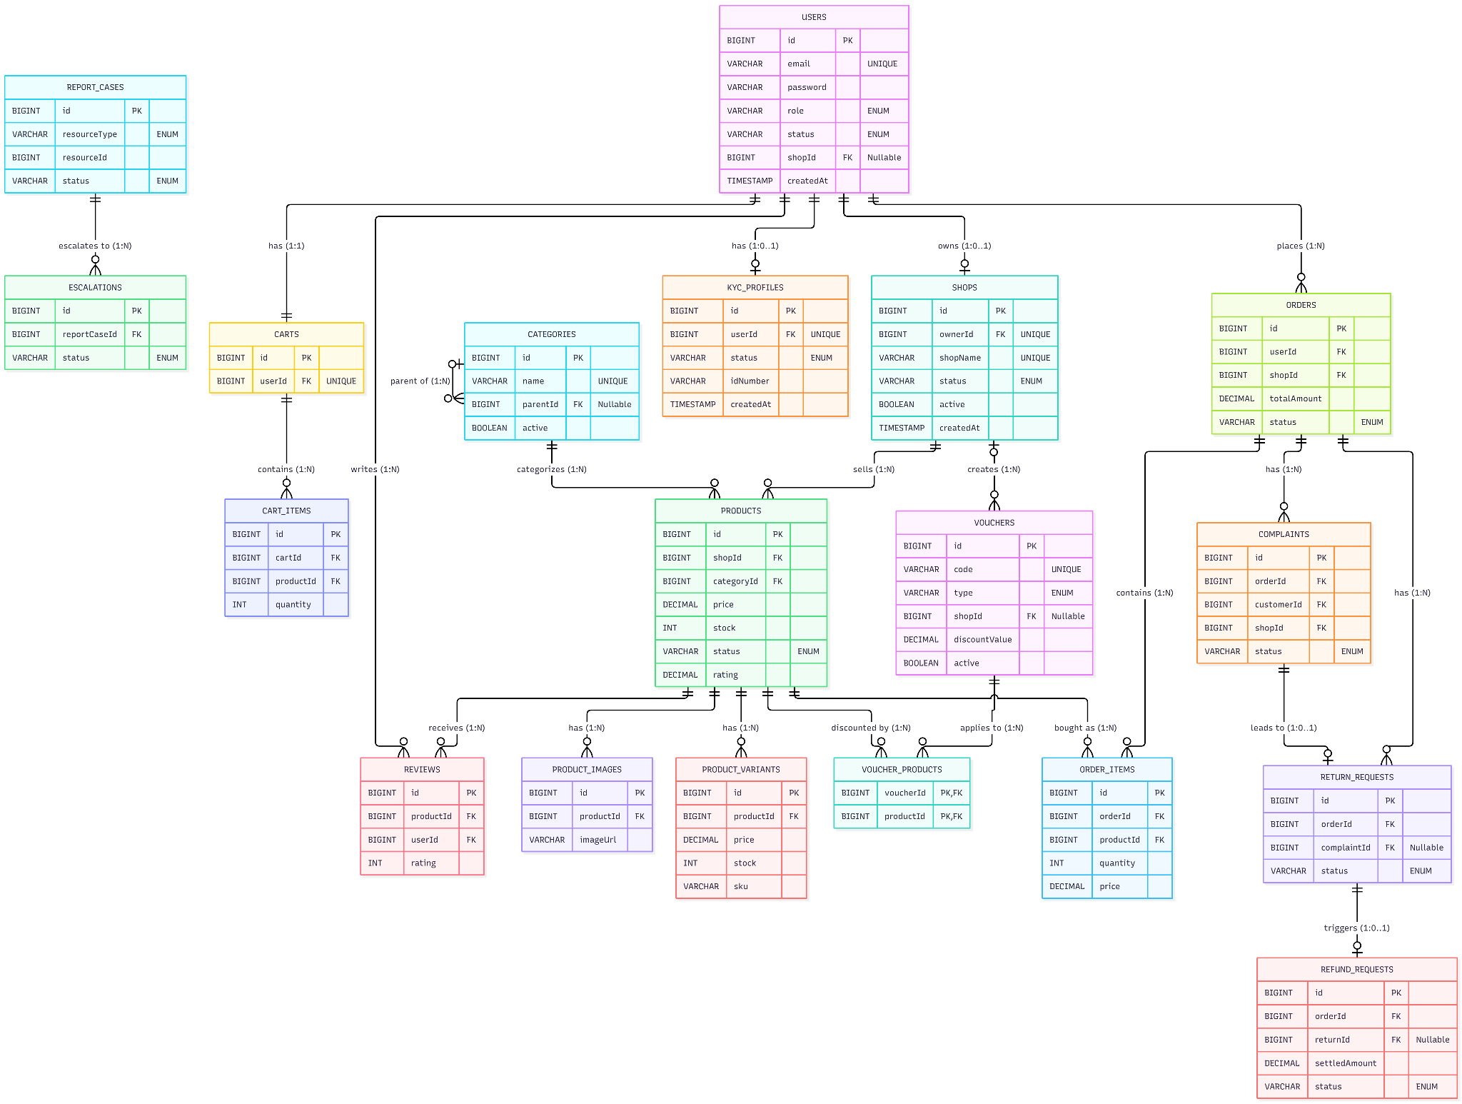
Hình 2. 19 Mô hình vật lý csdl
2.4.2 Các truy vấn. (Stored Procedured)
Phần 1 — các truy vấn crud cơ bản
Bao gồm Create / Read / Update / Delete cho các entity chính: Product, Category, Shop, User, Order, Voucher, Cart, Banner, Review. Mỗi repository kế thừa MongoRepository nên có sẵn save / findById / findAll / deleteById / count / existsById; các finder riêng bổ sung theo use-case.
+ CRUD Sản phẩm (Product) — Create / Read / Update / Delete
Product p = new Product();
p.setName("iPhone 15 Pro"); p.setPrice(new BigDecimal("29990000"));
p.setShopId(shopId); p.setCategoryId(categoryId);
p.setStatus(ProductStatus.ACTIVE);
productRepository.save(p);

Optional<Product> one = productRepository.findById(id);
List<Product> all = productRepository.findAll();
Page<Product> page = productRepository.findAll(pageable);
List<Product> byCat = productRepository.findByCategoryId(categoryId);
boolean exists= productRepository.existsById(id);
long total = productRepository.count();

p.setPrice(new BigDecimal("31990000"));
p.setUpdatedAt(LocalDateTime.now());
productRepository.save(p);

productRepository.deleteById(id);
productRepository.delete(p);
productRepository.deleteAll();
MongoDB shell tương đương:
db.products.insertOne({ name:"iPhone 15 Pro", price:29990000, ... })
db.products.find({ _id: ObjectId("...") })
db.products.find({ categoryId: "cat-1" })
db.products.updateOne({ _id: ... }, { $set: { price: 31990000 } })
db.products.deleteOne({ _id: ObjectId("...") })

+ CRUD Danh mục (Category) — Create / Read / Update / Delete
Category c = new Category();
c.setName("Điện thoại"); c.setActive(true); c.setSortOrder(1);
categoryRepository.save(c);

Optional<Category> byId = categoryRepository.findById(id);
Optional<Category> byName = categoryRepository.findByName("Điện thoại");
boolean exists = categoryRepository.existsByName("Điện thoại");
List<Category> root = categoryRepository.findByParentIdIsNull();
List<Category> child = categoryRepository.findByParentId(parentId);
List<Category> active = categoryRepository.findByActiveTrueOrderBySortOrderAsc();
Page<Category> search = categoryRepository
.findByNameContainingIgnoreCase("phone", pageable);

c.setSortOrder(2);
categoryRepository.save(c);

categoryRepository.deleteById(id);
MongoDB shell tương đương:
db.categories.insertOne({ name:"Điện thoại", active:true, sortOrder:1 })
db.categories.find({ parentId: null, active: true }).sort({ sortOrder: 1 })
db.categories.updateOne({ _id:...}, { $set:{ sortOrder:2 }})
db.categories.deleteOne({ _id: ObjectId("...") })

+ CRUD Shop (Cửa hàng) — Create / Read / Update / Delete
Shop s = new Shop();
s.setOwnerId(userId); s.setShopName("Shop ABC");
s.setStatus(ShopStatus.PENDING); s.setActive(false);
shopRepository.save(s);

Optional<Shop> byOwner = shopRepository.findByOwnerId(userId);
Optional<Shop> byName = shopRepository.findByShopName("Shop ABC");
boolean nameExists = shopRepository.existsByShopName("Shop ABC");
Page<Shop> verified = shopRepository.findByVerified(true, pageable);
Page<Shop> byKyc = shopRepository.findByKycStatus(KycStatus.APPROVED, pageable);

s.setActive(true); s.setStatus(ShopStatus.ACTIVE);
shopRepository.save(s);

shopRepository.deleteById(shopId);
MongoDB shell tương đương:
db.shops.insertOne({ ownerId:"u-1", shopName:"Shop ABC", status:"PENDING" })
db.shops.find({ verified:true })
db.shops.updateOne({ _id:...}, { $set:{ active:true, status:"ACTIVE" }})
db.shops.deleteOne({ _id: ObjectId("...") })

+ CRUD Người dùng (User) — Create / Read / Update / Delete
User u = new User();
u.setEmail("khach01@mail.com"); u.setFullName("Nguyen Van A");
u.setRole(UserRole.CUSTOMER); u.setStatus(AccountStatus.ACTIVE);
u.setPassword(passwordEncoder.encode("123456"));
userRepository.save(u);

Optional<User> byEmail = userRepository.findByEmail("khach01@mail.com");
boolean emailTaken = userRepository.existsByEmail("khach01@mail.com");
List<User> customers = userRepository.findByRole(UserRole.CUSTOMER);
Page<User> activeCust = userRepository
.findByRoleAndStatus(UserRole.CUSTOMER, AccountStatus.ACTIVE, pageable);

u.setFullName("Nguyen Van B"); u.setUpdatedAt(LocalDateTime.now());
userRepository.save(u);

userRepository.deleteById(userId);
MongoDB shell tương đương:
db.users.insertOne({ email:"khach01@mail.com", role:"CUSTOMER", ... })
db.users.find({ role:"CUSTOMER", status:"ACTIVE" })
db.users.updateOne({ _id:...}, { $set:{ fullName:"Nguyen Van B" }})
db.users.deleteOne({ _id: ObjectId("...") })

+ CRUD Đơn hàng (Order) — Create / Read / Update / Delete
Order order = new Order();
order.setUserId(userId); order.setShopId(shopId);
order.setStatus(OrderStatus.PENDING);
order.setTotalAmount(new BigDecimal("1500000"));
order.setItems(List.of(new OrderItem(productId, 2, unitPrice)));
orderRepository.save(order);

Optional<Order> one = orderRepository.findById(orderId);
List<Order> byUser = orderRepository.findByUserId(userId);
List<Order> byShop = orderRepository.findByShopIdOrderByCreatedAtDesc(shopId);
Page<Order> page = orderRepository.findByStatus(OrderStatus.PENDING, pageable);
long count = orderRepository.countByShopId(shopId);

order.setStatus(OrderStatus.DELIVERED);
order.setDeliveredAt(LocalDateTime.now());
orderRepository.save(order);

orderRepository.deleteById(orderId);
MongoDB shell tương đương:
db.orders.insertOne({ userId:"u-1", status:"PENDING", items:[...] })
db.orders.find({ shopId:"shop-1" }).sort({ createdAt:-1 })
db.orders.updateOne({ _id:...}, { $set:{ status:"DELIVERED" }})
db.orders.deleteOne({ _id: ObjectId("...") })
+ CRUD Voucher (Mã giảm giá) — Create / Read / Update / Delete
Voucher v = new Voucher();
v.setCode("SUMMER2026"); v.setType(VoucherType.SHOP);
v.setShopId(shopId); v.setActive(true);
v.setDiscountType(DiscountType.PERCENT); v.setDiscountValue(new BigDecimal("10"));
v.setUsageLimit(100); v.setUsedCount(0);
v.setStartDate(LocalDateTime.now());
v.setEndDate(LocalDateTime.now().plusMonths(1));
voucherRepository.save(v);

Optional<Voucher> byCode = voucherRepository.findByCode("SUMMER2026");
boolean codeExists = voucherRepository.existsByCode("SUMMER2026");
List<Voucher> byShop = voucherRepository.findByShopId(shopId);
List<Voucher> active = voucherRepository
.findByActiveTrueAndEndDateAfter(LocalDateTime.now());

v.setDiscountValue(new BigDecimal("15"));
voucherRepository.save(v);

voucherRepository.deleteById(voucherId);
MongoDB shell tương đương:
db.vouchers.insertOne({ code:"SUMMER2026", type:"SHOP", discountValue:10 })
db.vouchers.find({ active:true, endDate:{$gte:new Date()} })
db.vouchers.updateOne({ _id:...}, { $set:{ discountValue:15 }})
db.vouchers.deleteOne({ _id: ObjectId("...") })
+ CRUD Cart (Giỏ hàng) — Create / Read / Update / Delete
Cart cart = new Cart();
cart.setUserId(userId);
cart.setItems(new ArrayList<>());
cartRepository.save(cart);

Optional<Cart> byUser = cartRepository.findByUserId(userId);

Cart c = cartRepository.findByUserId(userId).orElseThrow();
c.getItems().add(new CartItem(productId, 2));
cartRepository.save(c);

cartRepository.deleteByUserId(userId);
cartRepository.deleteById(cartId);
MongoDB shell tương đương:
db.carts.insertOne({ userId:"u-1", items:[] })
db.carts.findOne({ userId:"u-1" })
db.carts.updateOne({ userId:"u-1" }, { $push:{ items:{ productId:"...", quantity:2 }}})
db.carts.deleteOne({ userId:"u-1" })

+ CRUD Banner (Quảng cáo) — Create / Read / Update / Delete
Banner b = new Banner();
b.setTitle("Khuyến mãi 9.9"); b.setImageUrl("/uploads/banner99.jpg");
b.setPosition("HOME_TOP"); b.setStatus("ACTIVE"); b.setSortOrder(1);
bannerRepository.save(b);

Optional<Banner> one = bannerRepository.findById(bannerId);
List<Banner> active = bannerRepository
.findByStatusOrderBySortOrderAscCreatedAtAsc("ACTIVE");
List<Banner> homepage = bannerRepository
.findByStatusAndPositionOrderBySortOrderAscCreatedAtAsc("ACTIVE","HOME_TOP");

b.setSortOrder(2);
bannerRepository.save(b);

bannerRepository.deleteById(bannerId);
MongoDB shell tương đương:
db.banners.insertOne({ title:"Khuyến mãi 9.9", position:"HOME_TOP", status:"ACTIVE" })
db.banners.find({ status:"ACTIVE", position:"HOME_TOP" }).sort({ sortOrder:1, createdAt:1 })
db.banners.updateOne({ _id:...}, { $set:{ sortOrder:2 }})
db.banners.deleteOne({ _id: ObjectId("...") })

+ CRUD Review (Đánh giá sản phẩm) — Create / Read / Update / Delete
Review r = new Review();
r.setProductId(productId); r.setUserId(userId);
r.setRating(5); r.setComment("Sản phẩm rất tốt");
r.setPipelineModerationStatus(ModerationStatus.PENDING_MANUAL);
reviewRepository.save(r);

Optional<Review> mine = reviewRepository.findByProductIdAndUserId(productId, userId);
List<Review> byPd = reviewRepository.findByProductIdOrderByCreatedAtDesc(productId);
int cnt = reviewRepository.countByProductId(productId);

r.setComment("Đã chỉnh sửa: rất tốt");
reviewRepository.save(r);

reviewRepository.deleteById(reviewId);
MongoDB shell tương đương:
db.reviews.insertOne({ productId:"p-1", userId:"u-1", rating:5 })
db.reviews.find({ productId:"p-1" }).sort({ createdAt:-1 })
db.reviews.updateOne({ _id:...}, { $set:{ comment:"Đã chỉnh sửa..." }})
db.reviews.deleteOne({ _id: ObjectId("...") })

Phần 2 — CÁC TRUY VẤN NÂNG CAO / BÁO CÁO
Aggregation pipeline, dashboard metrics, search kết hợp filter, scheduler job và các truy vấn thống kê — từ Service/Repository có logic phức tạp.
+ Tìm hóa đơn có giá trị cao nhất
Page<Order> top = orderRepository.findAll(
PageRequest.of(0, 1, Sort.by(Sort.Direction.DESC, "totalAmount"))
);
MongoDB shell tương đương:
db.orders.find({ status: "DELIVERED" })
.sort({ totalAmount: -1 })
.limit(1)

+ Tìm hàng bán chạy nhất trong khoảng thời gian
db.orders.aggregate([
{ $match: {
status: "DELIVERED",
createdAt: { $gte: ISODate("2026-01-01"), $lte: ISODate("2026-12-31") }
}},
{ $unwind:"$items" },
{ $group: {
_id: "$items.productId",
productName: { $first:"$items.productName" },
totalSold: { $sum:"$items.quantity" },
totalRevenue:{ $sum: { $multiply:["$items.price", "$items.quantity"] } }
}},
{ $sort: { totalSold: -1 } },
{ $limit: 10 }
])

+ Đếm số khách hàng duy nhất đã mua của một Shop
@Aggregation(pipeline = {
"{ '$match': { 'items.shopId': ?0 } }",
"{ '$group': { '_id': '$userId' } }",
"{ '$count': 'total' }"
})
Long countUniqueCustomersByShopId(String shopId);
MongoDB shell tương đương:
db.orders.aggregate([
{ $match: { "items.shopId": "shop-123" } },
{ $group: { _id: "$userId" } },
{ $count: "uniqueCustomers" }
])

+ Thống kê doanh thu theo ngày/tuần/tháng/quý/năm (Dashboard Admin)
Map<LocalDate, BigDecimal> rev = new LinkedHashMap<>();
Map<LocalDate, Long> ord = new LinkedHashMap<>();
for (int i = days - 1; i >= 0; i--) {
LocalDate d = LocalDate.now().minusDays(i);
rev.put(d, BigDecimal.ZERO);
ord.put(d, 0L);
}
allOrders.stream()
.filter(o -> o.getStatus() == OrderStatus.DELIVERED)
.filter(o -> o.getCreatedAt() != null)
.forEach(o -> {
LocalDate d = o.getCreatedAt().toLocalDate();
ord.merge(d, 1L, Long::sum);
rev.merge(d, o.getTotalAmount(), BigDecimal::add);
});
MongoDB shell tương đương:
db.orders.aggregate([
{ $match: { status: "DELIVERED" } },
{ $group: {
_id: { $dateToString: { format: "%Y-%m-%d", date: "$createdAt" } },
revenue: { $sum:"$totalAmount" },
orderCount: { $sum: 1 }
}},
{ $sort: { _id: 1 } }
])

+ Tìm đơn hàng theo trạng thái + từ khóa (tên hoặc mã người dùng)
if (hasStatus && hasQ) {
String kw = q.trim();
Page<Order> byName = orderRepository
.findByStatusAndUserNameContainingIgnoreCase(status, kw, pageable);
Page<Order> byId = orderRepository
.findByStatusAndUserIdContainingIgnoreCase(status, kw, pageable);
Map<String, Order> merged = new LinkedHashMap<>();
byName.forEach(o -> merged.putIfAbsent(o.getId(), o));
byId.forEach( o -> merged.putIfAbsent(o.getId(), o));
}
MongoDB shell tương đương:
db.orders.find({
status: "DELIVERED",
$or: [
{ userName: { $regex: "khach01", $options: "i" } },
{ userId: { $regex: "khach01", $options: "i" } }
]
}).sort({ createdAt: -1 })

+ Tìm người dùng theo email / họ tên kết hợp Role và Status
Criteria search = new Criteria().orOperator(
Criteria.where("email").regex(emailPattern),
Criteria.where("fullName").regex(namePattern)
);
Criteria combined = new Criteria().andOperator(
search,
Criteria.where("role").is(role.name()),
Criteria.where("status").is(status.name())
);
Query query = Query.query(combined).with(pageable);
long total = mongoTemplate.count(query, User.class);
List<User> p = mongoTemplate.find(query, User.class);
MongoDB shell tương đương:
db.users.find({
$and: [
{ $or: [
{ email: { $regex: "nguyen", $options: "i" } },
{ fullName: { $regex: "nguyen", $options: "i" } }
]},
{ role: "CUSTOMER" },
{ status: "ACTIVE" }
]
})

+ Tìm sản phẩm theo tên kết hợp lọc theo trạng thái (Admin Moderation)
Pattern regex = Pattern.compile(Pattern.quote(q.trim()),
Pattern.CASE_INSENSITIVE);
Query query = new Query(
Criteria.where("name").regex(regex)
.and("status").is(statusFilter)
).with(pageable);
MongoDB shell tương đương:
db.products.find({
name: { $regex: "iphone", $options: "i" },
status: "ACTIVE"
}).sort({ updatedAt: -1 })

+ Thống kê số đơn theo từng trạng thái của một Vendor trong tháng
List<Order> orders = orderRepository
.findByShopIdOrderByCreatedAtDesc(shopId);
int pending = countOrdersByStatus(orders, OrderStatus.PENDING);
int processing = countOrdersByStatus(orders, OrderStatus.PREPARING);
int completed = countOrdersByStatus(orders, OrderStatus.DELIVERED);
int cancelled = countOrdersByStatus(orders, OrderStatus.CANCELLED);
MongoDB shell tương đương:
db.orders.aggregate([
{ $match: {
"items.shopId": "shop-123",
createdAt: {
$gte: ISODate("2026-09-01T00:00:00Z"),
$lte: ISODate("2026-09-30T23:59:59Z")
}
}},
{ $group: { _id: "$status", count: { $sum: 1 } } }
])

+ Tìm khiếu nại Level 0 đang mở quá hạn phản hồi (Scheduler tự động leo thang)
List<Complaint> overdue = complaintRepository
.findByStatusInAndVendorResponseDeadlineBefore(
List.of(ComplaintStatus.OPEN,
ComplaintStatus.VENDOR_RESPONDED),
LocalDateTime.now()
);
MongoDB shell tương đương:
db.complaints.find({
status: { $in: ["OPEN", "VENDOR_RESPONDED"] },
level: "LEVEL_0",
vendorResponseDeadline: { $lt: new Date() }
})

+ Lấy 5 đơn hàng gần nhất cho Dashboard Admin
List<Order> recentOrders = allOrders.stream()
.sorted((a, b) -> b.getCreatedAt().compareTo(a.getCreatedAt()))
.limit(5)
.toList();
MongoDB shell tương đương:
db.orders.find()
.sort({ createdAt: -1 })
.limit(5)

+ Tìm Voucher còn hiệu lực & chưa dùng hết lượt (áp dụng được cho đơn)
Query query = Query.query(
Criteria.where("active").is(true)
.and("startDate").lte(now)
.and("endDate").gte(now)
.andOperator(
new Criteria().orOperator(
Criteria.where("usageLimit").exists(false),
new Criteria().expr(
ComparisonOperators.Lt.valueOf("$usedCount")
.greaterThanEqualToValue("$usageLimit")
)
)
)
);
MongoDB shell tương đương:
db.vouchers.find({
active: true,
startDate: { $lte: new Date() },
endDate: { $gte: new Date() },
$expr: { $lt:["$usedCount", "$usageLimit"] }
})

+ Tìm sản phẩm sắp hết hàng (low-stock alert cho Vendor)
List<Product> lowStock = productRepository.findByShopId(shopId).stream()
.filter(p -> p.getStock() <= 10 && p.getStock() > 0)
.sorted(Comparator.comparingInt(Product::getStock))
.toList();
MongoDB shell tương đương:
db.products.find({
shopId: "shop-123",
stock: { $lte: 10, $gt: 0 }
}).sort({ stock: 1 })

2.5. Tổ chức dự án, mô tả file mã nguồn
2.5.1 Tổ chức dự án
Cấu trúc rút gọn của dự án được thể hiện như sau:
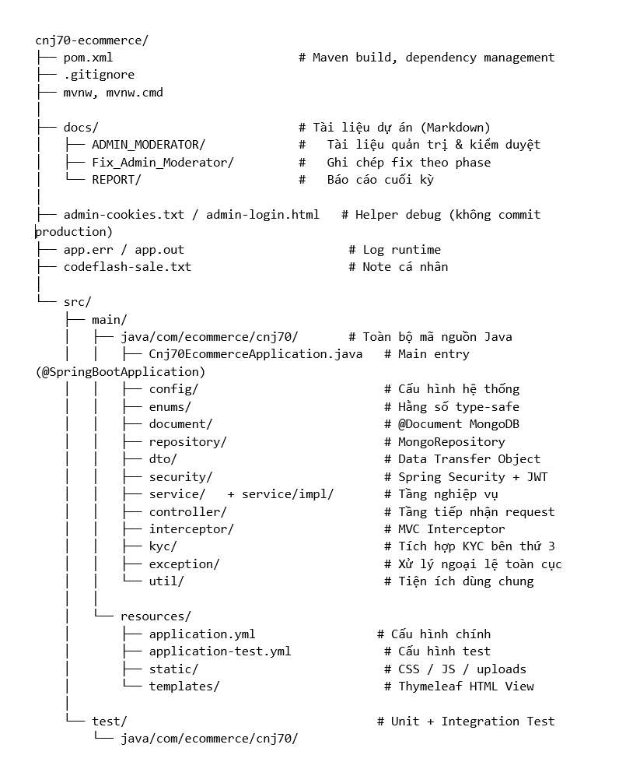
Hình 2.20 Cấu trúc rút gọn của dự án
2.5.2. mô tả file mã nguồn
Bảng 2.33: config (15 file)
STT | Tên file | Chức năng đảm nhiệm
1 | AdminBootstrap | CommandLineRunner (chỉ chạy với profile 'admin-bootstrap') reset password admin2@gmail.com về 'admin123' (BCrypt), ép role = ADMIN, status = ACTIVE, và lock user được chỉ định qua system property admin-bootstrap.lock-email.
2 | CategoryIconHelper | @Component("categoryIcon") map tên danh mục (tiếng Việt) sang FontAwesome icon class + gradient màu. Dùng cho home page category cards. Match longest keyword wins.
3 | ComplaintEscalationScheduler | @Scheduled cron jobs escalate Complaint quá hạn Level 0 → Level 1 (mỗi 15 phút) và Level 1 → Level 2 (mỗi giờ). Sử dụng SchedulerIdempotencyService để đảm bảo idempotent, restart-safe, concurrency-safe.
4 | DotenvConfig | @PostConstruct load file .env (qua thư viện cdimascio/dotenv) và set các entry vào System Property (nếu chưa có). Backup cho DotenvInitializer.
5 | DotenvInitializer | ApplicationContextInitializer load file .env TRƯỚC khi Spring context start; populate cả System Property lẫn Spring Environment (MapPropertySource 'dotenv') để đảm bảo ENCRYPTION_KEY có sẵn cho CryptoUtil.
6 | GlobalControllerAdvice | @ControllerAdvice thêm các ModelAttribute toàn cục cho mọi view: hasShop, kycStatus, kycApproved, activeViolations, availableVoucherCount — phục vụ header/sidebar của vendor pages.
7 | ImageHelper | @Component("image") helper xử lý URL ảnh trong Thymeleaf: normalize (thêm /uploads/), fallback placeholder placehold.co, đa dạng màu placeholder theo hash imageUrl.
8 | LegalDocumentSeeder | CommandLineRunner seed 8 LegalDocument mặc định (Terms, Privacy, Return, Shipping, Warranty, Complaint, Payment, Sitemap) khi collection rỗng. Nội dung Markdown tiếng Việt đầy đủ.
9 | ModeratorBootstrap | CommandLineRunner (profile 'moderator-bootstrap') upsert tài khoản moderator2@gmail.com / 'moderator123' với role MODERATOR, status ACTIVE — Phase 1 test fixture.
10 | MoneyHelper | @Component("money") helper format BigDecimal thành chuỗi VND (vi-VN), formatSold (1.2k, 9.9k, 10k+), flashDiscount / flashProgress / flashOriginalPrice — dùng trong Thymeleaf templates cho shopee-style flash sale.
11 | MongoConfig | Kích hoạt MongoDB Auditing (@EnableMongoAuditing) và đăng ký MongoCustomConversions để đọc DiscountType từ MongoDB, hỗ trợ map giá trị legacy 'FIXED' sang AMOUNT.
12 | RestTemplateConfig | Cấu hình RestTemplate với timeout kết nối/đọc cho KYC provider (kyc.provider.timeout-connect / timeout-read).
13 | SecurityConfig | Cấu hình Spring Security: filter chain, CORS, role-based authorization cho /admin/**, /moderator/**, /vendor/**, /api/**, JWT filter, exception handling và authentication provider.
14 | SoldCountSeeder | One-shot seeder fill số 'Đã bán' cho Product còn sold = 0, với bucket 80% <1k, 18% 1k-9.9k, 2% 10k+, deterministic seed = 42 để restart vẫn ổn định.
15 | WebMvcConfig | Cấu hình WebMvc: view controllers (redirect / → /home), resource handlers cho /uploads/**, đăng ký CartCountInterceptor áp dụng cho toàn bộ web pages (loại trừ /api, /admin, /vendor, /auth, static).

Bảng 2.34 document (24 file)
STT | Tên file | Chức năng đảm nhiệm
1 | AuditLog | Document Mongo (collection 'audit_logs') TASK #23 — Ghi log audit toàn diện: actor (id/username/role), action (AuditAction), resourceType/Id, beforeState/afterState, ipAddress, userAgent, reason, severity, metadata map. Trả lời 'ai-làm-gì-với-cái-gì-khi-nào-từ-đâu-tại-sao'.
2 | AuditLogEntry | Document Mongo (collection 'audit_logs') Phase 3C — Query/display layer của audit events (Admin read-only), contract-first, append-only. Compound indexes cho query phổ biến. actor (id/email/role UserRole), action, resourceType/Id, reason, severity, before/after, ip.
3 | Banner | Document Mongo (collection 'banners') lưu Banner Phase 17: title, description, tag/tagIcon, imageUrl, link, ctaText/ctaIcon, theme, status (PUBLISHED/UNPUBLISHED), position, sortOrder. Không có scheduling/priority algorithm (LOCK 4/5).
4 | Cart | Document Mongo (collection 'carts') lưu giỏ hàng: userId unique, items list, appliedVoucherCode, updatedAt. Inner static CartItem với productId/Name/imageUrl/price/qty/subtotal/shopId/Name/stock.
5 | Category | Document Mongo (collection 'categories') lưu danh mục sản phẩm: name unique, description, iconUrl, parentId (cho cây phân cấp), sortOrder, active.
6 | Complaint | Document Mongo (collection 'complaints') lưu khiếu nại Customer↔Vendor 3 cấp (LEVEL_0/1/2): customerId, shopId/vendorId, orderId, orderItemIds, reason, description, evidence, status, level, vendorResponse, assigned moderator/admin, decision/deadlines, escalationCount.
7 | Escalation | Document Mongo (collection 'escalations') Phase 2C/3A — Ghi nhận Moderator escalate ReportCase lên Admin: reportCaseId, resourceType/Id, vendorId/shopId, reason, severity, moderator info, sourceStatus. Phase 3A thêm Admin lifecycle (status PENDING/IN_REVIEW/RESOLVED), assignedAdminId, decisionAdminId/Email, decisionAction (ViolationAction), decisionNote, resolvedAt. Inner enum Status.
8 | FlashSaleStat | POJO view-model (không @Document) wrap Product + statistics cho Flash Deal strip trên home page: product, hasDiscount, discountPercent, soldCount, progressPercent (sold/(sold+stock) cap 99).
9 | KycProfile | Document Mongo (collection 'kyc_profiles') Phase 4 source-of-truth cho KYC: userId unique (1 user ↔ 1 profile), status (KycStatus), thông tin chủ shop (ownerFullName, idNumber, idFront/BackImageUrl), doanh nghiệp (businessName, taxCode, businessLicenseUrl), ngân hàng (bankAccount/Name/Branch), kết quả third-party (result/reason/referenceId/verifiedAt), admin review (reviewerId/Name/note/reviewedAt), audit (submittedAt/lastResubmittedAt/submitCount).
10 | LegalDocument | Document Mongo (collection 'legal_documents') TASK #21 — Tài liệu pháp lý: type unique (LegalDocumentType), title, content, version, effectiveDate, updatedBy, renderedContent, metaDescription. Seeder tạo 8 document khi rỗng.
11 | ModerationHistory | Document Mongo (collection 'moderation_history') Phase 2A — Lịch sử per-product Moderator decisions: resourceType/Id/Name, action (ModerationAction), beforeStatus, afterStatus, reason, moderator id/email/role.
12 | Order | Document Mongo (collection 'orders') lưu đơn hàng: userId, items, subtotal, shippingFee, totalAmount, discount, voucherId/Code/Name, status, paymentMethod, paymentStatus, paid/paidAt/refundedAt, shopId/Name, shippingByShop map (per-shop sub-order với trackingNumber/carrier).
13 | Product | Document Mongo (collection 'products') lưu sản phẩm: shopId/shopName, name, brand, warrantyMonths, manufacturer, price, stock, categoryId/Name, imageUrls, thumbnailUrl, specifications, variants, status, moderationStatus (orthogonal), moderationActorId/Reason/At, enforcementActorId/Reason/At, rating, reviewCount, sold.
14 | ProductSpecification | POJO cặp key-value cho spec sản phẩm (VD: 'Chất liệu' / 'Cotton' / null). Nhúng trong Product và ProductVariant.
15 | ProductVariant | POJO (không @Document) đại diện cho biến thể sản phẩm (size, màu...): specifications list, price, stock, sku. Nhúng trong Product.
16 | RefundRequest | Document Mongo (collection 'refunds') Phase 3A §28 — Intent refund: complaintId/returnId/orderId (at least one), customerId, shopId/vendorId, declaredAmount (proposal), settledAmount (provider), provider, providerTransactionId, status, providerMessage, requestedBy*.
17 | ReportCase | Document Mongo (collection 'report_cases') TASK #26/Phase 2C — Phiên kiểm duyệt cho User-report hoặc Auto-Moderation: resourceType (PRODUCT/REVIEW), resourceId/Name, reporterId/Email/Name, source (USER/AUTO), reason text + reportReason enum, description, evidence, autoFlags, status (PENDING/.../RESOLVED/ESCALATED), assignedModeratorId/Email, decision (APPROVE/REJECT/ESCALATE), decisionReason/Note, targetStatusBefore/After, escalation fields.
18 | ReturnRequest | Document Mongo (collection 'returns') Phase 3A §23 — Return lifecycle tách Order từ Complaint: complaintId, orderId, orderItemIds, customerId, shopId/vendorId, reason (text), evidence, status, refundId, declaredAmount.
19 | Review | Document Mongo (collection 'reviews') lưu đánh giá: productId, userId, userName/Avatar, rating, comment, images, moderationStatus (VISIBLE/REPORTED/HIDDEN/DELETED), reportCount, hidden flag, pipelineModerationStatus.
20 | SchedulerIdempotencyRecord | Document Mongo (collection 'scheduler_idempotency') Phase 3C — Đảm bảo scheduler idempotent: operationKey unique (jobName:entityType:entityId), jobName, entityType, entityId, operation, status (SUCCESS/FAILED/SKIPPED), detail, expiresAt (TTL). Compound indexes cho query.
21 | Shop | Document Mongo (collection 'shops') lưu Shop: ownerId, shopName unique, description, logo/banner, status, kycStatus denormalized, encrypted PII mirror, rejection/deactivation reason + actor, enforcement fields.
22 | User | Document Mongo (collection 'users') lưu tài khoản: email, password BCrypt, fullName, phone, address, role, status, shopId, avatarUrl, encrypted PII (citizenId/taxCode/bankAccount AES-256-GCM), accepted Terms/Privacy version, marketingOptIn, kycStatus denormalized, enforcement fields. Unique index trên email.
23 | Violation | Document Mongo (collection 'violations') lưu vi phạm shop: shopId, productId, type (WARNING/VIOLATION/BAN), severity (LOW/MEDIUM/HIGH/CRITICAL), reason, adminNote, createdBy, resolvedAt/resolvedBy/resolutionNote. isActive() theo resolvedAt.
24 | Voucher | Document Mongo (collection 'vouchers') lưu voucher SHOP/WEB: code unique, name, type, shopId/productIds, discountType (PERCENT/AMOUNT), discountValue, maxDiscountAmount, minOrderValue, quantity, used, startDate/endDate, active, createdBy. isAvailable() check còn khả dụng.

Bảng 2.35 enums (20 file)
STT | Tên file | Chức năng đảm nhiệm
1 | AccountStatus | Trạng thái tài khoản User: ACTIVE / LOCKED / UNVERIFIED.
2 | AuditAction | Tất cả action được audit log: USER_*, SHOP_*, KYC_*, PRODUCT_*, REVIEW_*, COMPLAINT_*, REPORT_CASE_*, VIOLATION_*, ESCALATION_*, ADMIN_*, LEGAL_*, PII_ACCESSED, LOGIN_*, REGISTER_*, OTHER.
3 | AuditSeverity | Severity cho AuditLog (TASK #23): INFO, WARNING, CRITICAL.
4 | ComplaintLevel | Cấp độ escalation theo Policy §7: LEVEL_0 (Customer ↔ Vendor), LEVEL_1 (Moderator), LEVEL_2 (Admin).
5 | ComplaintReason | Lý do khiếu nại theo Marketplace Policy §6: NON_DELIVERY, WRONG_PRODUCT, MISSING_ITEM, DAMAGED_PRODUCT, NOT_AS_DESCRIBED, WARRANTY_ISSUE, OTHER.
6 | ComplaintStatus | State machine của Complaint theo Phase 3: OPEN → VENDOR_RESPONDED → ESCALATED → MODERATOR_REVIEW → ESCALATED_L2 → ADMIN_REVIEW → RESOLVED / CLOSED / REJECTED.
7 | DiscountType | Loại giảm giá cho Voucher: PERCENT (phần trăm), AMOUNT (số tiền cố định — đổi tên từ FIXED legacy).
8 | KycStatus | Trạng thái KYC hợp nhất cho toàn hệ thống (Phase 4): NOT_SUBMITTED → PENDING_THIRD_PARTY → PENDING_ADMIN → APPROVED, các nhánh THIRD_PARTY_REJECTED / ADMIN_REJECTED / SUSPENDED.
9 | ModerationAction | Action Moderator thực hiện (Product/Review/Shop): APPROVE, REJECT, ESCALATE, HIDE, UNHIDE, SUSPEND, RESTORE, RESTRICT.
10 | ModerationStatus | Workflow trạng thái moderation của Product (orthogonal với ProductStatus): PENDING_MANUAL, AUTO_PASSED, AUTO_REJECTED, APPROVED, REJECTED, ESCALATED.
11 | OrderStatus | Workflow trạng thái đơn hàng tổng: PENDING → PREPARING → SHIPPING → DELIVERED, có CANCELLED.
12 | PaymentMethod | Phương thức thanh toán hỗ trợ: COD, VNPAY, BANK_QR (chuyển khoản QR VietQR).
13 | PaymentStatus | Trạng thái thanh toán tách biệt khỏi OrderStatus/ShippingStatus: PENDING → PAID / FAILED → REFUNDED (terminal).
14 | ProductStatus | Trạng thái public-facing của Product: DRAFT, ACTIVE, OUT_OF_STOCK, HIDDEN. Tách biệt với ModerationStatus (orthogonal).
15 | ReviewModerationStatus | Trạng thái moderation Review (TASK #15): VISIBLE (bình thường), REPORTED (đang chờ xử lý), HIDDEN, DELETED.
16 | ShopStatus | Trạng thái Shop: PENDING, APPROVED, REJECTED, SUSPENDED (Admin enforcement), RESTRICTED (ligher enforcement).
17 | UserRole | Vai trò người dùng trong hệ thống: ADMIN, MODERATOR, VENDOR, CUSTOMER.
18 | ViolationAction | Hành động enforcement mà Admin thực hiện: WARNING, PRODUCT_HIDDEN, PRODUCT_REJECTED, SHOP_RESTRICTED, SHOP_SUSPENDED, VENDOR_BANNED, FUNDS_FROZEN (Phase 4C).
19 | ViolationType | Phân loại mức độ vi phạm: WARNING (nhẹ), VIOLATION (nghiêm trọng hơn), BAN (shop bị đình chỉ).
20 | VoucherType | Phân loại voucher: SHOP (vendor tạo cho shop của mình) hoặc WEB (admin tạo cho toàn hệ thống).

Bảng 2.36 repository (24 file)
STT | Tên file | Chức năng đảm nhiệm
1 | AuditLogEntryRepository | Admin read-only query repository cho AuditLogEntry (audit_logs collection). Dữ liệu được ghi bởi AuditEventWriter integration seam; repository này là Admin read view (Phase 3C).
2 | AuditLogRepository | Repository CRUD cho AuditLog document - truy vấn theo actor, action, resource, severity, khoảng thời gian cho hệ thống audit log.
3 | BannerRepository | Repository cho Banner document - lọc theo status, position cho hiển thị banner trên trang chủ và trang quản trị.
4 | CartRepository | Repository CRUD cho Cart document - quản lý giỏ hàng của user theo userId.
5 | CategoryRepository | Repository CRUD cho Category - tìm theo name, parent, active, phân trang search theo tên.
6 | ComplaintRepository | Repository cho Complaint document - hỗ trợ Customer/Vendor queue và Scheduler tìm complaint quá hạn theo level + deadline (Phase 3 §31-§34).
7 | EscalationRepository | Repository cho Escalation document - queue theo status/severity/resourceType và bảo vệ duplicate escalation per ReportCase (Phase 3A §14, 3B §14).
8 | KycProfileRepository | Repository cho KycProfile - Admin quản lý hồ sơ KYC theo trạng thái và tên chủ shop.
9 | LegalDocumentRepository | Repository cho LegalDocument (Terms, Privacy, ...) - tìm theo type cho public API và Admin update.
10 | ModerationHistoryRepository | Repository cho ModerationHistory - lịch sử các quyết định moderation của product/review theo resource và tổng.
11 | OrderRepository | Repository CRUD cho Order document - lọc theo user/shop/status, phân trang Admin và aggregation count unique customers (Phase 10).
12 | ProductRepository | Repository cho Product document - tìm theo shop/category/status, moderation status cho Phase 2A queue và Dashboard count.
13 | RefundRequestRepository | Phase 3A §28 - Read-only persistence layer cho RefundRequest - query theo customer/shop/status và liên kết complaint/return/order.
14 | ReportCaseRepository | Repository cho ReportCase - query theo targetType/targetId legacy và resourceType/resourceId (Phase 2C) cho Moderator queue và Admin dashboard.
15 | ReturnRequestRepository | Phase 3A §23 - Persistence layer cho ReturnRequest - query theo customer/shop/status, complaint và order cho ownership check.
16 | ReviewRepository | Repository cho Review document - query theo product/user, moderation status legacy và pipelineModerationStatus (Phase 2B) cho Moderator queue.
17 | SchedulerIdempotencyRepository | Repository cho SchedulerIdempotencyRecord - hỗ trợ Scheduler chạy idempotent qua operationKey, tránh apply cùng operation nhiều lần.
18 | ShopRepository | Repository cho Shop document - query theo shopName/owner/status/kycStatus, KYC reference cho callback, count cho Admin Dashboard.
19 | UserRepository | Repository CRUD cho User document - kế thừa UserRepositoryCustom cho tìm kiếm theo keyword bằng MongoTemplate regex.
20 | UserRepositoryCustom | Custom repository interface cho User - định nghĩa method search theo keyword (email + fullName) sử dụng MongoTemplate regex.
21 | UserRepositoryImpl | Implementation của UserRepositoryCustom.searchByKeyword - dùng MongoTemplate với regex CASE_INSENSITIVE match email hoặc fullName, trả về Page.
22 | VendorRepository | Repository cho User document theo shopId - tìm vendor (chủ shop) theo shopId hoặc kiểm tra tồn tại.
23 | ViolationRepository | Repository cho Violation document - query theo shop/severity/type, count active (resolvedAt IS NULL) cho Admin/Moderator list (Phase 2 Fix BUG-V1).
24 | VoucherRepository | Repository cho Voucher document - tìm theo code/type/shopId, filter active trong khoảng thời gian, phân trang Admin Phase 12.

Bảng 2.37 dto/cart (1 file)
STT | Tên file | Chức năng đảm nhiệm
1 | CartItemValidation | Per-item validation result cho cart items - kiểm tra real-time Product.status, Shop.active, Shop.status APPROVED, stock đủ, tồn tại Product/Shop. Render badge cho UI.

Bảng 2.38 dto/checkout (1 file)
STT | Tên file | Chức năng đảm nhiệm
1 | CheckoutValidationRes | Response cho POST /api/checkout/validate - kiểm tra price/stock/shop/voucher trước khi user submit. Có inner class: ValidatedItem, Summary, VoucherState.

Bảng 2.39 dto/complaint (3 file)
STT | Tên file | Chức năng đảm nhiệm
1 | CreateComplaintReq | Phase 3A §11/§13 - Request Customer tạo Complaint. customerId/shopId suy ra từ authenticated user; orderItemIds phải nằm trong Order.items.
2 | ResolveComplaintReq | Request dùng cho Moderator/Admin resolve complaint với action (RESOLVE|REJECT|ESCALATE), reason và note.
3 | VendorRespondReq | Request Vendor phản hồi Level 0 của complaint - chỉ có field response chứa nội dung phản hồi.

Bảng 2.40 dto/moderation (4 file)
STT | Tên file | Chức năng đảm nhiệm
1 | EscalateProductReq | Phase 2A §32 - Request escalate product - reason là REQUIRED.
2 | RejectProductReq | Phase 2A §29/§30 - Request reject product với reason REQUIRED.
3 | RestoreShopReq | Phase 6 - Request restore shop - reason REQUIRED để audit trail.
4 | SuspendShopReq | Phase 6 - Request suspend shop - reason REQUIRED.

Bảng 2.41 dto/request (12 file)
STT | Tên file | Chức năng đảm nhiệm
1 | AssignReportCaseReq | TASK #26 - Request Moderator tự assign case cho mình.
2 | CheckoutReq | Data contract từ Checkout sang Order - shippingAddress/phone/paymentMethod + optional items (partial checkout) + voucherCode/discount (server tính lại). Có inner class: CheckoutItemReq.
3 | KycFormReq | Form KYC gồm thông tin chủ shop (CCCD 12 số), doanh nghiệp (taxCode 10-13 số), ngân hàng - validate đầy đủ bằng @Pattern.
4 | LoginReq | Request đăng nhập với email/password.
5 | ProductFormReq | Form tạo/sửa sản phẩm - name/price/stock required, categoryId, imageUrls, specifications, status.
6 | RegisterReq | TASK #22 - Register request bắt buộc accept Terms + Privacy (qua @AssertTrue isAcceptTerms/isAcceptPrivacy).
7 | ReportCaseCreateReq | TASK #26 - Request tạo ReportCase mới (Customer report hoặc Auto Moderation), targetType/targetId/reason required, evidence/autoFlags optional.
8 | ReportCaseDecisionReq | TASK #26 - Request Moderator ra quyết định ReportCase - decision required, reason required cho REJECT/ESCALATE (>=10 ký tự).
9 | ReportReviewReq | TASK #15 - Request Customer report một Review - reason required.
10 | ReviewReq | Request tạo/sửa review - rating 1-5, comment required.
11 | ShopFormReq | Form tạo/sửa shop - shopName 3-100 ký tự required, các field contact/logo/banner optional.
12 | VoucherFormReq | Form tạo/sửa Voucher - code 3-20 ký tự uppercase, discountType, discountValue, quantity, date range.

Bảng 2.42 dto/response (12 file)
STT | Tên file | Chức năng đảm nhiệm
1 | AdminDashboardRes | Phase 4A - Admin Dashboard response gồm platform overview, financial (GMV/PlatformRevenue/VendorSales/...), compliance (pendingKyc/pendingModeration/openEscalation/openViolation), risk. Có inner class: MetricAvailability, RecentActivity, DailyMetric.
2 | AdminOrderRes | Admin Order response nhóm items theo Shop - có inner class: ShopGroup, OrderItemRes. Có factory fromOrder mapping items by shop.
3 | AuthResponse | Response auth sau login/register chứa JWT token, tokenType, user info, expiresIn.
4 | KycStatusRes | KYC status response cho vendor - mask CCCD/taxCode/bankAccount khi hiển thị, fromProfile factory và status label mapping tiếng Việt.
5 | KycStatusResponse | TASK #16 - KYC status response không chứa PII plaintext - chỉ metadata + status + message tiếng Việt.
6 | OrderHistoryRes | Order history cho Customer - master order fields + SubOrders grouped by shop + product images. Có inner class: SubOrderRes, OrderItemRes.
7 | ReportCaseRes | TASK #26 - ReportCase response cho cả list và detail - targetType/targetId, reporter, reason, status, decision, assignment, autoFlags, evidence, timestamps.
8 | ReportCaseStatsRes | TASK #26 - Thống kê ReportCase cho dashboard - pending total/byTargetType, resolved, escalated, resolvedToday.
9 | ReviewRes | TASK #15/#26 - Review response bao gồm images, moderationStatus, moderationReason, reportCount.
10 | VendorDashboardRes | Vendor Dashboard response - product/order/revenue counts, topProducts, revenueTrend. Có inner class: ShopSummary, TopProduct, DailyMetric.
11 | VendorOrderRes | Vendor Order response với shipping per shop. Có inner class: OrderItemRes, ShippingStatusRes.
12 | VendorProfileRes | Vendor profile response bao gồm Shop info. Có inner class: ShopInfo.

Bảng 2.43 dto/review (1 file)
STT | Tên file | Chức năng đảm nhiệm
1 | ReviewModerationReq | Phase 2B §31 - Generic Review Moderation Request - reason REQUIRED cho Reject/Hide/Escalate.

Bảng 2.44 controller (1 file)
STT | Tên file | Chức năng đảm nhiệm
1 | VoucherController | Controller xử lý voucher - public /vouchers list, vendor /vendor/vouchers CRUD, admin /admin/vouchers CRUD, /checkout/apply-voucher JSON, /checkout/place-order.

Bảng 2.45 controller/admin (13 file)
STT | Tên file | Chức năng đảm nhiệm
1 | AdminAuditLogController | Phase 3C - Admin Audit Log HTML Controller - list + detail với filter role/actorId/resourceType/resourceId/date range (ROLE_ADMIN).
2 | AdminBannerController | Phase 17 - Admin Banner/PR Controller - CRUD banner + publish/unpublish/delete + image upload (ROLE_ADMIN).
3 | AdminCategoryController | Admin Category CRUD - search + filter active + pagination 5/trang, create/edit/delete form (ROLE_ADMIN).
4 | AdminComplaintController | Phase 3 - Admin Complaint Web Controller (Level 2 cuối cùng) - queue Level 2, actions Claim/Resolve/Reject với timeline + conversation + handler info (ROLE_ADMIN).
5 | AdminDashboardController | Admin Dashboard HTML - render stats theo period (WEEK/MONTH/QUARTER/YEAR) cho admin home (ROLE_ADMIN).
6 | AdminEscalationController | Phase 3A - Admin Escalation Controller - queue theo status/severity/resourceType, detail với vendor/shop/source case context, claim/enforce (ViolationAction)/dismiss (ROLE_ADMIN).
7 | AdminKycController | Admin KYC Controller - list profiles theo status (default PENDING_ADMIN), detail, approve/reject/suspend (ROLE_ADMIN).
8 | AdminOrderController | Admin Order Controller - list search + filter status + pagination 5/trang, detail với AdminOrderRes (ROLE_ADMIN).
9 | AdminProductController | Phase 14 - Admin Product Moderation Controller - list search + filter status + pagination 10/trang, hide/unhide/delete violation (ROLE_ADMIN).
10 | AdminReviewController | TASK #15 - Admin Review Moderation Controller - list search + filter rating + pagination, delete/hide/restore review (ROLE_ADMIN).
11 | AdminShopController | Admin Shop Controller - list search + filter status, detail + owner, approve/activate/deactivate/reject shop (ROLE_ADMIN).
12 | AdminUserController | Admin User Controller - list search + filter role/status, detail, lock/unlock/edit status (ROLE_ADMIN).
13 | AdminViolationController | Admin Violation Controller - list filter shop/severity/type, create, resolve, detail (ROLE_ADMIN).

Bảng 2.46 controller/api (1 file)
STT | Tên file | Chức năng đảm nhiệm
1 | AuthApiController | REST API Auth Controller - login/register JWT, /me endpoint trả current user info.

Bảng 2.47 controller/auth (1 file)
STT | Tên file | Chức năng đảm nhiệm
1 | AuthController | Form-based Auth Controller - login (set JWT cookie), register form, logout - redirect theo role (ADMIN/MODERATOR/VENDOR → dashboard tương ứng).

Bảng 2.48 controller/complaint (3 file)
STT | Tên file | Chức năng đảm nhiệm
1 | ComplaintApiController | Phase 3 - Complaint REST API gateway cho Customer/Vendor/Moderator/Admin - ownership + role + state guards trong service.
2 | RefundRequestController | Phase 3A §28 - Refund Request REST controller - request/list/get/poll status, ownership-checked.
3 | ReturnRequestController | Phase 3A §23 - Return Request REST controller - customer request return, ownership-checked list/get.

Bảng 2.49 controller/moderator (8 file)
STT | Tên file | Chức năng đảm nhiệm
1 | ModeratorComplaintController | Phase 3 - Moderator Complaint Web Controller cho Level 1 - queue + detail + Claim/Resolve/Reject/Escalate với timeline + conversation + handler (ROLE_MODERATOR).
2 | ModeratorController | TASK #15 - Moderator Controller dashboard + KYC queue/detail/approve/reject với PII decryption qua CryptoUtil + AuditLog (ROLE_MODERATOR).
3 | ModeratorDashboardController | Phase 1/2A/2B/2C - Moderator Dashboard Controller - violations list/detail + history (ROLE_MODERATOR).
4 | ModeratorProductController | Phase 2A - Moderator Product Moderation Controller - queue + detail + approve/reject/escalate product (ROLE_MODERATOR).
5 | ModeratorQueueController | TASK #26 - Moderator Queue REST API - ReportCase queue CRUD + assign + 3 decision actions (APPROVE/REJECT/ESCALATE) với reason >= 10 ký tự.
6 | ModeratorReportCaseController | Phase 2C - Moderator ReportCase HTML Controller - queue filter status/reason/resourceType + detail + claim/approve/reject/escalate (ROLE_MODERATOR).
7 | ModeratorReviewController | Phase 2B - Moderator Review HTML Controller - queue filter moderationStatus/rating + detail + 5 actions approve/reject/hide/unhide/escalate (ROLE_MODERATOR).
8 | ModeratorShopController | Phase 6 - Moderator Shop Moderation Controller - queue + detail + approve/suspend/restore/restrict shop với reason required (ROLE_MODERATOR).

Bảng 2.50 controller/vendor (8 file)
STT | Tên file | Chức năng đảm nhiệm
1 | VendorComplaintController | Phase 3 - Vendor Complaint Web Controller cho chủ shop - list + detail Level 0 + Respond/Escalate/Resolve với timeline + SLA deadline (ROLE_VENDOR).
2 | VendorDashboardController | Vendor Dashboard Controller - redirect sang /vendor/kyc nếu chưa KYC APPROVED, render dashboard stats.
3 | VendorKycController | Vendor KYC Controller - status page + edit form pre-fill + upload image + submit (ROLE_VENDOR).
4 | VendorOrderController | Vendor Order Controller - list orders có item thuộc shop, detail + update order status + update shipping status per shop (ROLE_VENDOR).
5 | VendorProductController | Vendor Product Controller - list/create/edit/delete product + upload image + categories JSON API (ROLE_VENDOR).
6 | VendorProfileController | Vendor Profile Controller - render profile + shop info (ROLE_VENDOR).
7 | VendorShopController | Vendor Shop Controller - profile + create form (yêu cầu KYC APPROVED) + update shop với logo/banner upload (ROLE_VENDOR).
8 | VendorViolationController | Vendor Violation Controller - list violations của shop + detail (ownership-checked) (ROLE_VENDOR).

Bảng 2.51 controller/web (13 file)
STT | Tên file | Chức năng đảm nhiệm
1 | CartController | Cart HTML + JSON Controller - view cart + add/update/remove/removeInvalid/removeByShop + apply/remove voucher + available vouchers JSON với real-time validation (AUTHENTICATED).
2 | ComplaintController | Phase 3 - Customer-facing Complaint Web Controller - list + create form + submit + detail với timeline/conversation + escalate/resolve Level 0 (ROLE_CUSTOMER).
3 | DebugLogController | Temporary debug controller - nhận NDJSON logs từ browser và ghi ra file .cursor/debug-04f262.log.
4 | HomeController | Home Controller - render trang chủ với products, newArrivals, featuredProducts, flashSaleStats, categories, vouchers, heroBanners, promoBanners.
5 | KycController | TASK #16/#18 - KYC REST endpoints - /api/kyc/submit (VENDOR), /api/kyc/status (authenticated), /api/kyc/callback (PUBLIC) với audit log.
6 | LegalDocumentController | TASK #21 - Public API legal documents - GET public cho mọi người, PUT /api/legal/{type} chỉ Admin.
7 | OrderController | Customer-facing Order Controller - checkout page + POST submit order + pre-submit validate JSON (/api/checkout/validate) + orders history + order detail với sub-orders (AUTHENTICATED).
8 | ProductController | Public Product Controller - products list (search/category/sort/pagination) + product detail với reviews + related products.
9 | RefundController | Customer-facing Refund/Return UI - /refunds list kết hợp refund + return + filter type/status, /refunds/{id} + /returns/{id} detail với timeline.
10 | ReportController | Customer-facing Report UI - /reports list + /reports/new form + submit + /reports/{id} detail với ownership check (chỉ reporter mới xem được).
11 | ReviewController | Customer-facing Review Controller - create/edit/delete review + JSON API upload/delete images (owner-only) + report review + check can-review.
12 | SellerOnboardingController | Public landing page cho chương trình 'Trở thành người bán trên CNJ70 Shop' - marketing + yêu cầu + 5 bước onboarding.
13 | ShopController | Public Shop detail page - /shop/{id} với filter category/priceRange + sort newest/price/rating/best-selling + stats (totalSold, avgRating, responseRate) + recent reviews + top products.

Bảng 2.52 service (interface) (31 file)
STT | Tên file | Chức năng đảm nhiệm
1 | AdminAuditLogService | Admin read-only AuditLog query service. Chi cho phep VIEW/SEARCH/FILTER/PAGINATE audit events. Khong co mutation cua audit records.
2 | AdminBannerService | Quan ly banner cho Admin: tao, cap nhat, publish/unpublish, xoa banner. Chi dinh admin thao tac cac banner, mac dinh tao moi se co trang thai UNPUBLISHED.
3 | AdminCategoryService | Quan ly Category cho Admin: list categories voi search va filter active, xem chi tiet, tao, cap nhat, xoa category.
4 | AdminEscalationService | Admin Escalation va Enforcement Service: list escalations, claim, enforce (ViolationAction), dismiss. Thuc hien state transition (Product -> HIDDEN, Shop -> SUSPENDED/RESTRICTED, User -> LOCKED) va emit audit event.
5 | AdminKycService | Quan ly KYC cho Admin: list pending/pending by status, xem chi tiet ho so, approve/reject/suspend KYC profile, thong ke dashboard, lay User tu KycProfile.
6 | AdminOrderService | Quan ly Order cho Admin: list orders voi search va filter status, xem chi tiet order, convert sang AdminOrderRes DTO.
7 | AdminProductService | Quan ly product cho Admin: list tat ca vendor products voi search va filter, xem chi tiet, an/hien, xoa product violation. Khong cascade den Order/Review/Cart.
8 | AdminReviewService | Admin Review Moderation: list reviews voi search va filter rating, xem chi tiet, xoa review violation (hard delete). Khong cascade den Product/Order/Customer.
9 | AdminService | Cap nhat dashboard cho Admin voi thong ke tong quan: users, shops, products, orders, revenue, recent activities. Ho tro loc theo period (DAY, WEEK, MONTH, QUARTER, YEAR, ALL).
10 | AdminShopService | Quan ly shop cho Admin: list shops, approve/reject/activate/deactivate shop. Mot so method co ho tro AuditLog actor tracking.
11 | AdminUserService | Quan ly User cho Admin: list users voi search va filter role/status, xem chi tiet, lock/unlock user, cap nhat user status (ACTIVE/LOCKED/UNVERIFIED).
12 | AuditLogService | Ghi log moi compliance action: moderation, KYC, admin, escalation, auto flag. Ho tro cac muc do severity: INFO, WARNING, CRITICAL va loc theo action, actor, resource.
13 | AuthService | Quan ly dang ky, dang nhap va xac thuc nguoi dung. Tra ve CustomUserDetails cho Spring Security sau khi login thanh cong.
14 | CartService | Quan ly Cart: them, cap nhat, xoa san pham; dat Applied Voucher; xoa items/khong hop le/theo shop; tinh tong; validate cart items (product status, shop status, stock).
15 | ComplaintService | Quan ly Complaint voi state machine: OPEN -> VENDOR_RESPONDED -> RESOLVED | ESCALATED -> MODERATOR_REVIEW -> RESOLVED | ESCALATED_L2 -> ADMIN_REVIEW -> RESOLVED / CLOSED. Ho tro Customer/Vendor/Moderator/Admin theo tung level.
16 | KycService | Orchestrator quan ly vong doi KYC: Vendor nop KYC (ma hoa PII, gui provider), lay KYC status, xu ly callback tu provider, cap nhat Shop.kycStatus.
17 | ModeratorProductService | Moderator Product Moderation: list queue (PENDING_MANUAL, AUTO_PASSED, AUTO_REJECTED), get detail, approve/reject/escalate product. Admin enforcement la out of scope.
18 | ModeratorReportCaseService | Xu ly ReportCase cho Moderator: list queue, get detail, approve/reject/escalate/claim case. Moi action deu viet ModerationHistory va emit AuditEvent.
19 | ModeratorReviewService | Moderator Review Moderation: list queue, get detail, approve/reject/hide/unhide/escalate review. Moi action deu viet ModerationHistory va AuditEvent. Review content khong bi thay doi, chi metadata moderation duoc set.
20 | ModeratorService | Kiem duyet Review queue (REPORTED, HIDDEN) va KYC queue (pending/rejected shops). Moderator duyet hoac tu choi KYC cua cac shop.
21 | ModeratorShopService | Moderator Shop Moderation: list queue, approve pending registration, suspend/restore/restrict shop. Moderator khong the overwite terminal SUSPENDED status tu Admin enforcement.
22 | OrderService | Quan ly Order: tao order, validate checkout, lay order theo id/user/shop, cap nhat trang thai order va shipping, huy order. Kiem tra customer da mua/nhan san pham chua.
23 | ProductService | Quan ly Product: tao, cap nhat, xoa product; lay product theo id/shop/category; search products; lay product active, new arrivals, featured products; cap nhat trang thai product.
24 | RefundService | Xu ly yeu cau hoan tien cho Customer/Vendor/Moderator. Tao Refund record va delegate sang RefundProvider. Khong tu quyet amount, khong tu cong balance.
25 | ReportCaseService | Quan ly workflow kiem duyet cho Moderator: tao case (tu User report hoac Auto Moderation), assign, approve/reject/escalate. Dam bao transactional, AuditLog, khong cho thao tac tren da RESOLVED/ESCALATED.
26 | ReturnService | Xu ly yeu cau tra hang cho Customer/Vendor/Moderator. Tao ReturnRequest, list returns, xem detail. Vendor approve/reject va Refund trigger thuoc Phase 3B/3C.
27 | ReviewService | Quan ly Review: tao, cap nhat, xoa review; lay reviews theo product/user; kiem tra quyen review; an/hoi phuc review; them/xoa hinh anh review. Bao gom review moderation cho Moderator/Admin.
28 | VendorKycService | Quan ly KYC cho Vendor: lay trang thai KYC, submit/resubmit ho so, upload hinh KYC, lay form co the chinh sua. Kiem tra vendor da APPROVED KYC chua truoc khi tao shop.
29 | VendorService | Quan ly Vendor: lay current vendor, shop, tao/cap nhat shop, lay vendor profile va dashboard stats, validate shop/product ownership.
30 | ViolationService | Quan ly Violation: lay lich su violation cua shop, dem violation active/critical, tao moi, resolve violation. Dung cho vendor xem va admin monitor.
31 | VoucherService | Quan ly Voucher cho Shop va Admin (WEB voucher): tao, cap nhat, xoa, activate/deactivate, lay voucher theo id/code/shop, kiem tra tinh hop le, validate cho checkout, dem va tang/giam so lan su dung.

CHƯƠNG 3. PHÁT TRIỂN HỆ THỐNG VÀ KIỂM THỬ

3.1. Tầng giao diện
Tầng giao diện được xây dựng bằng Thymeleaf kết hợp Tailwind CSS, Font Awesome và Google Fonts (Work Sans). Mỗi giao diện là một file HTML trong thư mục src/main/resources/templates, được render server-side thông qua Controller tương ứng. Phần này tổng hợp các form/page chính theo từng nhóm người dùng, mô tả chức năng chính và liên kết với Controller xử lý phía sau.
3.1.1. Giao diện Customer (public)
Bảng 3.1. Giao diện phía Customer và Controller tương ứng
Giao diện | Template | Controller | Chức năng chính
Trang chủ | web/index.html | HomeController (/home) | Banner slider, danh mục, flash sale, sản phẩm nổi bật, voucher, blog, FAQ.
Đăng ký | auth/register.html | AuthController (/auth/register) | Form email, password, họ tên, SĐT, địa chỉ; chấp nhận Terms/Privacy.
Đăng nhập | auth/login.html | AuthController (/auth/login) | Form email, password; chuyển hướng theo role.
Đăng xuất | auth/logout.html | AuthController (/auth/logout) | Xoá cookie jwt.
Danh sách sản phẩm | web/products.html | ProductController (/products) | Tìm kiếm, lọc danh mục, sắp xếp, phân trang.
Chi tiết sản phẩm | web/product-detail.html | ProductController (/products/{id}) | Ảnh, mô tả, specs, variants, review, sản phẩm liên quan.
Trang shop | web/shop.html | ShopController (/shop/{id}) | Thông tin shop, lọc giá/danh mục, sản phẩm nổi bật, đánh giá.
Giỏ hàng | web/cart.html | CartController (/cart) | Sản phẩm nhóm theo shop, cập nhật số lượng, áp voucher.
Checkout | web/checkout.html | OrderController (/checkout) | Form đặt hàng, áp voucher, chọn phương thức thanh toán.
Đặt hàng | CartController (/api/cart/apply-voucher) | POST /checkout/apply-voucher | Trả về JSON discount.
Lịch sử đơn | web/orders.html | OrderController (/orders) | Danh sách đơn, lọc trạng thái.
Chi tiết đơn | web/order-detail.html | OrderController (/orders/{id}) | Sản phẩm, trạng thái, tổng tiền.
Voucher công khai | vouchers/list.html | VoucherController (/vouchers) | Voucher WEB khả dụng cho Customer.
My reviews | web/my-reviews.html | ReviewController (/my-reviews) | Danh sách review của user hiện tại.
Trang pháp lý | legal/*.html | LegalDocumentController (/legal/{type}) | Hiển thị Terms, Privacy, Shipping...
Trang lỗi | error/400, 403, 404, 409, 500 | GlobalExceptionHandler | Hiển thị thông báo lỗi tương ứng.

3.1.2. Giao diện Vendor
Bảng 3.2. Giao diện phía Vendor
Giao diện | Template | Controller | Chức năng chính
Dashboard vendor | vendor/dashboard.html | VendorDashboardController (/vendor/dashboard) | Doanh thu, sản phẩm nổi bật.
Quản lý shop | vendor/shop-create.html, vendor/shop-update.html | VendorShopController | Tạo/cập nhật shop, logo, banner.
Quản lý sản phẩm | vendor/products.html, vendor/product-form.html | VendorProductController | CRUD sản phẩm, upload ảnh.
Quản lý đơn hàng | vendor/orders.html, vendor/order-detail.html | VendorOrderController | Xem, cập nhật trạng thái đơn.
Quản lý voucher SHOP | vendor/voucher-list.html, voucher-create.html, voucher-edit.html | VoucherController (/vendor/vouchers) | CRUD voucher SHOP.
Hồ sơ vendor | vendor/profile.html | VendorProfileController | Thông tin tài khoản, shop, KYC.
Form KYC | vendor/kyc-form.html | KycController (/vendor/kyc) | Submit hồ sơ xác minh.

3.1.3. Giao diện Admin
Bảng 3.3. Giao diện phía Admin
Giao diện | Template | Controller | Chức năng chính
Dashboard admin | admin/dashboard.html | AdminDashboardController | Thống kê tổng quan, doanh thu.
Quản lý người dùng | admin/user-list.html, user-detail.html | AdminUserController | Khóa/mở tài khoản, lọc role/status.
Quản lý shop | admin/shop-list.html, shop-detail.html | AdminShopController | Approve, activate, deactivate, reject.
Quản lý danh mục | admin/category-manage.html | AdminCategoryController | CRUD, lọc active.
Quản lý đơn hàng | admin/order-list.html, order-detail.html | AdminOrderController | Danh sách và chi tiết (read-only).
Quản lý sản phẩm | admin/product-list.html, product-detail.html | AdminProductController | Hide/unhide, delete.
Quản lý review | admin/review-list.html | AdminReviewController | Xem, lọc rating, xóa review.
Quản lý banner | admin/banner-list.html, banner-form.html | AdminBannerController | CRUD banner, publish/unpublish.
Quản lý voucher WEB | admin/voucher-list.html, voucher-create.html, voucher-edit.html | VoucherController (/admin/vouchers) | CRUD voucher WEB, activate/deactivate.
Duyệt KYC | admin/kyc-list.html, kyc-detail.html | AdminKycController | Duyệt KYC vendor.

3.1.4. Giao diện Moderator
Bảng 3.4. Giao diện phía Moderator
Giao diện | Template | Controller | Chức năng chính
Hàng chờ kiểm duyệt | moderator/queue.html | ModeratorController | Danh sách ReportCase.
Chi tiết ReportCase | moderator/case-detail.html | ModeratorReportCaseController | Approve, Reject, Escalate.
Hàng chờ review | moderator/review-queue.html | ModeratorReviewController | Ẩn/khôi phục review.

3.1.5. Quan hệ Form/Page với Controller
Mỗi giao diện Thymeleaf là view của một method Controller tương ứng. Khi người dùng submit form, request được gửi đến cùng URL hoặc URL do Controller chỉ định; ServiceImpl thực hiện logic nghiệp vụ và trả về đối tượng Model hoặc chuyển hướng (redirect). Kết quả được render lại bằng template tương ứng, kèm flash attribute cho thông báo thành công/thất bại.
Một số form đặc biệt:
- Áp voucher: POST /api/cart/apply-voucher trả về JSON { success, discount, finalTotal, voucher }, JS phía client cập nhật UI tại trang cart/checkout.
- Review: POST /products/{productId}/reviews sau khi tạo sẽ redirect về /products/{id} kèm ?error nếu thất bại.
- Upload ảnh: /api/upload được ProductController, BannerController và ShopController sử dụng để lưu file vào /uploads/. WebMvcConfig ánh xạ URL /uploads/** tới classpath/static/uploads.
- KYC: /vendor/kyc gọi KycService xử lý submit, sau khi xong sẽ chuyển trạng thái sang PENDING_THIRD_PARTY và redirect về /vendor/profile.

3.2 Tầng nghiệp vụ
Tầng nghiệp vụ được tổ chức theo nguyên tắc Interface-Implementation. Mỗi interface Service khai báo các phương thức nghiệp vụ, ServiceImpl tương ứng (package service.impl) cài đặt chi tiết. Các ServiceImpl sử dụng @RequiredArgsConstructor (Lombok) để inject các Repository và Service khác.
3.2.1. Nhóm Authentication và User
- AuthService / AuthServiceImpl: register(RegisterReq) xác thực email chưa tồn tại, mã hoá mật khẩu, lưu User; login(email, password) kiểm tra mật khẩu và trạng thái ACTIVE, ghi AuditLog LOGIN_SUCCESS/LOGIN_FAILED; cập nhật Terms/Privacy version.
- VendorService / VendorServiceImpl: getShopIdFromUser, getShopByCurrentVendor, validateProductOwnership cho vendor hiện tại.
- AuditLogService / AuditLogServiceImpl: logInfo, logWarning, logCritical; nhận AuditAction, resourceType, resourceId, actorId/Email/Role, reason; persist vào AuditLog.
3.2.2. Nhóm Product
- ProductService / ProductServiceImpl: createProduct, updateProduct, deleteProduct (ownership guard); cập nhật moderationStatus sang PENDING_MANUAL, ghi ModerationHistory và AuditEvent.
- AutoModerationResultProvider: best-effort lấy kết quả Auto Moderation; nếu không có backend thật trả về Optional.empty.
- AdminProductService / AdminProductServiceImpl: listProducts(search, status), getProductById (hỗ trợ cả String id lẫn ObjectId), hideProduct, unhideProduct (atomic update), deleteProduct.
3.2.3. Nhóm Cart và Order
- CartService / CartServiceImpl: getCartByUserId (lazy create), addToCart (kiểm tra tồn kho), updateCartItem, removeFromCart, setAppliedVoucherCode, getAppliedVoucherCode, countItems, calculateTotal, clearCart, removeItems (partial).
- OrderService / OrderServiceImpl: createOrder (transactional) lấy Cart, lọc items, validate tồn kho, tính subtotal + shippingFee (15.000 VND) + discount từ VoucherService.validateForCheckout, lưu Order, cập nhật tồn kho, dọn giỏ; updateShippingStatus, hasUserPurchasedProduct, hasUserReceivedProduct, getOrderById.
- VoucherApplicationGateway / Impl: reserveVoucher, releaseVoucher (atomic, sử dụng MongoTemplate updateFirst với $expr).
3.2.4. Nhóm Voucher
- VoucherService / VoucherServiceImpl: createVoucher (SHOP), createWebVoucher, updateVoucher/updateWebVoucher, activateWebVoucher, deactivateWebVoucher, deleteWebVoucher, validateForCheckout (3 bước: active, thời hạn, lượt dùng; kèm ràng buộc shop/sản phẩm), tryIncrementUsed, tryDecrementUsed, getWebVouchers (hỗ trợ cả type=WEB lẫn type=null).
3.2.5. Nhóm Review và Moderation
- ReviewService / ReviewServiceImpl: createReview (chỉ cho user đã DELIVERED), updateReview, deleteReview, hasUserReviewedProduct, canUserReviewProduct, getAverageRatingByProductId (cập nhật Product.rating), reportReview (tự chuyển REPORTED khi đạt AUTO_REPORT_THRESHOLD = 3 và tạo ReportCase), hideReview, restoreReview, deleteReviewByModerator.
- ReportCaseService / Impl: createCase, listCases, decide (approve/reject/escalate); đồng bộ ModerationStatus trên Product/Review, ghi AuditLog.
- EscalationService: tạo Escalation cho Admin xử lý; cập nhật ReportCase sang ESCALATED.
- ViolationService: tạo Violation cho shop; đếm activeViolations theo shopId.
3.2.6. Nhóm Shop, KYC và Banner
- VendorService: tạo/cập nhật shop, upload logo/banner, kiểm tra quyền sở hữu shop.
- AdminShopService: approveShop, activateShop, deactivateShop (lưu lý do + actorId), rejectShop; ghi AuditLog.
- KycService: submitKyc, thirdPartyVerify, adminApprove, adminReject; cập nhật KycProfile.status và đồng bộ sang User.kycStatus, Shop.kycStatus.
- AdminCategoryService: listCategories (search, active), createCategory, updateCategory, deleteCategory.
- AdminBannerService: CRUD banner, publish/unpublish.
3.2.7. Nhóm Complaint, Return, Refund
- ComplaintService: tạo Complaint (LEVEL_0), vendorResponse (LEVEL_0), moderatorAssign (LEVEL_1), adminAssign (LEVEL_2), escalate, resolve; theo dõi deadline và escalationCount.
- ReturnService: tạo ReturnRequest từ Complaint/Order; cập nhật status theo ReturnStatus.
- RefundService: tạo RefundRequest (integration-ready) cho Complaint/Return/Order; chờ provider xử lý.
3.2.8. Code đặc trưng
Dưới đây là một số đoạn code tiêu biểu, được lấy trực tiếp từ source hiện tại nhằm minh hoạ nghiệp vụ chính của hệ thống.
- Đoạn 1. AuthServiceImpl.register - xác thực email, chặn role ADMIN/MODERATOR public, BCrypt mật khẩu và ghi AuditLog.
package com.ecommerce.cnj70.service.impl;
public User register(RegisterReq request) {
if (request.getAcceptTerms() == null || !request.getAcceptTerms()) {
throw new BadRequestException("Bạn phải đồng ý với Điều khoản sử dụng để đăng ký");
}
if (existsByEmail(request.getEmail())) {
throw new BadRequestException("Email đã tồn tại");
}
UserRole role = UserRole.CUSTOMER;
if (request.getRole() != null && !request.getRole().isBlank()) {
UserRole requested = UserRole.valueOf(request.getRole().toUpperCase());
if (requested == UserRole.ADMIN)
throw new BadRequestException("ADMIN role cannot be created via public registration");
if (requested == UserRole.MODERATOR)
throw new BadRequestException("MODERATOR role cannot be created via public registration");
role = requested;
}
User user = User.builder()
.email(request.getEmail())
.password(passwordEncoder.encode(request.getPassword()))
.fullName(request.getFullName())
.role(role)
.status(AccountStatus.ACTIVE)
.acceptedTermsAt(LocalDateTime.now())
.acceptedTermsVersion(getCurrentVersion(LegalDocumentType.TERMS))
.build();
return userRepository.save(user);
}

- Đoạn 2. OrderServiceImpl.createOrder - transaction tạo Order, trừ tồn kho, áp voucher và dọn giỏ.
package com.ecommerce.cnj70.service.impl;
private static final BigDecimal SHIPPING_FEE = BigDecimal.valueOf(15000);
@Transactional(rollbackFor = Exception.class)
public Order createOrder(String userId, CheckoutReq request) {
Cart cart = cartRepository.findByUserId(userId)
.orElseThrow(() -> new BadRequestException("Không tìm thấy giỏ hàng"));
BigDecimal subtotal = BigDecimal.ZERO;
for (Cart.CartItem cartItem : cart.getItems()) {
Product product = productRepository.findById(cartItem.getProductId())
.orElseThrow(() -> new ResourceNotFoundException("Không tìm thấy sản phẩm"));
if (product.getStock() < cartItem.getQuantity()) {
throw new BadRequestException("Sản phẩm không đủ hàng");
}
product.setStock(product.getStock() - cartItem.getQuantity());
productRepository.save(product);
subtotal = subtotal.add(cartItem.getPrice()
.multiply(BigDecimal.valueOf(cartItem.getQuantity())));
}
BigDecimal totalAmount = subtotal.add(SHIPPING_FEE);
Order order = Order.builder()
.userId(userId)
.items(buildOrderItems(cart))
.subtotal(subtotal)
.shippingFee(SHIPPING_FEE)
.totalAmount(totalAmount)
.status(OrderStatus.PENDING)
.paymentMethod(PaymentMethod.COD)
.build();
return orderRepository.save(order);
}

- Đoạn 3. VoucherServiceImpl.validateForCheckout - kiểm tra 3 bước active/thời hạn/lượt dùng và ràng buộc shop/sản phẩm.
package com.ecommerce.cnj70.service.impl;
public Voucher validateForCheckout(String code, String shopId, String productId) {
Voucher voucher = getVoucherByCode(code);
if (!voucher.isActive())
throw new BadRequestException("Voucher đã bị vô hiệu hóa");
LocalDateTime now = LocalDateTime.now();
if (voucher.getStartDate() != null && now.isBefore(voucher.getStartDate()))
throw new BadRequestException("Voucher chưa bắt đầu");
if (voucher.getEndDate() != null && now.isAfter(voucher.getEndDate()))
throw new BadRequestException("Voucher đã hết hạn");
if (voucher.getUsed() >= voucher.getQuantity())
throw new BadRequestException("Voucher đã hết lượt sử dụng");
if (voucher.getType() == VoucherType.SHOP && shopId != null
&& !voucher.getShopId().equals(shopId))
throw new BadRequestException("Voucher không áp dụng cho shop này");
return voucher;
}

- Đoạn 4. ReviewServiceImpl.reportReview - tăng reportCount, tự chuyển REPORTED khi đạt ngưỡng và tạo ReportCase.
package com.ecommerce.cnj70.service.impl;
private static final int AUTO_REPORT_THRESHOLD = 3;
public void reportReview(String reviewId, String reporterId, String reason) {
Review review = reviewRepository.findById(reviewId)
.orElseThrow(() -> new ResourceNotFoundException("Không tìm thấy đánh giá"));
review.setReportCount(review.getReportCount() + 1);
if (review.getReportCount() >= AUTO_REPORT_THRESHOLD) {
review.setModerationStatus(ReviewModerationStatus.REPORTED);
review.setModerationReason("Tự động chuyển sang REPORTED: " + review.getReportCount());
review.setModeratedAt(LocalDateTime.now());
auditLogService.logWarning(AuditAction.REVIEW_REPORTED, ...);
}
reviewRepository.save(review);
reportCaseService.createCase(ReportCaseCreateReq.builder()
.targetType(ReportTargetType.REVIEW)
.targetId(reviewId)
.reason(reason).build(), reporterId, reporterUsername);
}

- Đoạn 5. AdminProductServiceImpl.hideProduct - atomic update trực tiếp trên collection tránh lỗi E11000 duplicate key.
package com.ecommerce.cnj70.service.impl;
@Transactional
public Product hideProduct(String id) {
Product product = getProductById(id);
if (product.getStatus() == ProductStatus.HIDDEN) {
throw new BadRequestException("Sản phẩm đã ở trạng thái Ẩn");
}
Object nativeId = resolveIdForQuery(id, product);
org.bson.Document update = new org.bson.Document("$set",
new org.bson.Document("status", ProductStatus.HIDDEN.name()));
long matched = mongoTemplate.getCollection("products")
.updateOne(new org.bson.Document("_id", nativeId), update)
.getMatchedCount();
return getProductById(id);
}

- Đoạn 6. SecurityConfig - SecurityFilterChain thiết lập STATELESS, JWT filter và phân quyền URL.
package com.ecommerce.cnj70.config;
@Bean
public SecurityFilterChain securityFilterChain(HttpSecurity http) throws Exception {
http
.csrf(csrf -> csrf.disable())
.sessionManagement(s -> s.sessionCreationPolicy(SessionCreationPolicy.STATELESS))
.authorizeHttpRequests(auth -> auth
.requestMatchers("/", "/home", "/auth/**", "/products/**",
"/vouchers", "/cart/count", "/css/**", "/js/**",
"/images/**", "/uploads/**", "/webjars/**").permitAll()
.requestMatchers("/vendor/**").hasRole("VENDOR")
.requestMatchers("/admin/**").hasAnyRole("ADMIN", "MODERATOR")
.requestMatchers("/moderator/**").hasRole("MODERATOR")
.anyRequest().authenticated())
.addFilterBefore(jwtAuthenticationFilter, UsernamePasswordAuthenticationFilter.class);
return http.build();
}

3.3. Tầng thực thể
Tầng thực thể được tổ chức trong package document. Mỗi class được đánh dấu @Document(collection = "...") tương ứng với một collection MongoDB. Các trường thường truy vấn được chỉ mục bằng @Indexed; @CreatedDate và @LastModifiedDate được tự động quản lý nhờ @EnableMongoAuditing trong MongoConfig.
3.3.1. Tổng hợp Document và Collection
Bảng 3.5. Tổng hợp 24 Document của hệ thống
STT | Document | Collection | Vai trò
1 | User | users | Tài khoản người dùng.
2 | Shop | shops | Cửa hàng vendor.
3 | Product | products | Sản phẩm.
4 | ProductSpecification | Nhúng trong Product | Thông số kỹ thuật.
5 | ProductVariant | Nhúng trong Product | Biến thể sản phẩm.
6 | Category | categories | Danh mục sản phẩm.
7 | Order | orders | Đơn hàng.
8 | Order.OrderItem (inner) | Nhúng trong Order | Dòng sản phẩm trong đơn.
9 | Order.SubOrderShipping (inner) | Nhúng trong Order | Vận chuyển theo shop.
10 | Cart | carts | Giỏ hàng.
11 | Cart.CartItem (inner) | Nhúng trong Cart | Dòng sản phẩm trong giỏ.
12 | Voucher | vouchers | Mã giảm giá.
13 | Review | reviews | Đánh giá sản phẩm.
14 | Banner | banners | Banner quảng cáo.
15 | KycProfile | kyc_profiles | Hồ sơ KYC vendor.
16 | LegalDocument | legal_documents | Tài liệu pháp lý.
17 | AuditLog | audit_logs | Nhật ký sự kiện (chi tiết).
18 | AuditLogEntry | audit_logs | Nhật ký truy vấn (append-only).
19 | ModerationHistory | moderation_history | Lịch sử kiểm duyệt sản phẩm.
20 | ReportCase | report_cases | Phiên kiểm duyệt.
21 | Escalation | escalations | Phiếu leo thang cho Admin.
22 | Complaint | complaints | Khiếu nại 3 cấp.
23 | ReturnRequest | returns | Yêu cầu hoàn trả.
24 | RefundRequest | refunds | Yêu cầu hoàn tiền (integration-ready).
25 | Violation | violations | Vi phạm shop.
26 | SchedulerIdempotencyRecord | scheduler_idempotency | Idempotency cho scheduler.
27 | FlashSaleStat | Không persist | View-model cho trang chủ.

3.3.2. Quan hệ giữa các Document
Các quan hệ chính giữa các Document trong hệ thống (dựa trên các trường id/reference có trong source):
- User.shopId → Shop._id: Mỗi Vendor có một ShopId trỏ sang Shop tương ứng (xem User.shopId).
- Product.shopId → Shop._id: Mỗi Product thuộc về một Shop.
- Product.categoryId → Category._id: Mỗi Product thuộc một Category; Category.parentId hỗ trợ danh mục cha-con.
- Cart.userId → User._id: Mỗi Cart thuộc một User, duy nhất theo userId.
- CartItem.productId → Product._id, CartItem.shopId → Shop._id.
- Order.userId → User._id; Order.items[].shopId/productId tham chiếu Shop và Product.
- Order.shippingByShop (key = shopId) → SubOrderShipping: Vận chuyển theo từng shop trong đơn.
- Voucher.shopId → Shop._id (nếu type=SHOP); Voucher.productIds → Product._id (nếu type=WEB).
- Review.productId, Review.userId → Product._id, User._id.
- KycProfile.userId → User._id (unique).
- ReportCase.targetId/referentId trỏ về Product/Review; ReportCase.reporterId, assignedModeratorId trỏ về User.
- Escalation.reportCaseId → ReportCase._id; Escalation.assignedAdminId, decisionAdminId trỏ về User.
- Complaint.customerId/shopId/vendorId/orderId trỏ về User, Shop, Order; Complaint.assignedModeratorId/assignedAdminId trỏ về User.
- ReturnRequest.complaintId, orderId, customerId, shopId, vendorId trỏ về các Document tương ứng; ReturnRequest.refundId → RefundRequest._id.
- RefundRequest.complaintId, returnId, orderId, customerId, shopId, vendorId trỏ về các Document tương ứng.
- Violation.shopId, productId, orderId trỏ về Shop, Product, Order.
- AuditLog/AuditLogEntry.resourceId tham chiếu các Document khác (User, Shop, Product, Review, Order...).
3.3.3. Thuộc tính chính của từng Document
Bảng dưới tổng hợp các thuộc tính chính của các Document quan trọng nhất dựa trên class trong source.
Bảng 3.6. Thuộc tính chính của User
Thuộc tính | Kiểu | Ghi chú
id | String | Primary key, @Id.
email | String | @Indexed(unique = true).
password | String | BCrypt hash.
fullName, phone, address | String | Thông tin cá nhân.
role | UserRole | ADMIN/VENDOR/CUSTOMER/MODERATOR.
status | AccountStatus | UNVERIFIED/ACTIVE/BANNED/LOCKED... Mặc định UNVERIFIED.
shopId | String | Reference sang Shop (nếu là vendor).
avatarUrl | String | Ảnh đại diện.
encryptedCitizenId / encryptedTaxCode / encryptedBankAccount | String | AES-256-GCM.
acceptedTermsAt/Version, acceptedPrivacyAt/Version | LocalDateTime/Integer | Theo dõi Terms/Privacy.
marketingOptIn | Boolean | Opt-in marketing.
kycStatus | KycStatus | Đồng bộ từ KycProfile.
enforcementActorId/Reason/At | String | Admin enforcement.
createdAt, updatedAt | LocalDateTime | Mongo auditing.

Bảng 3.7. Thuộc tính chính của Shop
Thuộc tính | Kiểu | Ghi chú
id | String | @Id.
ownerId | String | User.id của chủ shop.
shopName | String | @Indexed(unique = true).
description, logoUrl, bannerUrl | String | Thông tin hiển thị.
status | ShopStatus | PENDING/APPROVED/REJECTED/SUSPENDED.
active | boolean | Cờ ngừng hoạt động.
kycStatus, kycReferenceId, kycApprovedAt, kycRejectionReason, kycSubmittedAt, kycDocumentVersion | Tuỳ enum/LocalDateTime | Đồng bộ từ KycProfile.
encryptedCitizenId, encryptedTaxCode, encryptedBankAccount | String | AES-256-GCM (backup).
rejectionReason, deactivationReason, actionBy, actionAt | String/LocalDateTime | Admin shop lifecycle.
enforcementActorId/Reason/At | String | Phase 3A enforcement.
createdAt, updatedAt | LocalDateTime | Mongo auditing.

Bảng 3.8. Thuộc tính chính của Product
Thuộc tính | Kiểu | Ghi chú
id | String | @Id.
shopId, shopName | String | Reference Shop.
name | String | @Indexed.
brand, warrantyMonths, manufacturer, manufacturerAddress | tuỳ kiểu | Thông tin thương hiệu.
description, richDescription | String | Mô tả ngắn và mô tả chi tiết.
price | BigDecimal | Giá bán.
stock | int | Tồn kho.
categoryId, categoryName | String | Reference Category.
imageUrls, thumbnailUrl | List<String>/String | Ảnh sản phẩm.
specifications | List<ProductSpecification> | Thông số kỹ thuật.
variants | List<ProductVariant> | Biến thể.
status | ProductStatus | DRAFT/ACTIVE/HIDDEN/OUT_OF_STOCK/ARCHIVED.
moderationStatus, moderationActorId, moderationReason, moderationAt | tuỳ enum/String/LocalDateTime | Hàng chờ Moderator.
enforcementActorId/Reason/At | String | Admin enforcement.
rating, reviewCount, sold | double/int/int | Thống kê.
createdAt, updatedAt | LocalDateTime | Mongo auditing.

Bảng 3.9. Thuộc tính chính của Order
Thuộc tính | Kiểu | Ghi chú
id | String | @Id.
userId, userName, userEmail, userPhone | String | Thông tin khách hàng.
shippingAddress | String | Địa chỉ giao hàng.
items | List<OrderItem> | Chi tiết sản phẩm (shopId, shopName, productId, name, image, price, qty, subtotal).
subtotal, shippingFee, totalAmount, discount | BigDecimal | Tổng tiền và giảm giá.
voucherId, voucherCode, voucherName | String | Voucher snapshot.
status | OrderStatus | PENDING/PREPARING/SHIPPING/DELIVERED/CANCELLED.
paymentMethod | PaymentMethod | COD/BANK_TRANSFER/MOMO/VNPAY.
paid | boolean | Trạng thái thanh toán.
shopId, shopName | String | Shop chính (giữ tương thích cũ).
shippingByShop | Map<String, SubOrderShipping> | Vận chuyển theo shop (key = shopId).
createdAt, updatedAt, deliveredAt | LocalDateTime | Mongo auditing + thời điểm giao.

Bảng 3.10. Thuộc tính chính của Voucher, Review, Banner và KycProfile
Document | Thuộc tính chính
Voucher | id, code(@Indexed unique), name, type(VoucherType SHOP/WEB), shopId, shopName, productIds, discountType(DiscountType PERCENT/AMOUNT), discountValue, maxDiscountAmount, minOrderValue, quantity, used, startDate, endDate, active, createdBy, createdAt, updatedAt.
Review | id, productId(@Indexed), userId(@Indexed), userName, userAvatar, rating(1-5), comment, moderationStatus(ReviewModerationStatus), moderationReason, moderatedBy, moderatedAt, reportCount, moderationActorId, moderationAt, hidden, hiddenReason, pipelineModerationStatus, createdAt, updatedAt.
Banner | id, title, description, tag, tagIcon, imageUrl, link, ctaText, ctaIcon, theme, status(PUBLISHED/UNPUBLISHED), position, sortOrder, createdAt, updatedAt.
KycProfile | id, userId(@Indexed unique), status(KycStatus), ownerFullName, idNumber, idFrontImageUrl, idBackImageUrl, businessName, taxCode, businessLicenseUrl, bankAccount, bankName, bankBranch, thirdPartyResult, thirdPartyRejectionReason, thirdPartyReferenceId, thirdPartyVerifiedAt, adminReviewerId/Name/Note/ReviewedAt, submittedAt, lastResubmittedAt, submitCount.

Bảng 3.11. Thuộc tính chính của ReportCase, Escalation, Complaint và Violation
Document | Thuộc tính chính
ReportCase | id, resourceType(ReportCaseResourceType), resourceId, resourceName, targetType(ReportTargetType), targetId, targetSnapshot, reporterId, reporterName, reporterEmail, autoModerationStatus, assignedModeratorEmail/Id, source(USER/AUTO), reason, reportReason(ReportReason), description, evidence(List<String>), autoFlags(List<String>), status(ReportCaseStatus), decision(ReportCaseDecision), decisionReason, note, targetStatusBefore/After, priority, assignedAt, resolvedAt, escalationSeverity, escalationReason, escalationReviewed, decisionModeratorId/Email, decisionNote, decidedAt.
Escalation | id, reportCaseId(@Indexed), resourceType(ReportCaseResourceType), resourceId, vendorId, shopId, reason, severity(EscalationSeverity), moderatorId, moderatorEmail, moderatorRole, sourceStatus(ReportCaseStatus), status(Status PENDING/IN_REVIEW/RESOLVED), assignedAdminId/Email, decisionAdminId/Email, decisionAction(ViolationAction), decisionNote, resolvedAt.
Complaint | id, customerId, customerName, customerEmail, shopId, shopName, vendorId, orderId, orderItemIds(List<String>), reason(ComplaintReason), description, evidence(List<String>), status(ComplaintStatus), level(ComplaintLevel), vendorResponse, vendorRespondedAt/ById/ByEmail, assignedModeratorId/Email, moderatorAssignedAt, assignedAdminId/Email, adminAssignedAt, decision, decisionReason, resolvedAt, resolvedById/Email/Role, vendorResponseDeadline, moderatorResolutionDeadline, escalationCount.
Violation | id, shopId, productId, productName, orderId, type(ViolationType), severity(ViolationSeverity), reason, adminNote, createdBy, resolvedAt, resolvedBy, resolutionNote.

Bảng 3.12. Thuộc tính chính của ReturnRequest, RefundRequest, AuditLog và AuditLogEntry
Document | Thuộc tính chính
ReturnRequest | id, complaintId(@Indexed), orderId(@Indexed), orderItemIds(List<String>), customerId, customerName, shopId, shopName, vendorId, reason, evidence(List<String>), status(ReturnStatus), refundId, declaredAmount, createdAt, updatedAt.
RefundRequest | id, complaintId(@Indexed), returnId(@Indexed), orderId(@Indexed), customerId, shopId, vendorId, declaredAmount, settledAmount, provider, providerTransactionId, status(RefundStatus), providerMessage, requestedById/Email/Role, settledAt, createdAt, updatedAt.
AuditLog | id, actorId(@Indexed), actorUsername, actorRole, action(AuditAction, @Indexed), resourceType(@Indexed), resourceId(@Indexed), beforeState, afterState, ipAddress, userAgent, reason, severity(AuditSeverity), metadata(Map), createdAt(@Indexed).
AuditLogEntry | id, actorId, actorEmail, role(UserRole), action(@Indexed), resourceType(@Indexed), resourceId, reason, severity, before, after, ip, createdAt. Append-only.

Bảng 3.13. Thuộc tính chính của các Document còn lại
Document | Thuộc tính chính
Category | id, name(@Indexed unique), description, iconUrl, parentId, sortOrder, active, createdAt, updatedAt.
Cart | id, userId(@Indexed unique), items(List<CartItem>), appliedVoucherCode, updatedAt.
CartItem (inner) | productId, productName, imageUrl, price, quantity, subtotal, shopId, shopName, stock.
OrderItem (inner) | shopId, shopName, productId, productName, imageUrl, price, quantity, subtotal.
SubOrderShipping (inner) | shopId, shopName, status(ShippingStatus), trackingNumber, carrier, shippedAt, deliveredAt, failureReason, note, updatedAt.
ProductSpecification | name, value, unit.
ProductVariant | specifications, price, stock, sku.
FlashSaleStat | product, hasDiscount, discountPercent, soldCount, progressPercent (view-model, không persist).
LegalDocument | id, type(LegalDocumentType @Indexed unique), title, content, version, effectiveDate, updatedBy, createdAt, updatedAt, renderedContent, metaDescription.
ModerationHistory | id, resourceType, resourceId(@Indexed), resourceName, action(ModerationAction), beforeStatus, afterStatus, reason, moderatorId, moderatorEmail, moderatorRole, createdAt(@Indexed).
SchedulerIdempotencyRecord | id, operationKey(unique), jobName, entityType, entityId, operation, status(SUCCESS/FAILED/SKIPPED), detail, createdAt(@Indexed), expiresAt.

3.4. Kết Quả Đạt Được
3.4.1. Liệt kê các chức năng đã hoàn thành
Hệ thống Sàn thương mại điện tử đa nhà bán CNJ70 đã được cài đặt và vận hành ổn định trên nền tảng Java 17, Spring Boot 3.2.0, Spring Security 6 và hệ quản trị cơ sở dữ liệu NoSQL MongoDB. Toàn bộ các luồng nghiệp vụ đã được phân chia chặt chẽ theo 4 tác nhân (Actor) chính: Khách hàng (Customer), Người bán (Vendor), Kiểm duyệt viên (Moderator) và Quản trị viên (Admin). Bảng dưới đây tổng hợp chi tiết danh mục chức năng đã hoàn thiện của hệ thống:
Bảng 3.14: Tổng hợp danh mục các chức năng đã hoàn thiện của hệ thống theo phân hệ
STT | Phân hệ (Actor) | Chức năng hoàn thành | Mô tả chi tiết
1 | Khách hàng  (Customer) | Đăng ký & Đăng nhập | Xác thực tài khoản qua Spring Security, mã hóa mật khẩu BCrypt, phân quyền vai trò CUSTOMER.
2 | Khách hàng | Trang chủ & Banner | Hiển thị hệ thống banner quảng cáo động, danh mục sản phẩm, sự kiện Flash-sale và sản phẩm nổi bật.
3 | Khách hàng | Tìm kiếm & Lọc sản phẩm | Tìm kiếm theo từ khóa tên sản phẩm, lọc đa tiêu chí theo danh mục, khoảng giá, sắp xếp giá/đánh giá.
4 | Khách hàng | Chi tiết sản phẩm & Biến thể | Xem mô tả, thông số kỹ thuật (Specification), chọn biến thể (Variant: màu/kích cỡ), xem số lượng tồn kho.
5 | Khách hàng | Đánh giá & Bình luận | Gửi đánh giá sao (1-5 sao) và nhận xét cho sản phẩm đã trải nghiệm, xem danh sách đánh giá của cộng đồng.
6 | Khách hàng | Quản lý Giỏ hàng | Thêm sản phẩm/biến thể vào giỏ, cập nhật số lượng mua, xóa sản phẩm, tự động tính tổng tiền theo thời gian thực.
7 | Khách hàng | Áp dụng Voucher giảm giá | Chọn mã giảm giá khả dụng của Sàn (WEB) hoặc của Shop (SHOP) theo % hoặc số tiền cố định.
8 | Khách hàng | Thanh toán & Đặt hàng | Đặt hàng với phương thức COD (thanh toán khi nhận) hoặc VNPAY, lưu địa chỉ giao hàng và thông tin liên hệ.
9 | Khách hàng | Lịch sử & Chi tiết đơn hàng | Theo dõi trạng thái đơn hàng (PENDING, PREPARING, SHIPPING, DELIVERED, CANCELLED), xem chi tiết sản phẩm đã mua.
10 | Khách hàng | Xem hồ sơ Shop | Xem trang cá nhân của cửa hàng bán hàng, thông tin shop, đánh giá chung và danh sách sản phẩm riêng của shop.
11 | Người bán  (Vendor) | Đăng ký mở Cửa hàng | Nộp hồ sơ mở shop (tên shop, mô tả, số điện thoại, địa chỉ, logo, banner) và chờ Admin phê duyệt.
12 | Người bán | Dashboard Vendor | Thống kê tổng quan doanh thu, tổng số đơn đặt hàng, biểu đồ và số sản phẩm đang kinh doanh của cửa hàng.
13 | Người bán | Quản lý Sản phẩm (CRUD) | Thêm mới, sửa, xóa sản phẩm; quản lý biến thể, giá bán, cấu hình thông số kỹ thuật và trạng thái hiển thị.
14 | Người bán | Quản lý Đơn hàng | Theo dõi danh sách đơn hàng thuộc shop, xem chi tiết và chuyển đổi tiến trình trạng thái (PENDING -> PREPARING -> SHIPPING).
15 | Người bán | Quản lý Voucher của Shop | Tạo và quản lý các mã giảm giá áp dụng riêng cho sản phẩm của shop (VoucherType = SHOP).
16 | Kiểm duyệt viên  (Moderator) | Dashboard Moderator | Tổng quan hàng chờ kiểm duyệt (KYC, Sản phẩm, Đánh giá, Shop, ReportCase, Violation), các chỉ số xử lý trong ngày.
17 | Kiểm duyệt viên | Kiểm duyệt hồ sơ KYC | Xem danh sách hồ sơ KYC ở trạng thái PENDING_PROVIDER / PENDING_KYC, duyệt (APPROVED) hoặc từ chối (REJECTED) kèm lý do.
18 | Kiểm duyệt viên | Kiểm duyệt Sản phẩm | Xem hàng chờ sản phẩm từ Auto Moderation Pipeline, tiếp nhận, phê duyệt, từ chối hoặc escalate lên Admin.
19 | Kiểm duyệt viên | Kiểm duyệt Đánh giá (Review) | Kiểm duyệt các đánh giá bị Report, phê duyệt hiển thị, ẩn (HIDE) hoặc escalate sang Admin xử lý vi phạm.
20 | Kiểm duyệt viên | Kiểm duyệt Cửa hàng (Shop) | Rà soát Shop có dấu hiệu vi phạm: tạm đình chỉ (SUSPEND), khôi phục (RESTORE) hoặc giới hạn (RESTRICT) hoạt động.
21 | Kiểm duyệt viên | Xử lý Report Case | Tiếp nhận (Claim), điều tra, phê duyệt hoặc bác báo cáo từ khách hàng/vendor; có thể leo thang (Escalate) cho Admin.
22 | Kiểm duyệt viên | Lịch sử kiểm duyệt | Tra cứu lịch sử xử lý cá nhân (audit history) phục vụ đào tạo, đánh giá năng lực và truy vết trách nhiệm.
23 | Quản trị viên  (Admin) | Dashboard Sàn | Thống kê toàn diện doanh thu toàn sàn, số lượng tài khoản đăng ký, số lượng shop, sản phẩm và đơn hàng.
24 | Quản trị viên | Quản lý Người dùng | Xem danh sách người dùng, chi tiết tài khoản, thực hiện Khóa (LOCK) / Mở khóa (UNLOCK) khi có vi phạm.
25 | Quản trị viên | Xét duyệt Cửa hàng | Xem danh sách yêu cầu mở shop; thực hiện Phê duyệt (APPROVED) hoặc Từ chối (REJECTED) hồ sơ.
26 | Quản trị viên | Quản lý Danh mục & Banner | Thêm mới, cập nhật, xóa danh mục sản phẩm toàn sàn; cấu hình hình ảnh banner quảng cáo trên trang chủ.
27 | Quản trị viên | Quản lý Voucher & Đánh giá | Tạo mã giảm giá toàn sàn (WEB); kiểm duyệt, ẩn/xóa các bình luận đánh giá không phù hợp tiêu chuẩn.
3.4.2. Mô tả kết quả đạt được và Hướng dẫn Demo giao diện
Hệ thống cung cấp trải nghiệm giao diện người dùng hiện đại, trực quan, đáp ứng nguyên lý tương tác web thân thiện. Dưới đây là mô tả chi tiết luồng hoạt động kèm theo các vị trí khung hình để dán ảnh chụp màn hình (Screenshot) khi tiến hành chạy demo ứng dụng thực tế trên môi trường localhost:
a) Phân hệ Khách hàng (Customer Interface)
• Trang chủ và Danh mục sản phẩm: Giao diện khách hàng tập trung vào tính trực quan, tốc độ tải trang nhanh và đơn giản hóa thao tác tìm kiếm - mua hàng:
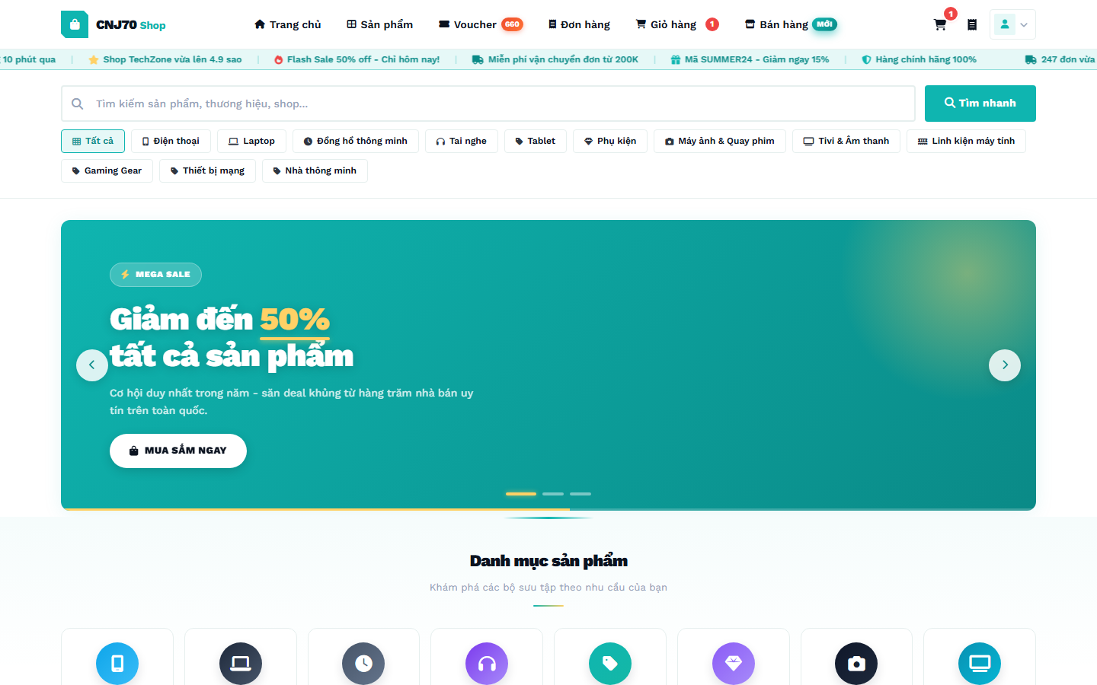
Hình 3.1: Giao diện Trang chủ và hệ thống Banner quảng cáo sàn TMĐT
(Thao tác: Truy cập http://localhost:8081/home, chụp toàn cảnh thanh điều hướng Header, Slider banner động và danh mục nổi bật.)
• Trang danh sách sản phẩm và bộ lọc: Khách hàng có thể dễ dàng tra cứu sản phẩm thông qua thanh tìm kiếm từ khóa, kết hợp bộ lọc danh mục và khoảng giá:
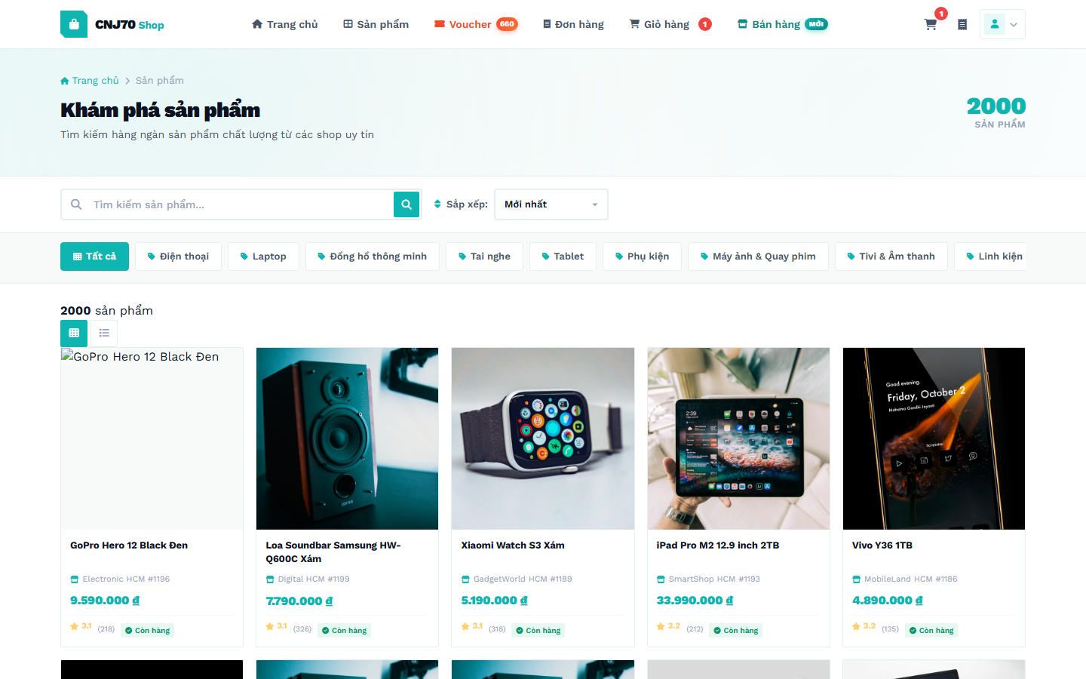
Hình 3.2: Giao diện Danh sách sản phẩm kết hợp bộ lọc danh mục và sắp xếp giá
(Thao tác: Truy cập http://localhost:8081/products?category=...&minPrice=..., chụp màn hình lưới sản phẩm và cột bộ lọc bên trái.)
• Trang chi tiết sản phẩm: Cung cấp đầy đủ thông tin hình ảnh chi tiết, giá gốc, giá khuyến mãi, bảng thông số kỹ thuật, chọn thuộc tính màu/size và khu vực bình luận:
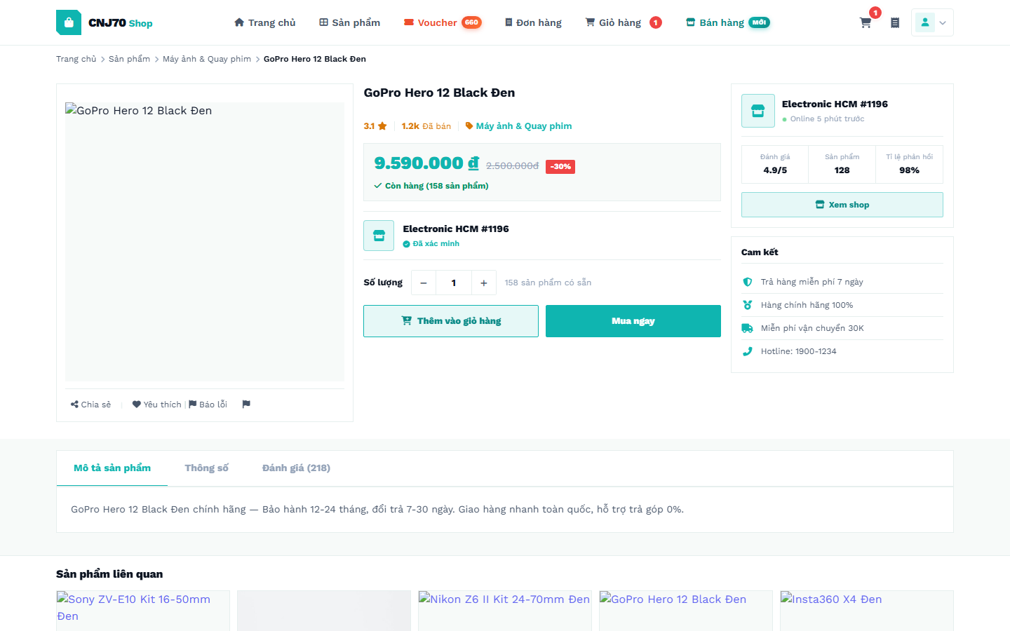
Hình 3.3: Giao diện Chi tiết sản phẩm, lựa chọn biến thể (Variant) và đánh giá khách hàng
(Thao tác: Truy cập http://localhost:8081/products/{id}, chụp màn hình hiển thị thuộc tính chọn mua và nút Thêm vào giỏ hàng.)
• Trang Giỏ hàng (Shopping Cart): Cho phép người dùng kiểm tra lại các mặt hàng đã chọn, điều chỉnh số lượng, hệ thống tự động tính toán lại tổng tiền giỏ hàng:
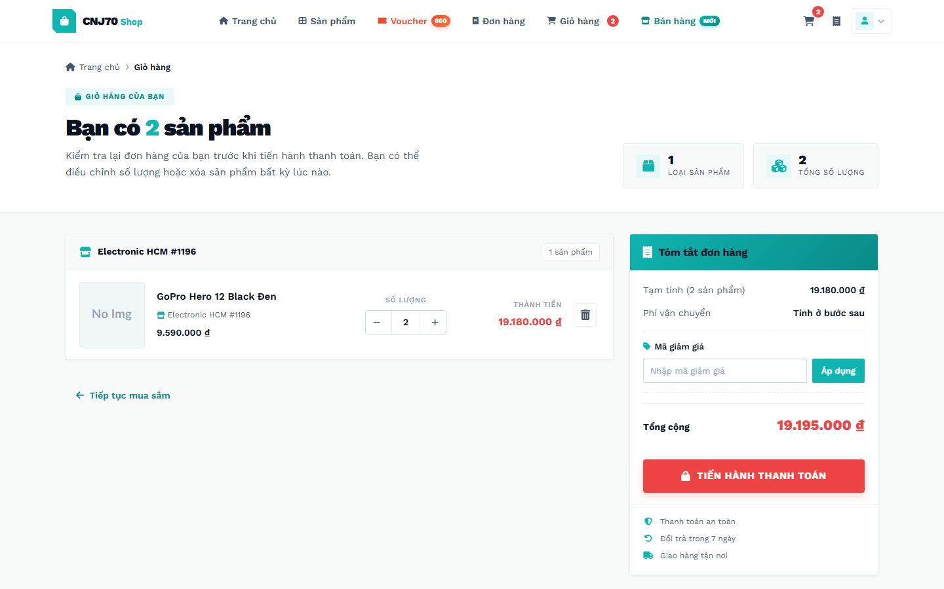
Hình 3.4: Giao diện Quản lý Giỏ hàng mua sắm của khách hàng
(Thao tác: Truy cập http://localhost:8081/cart, chụp bảng danh sách mặt hàng, nút tăng giảm số lượng và nút Tiến hành thanh toán.)
• Trang Đặt hàng & Thanh toán (Checkout): Giao diện thanh toán cho phép người dùng chọn địa chỉ nhận hàng, hình thức thanh toán (COD hoặc VNPAY) và chọn áp dụng mã Voucher:
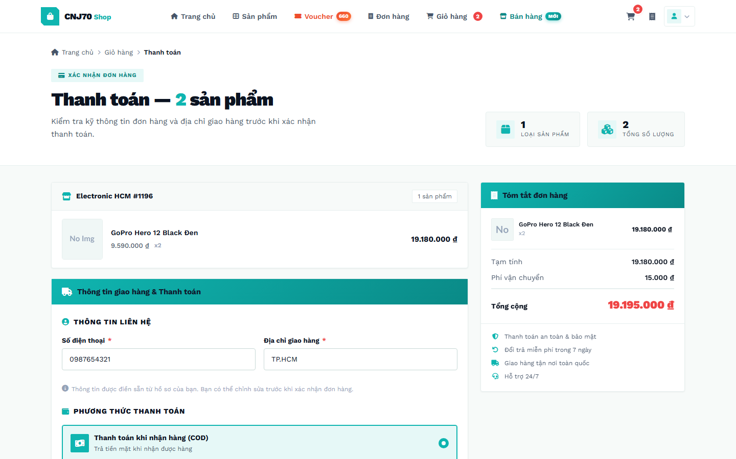
Hình 3.5: Giao diện Trang thanh toán (Checkout) và áp dụng mã giảm giá (Voucher)
(Thao tác: Truy cập http://localhost:8081/checkout, chụp form thông tin giao hàng, danh sách voucher áp dụng và tổng tiền sau giảm giá.)
• Trang Lịch sử đơn hàng: Người dùng theo dõi trạng thái đơn hàng đã đặt theo từng giai đoạn (Chờ xử lý, Đang đóng gói, Đang giao, Đã giao):
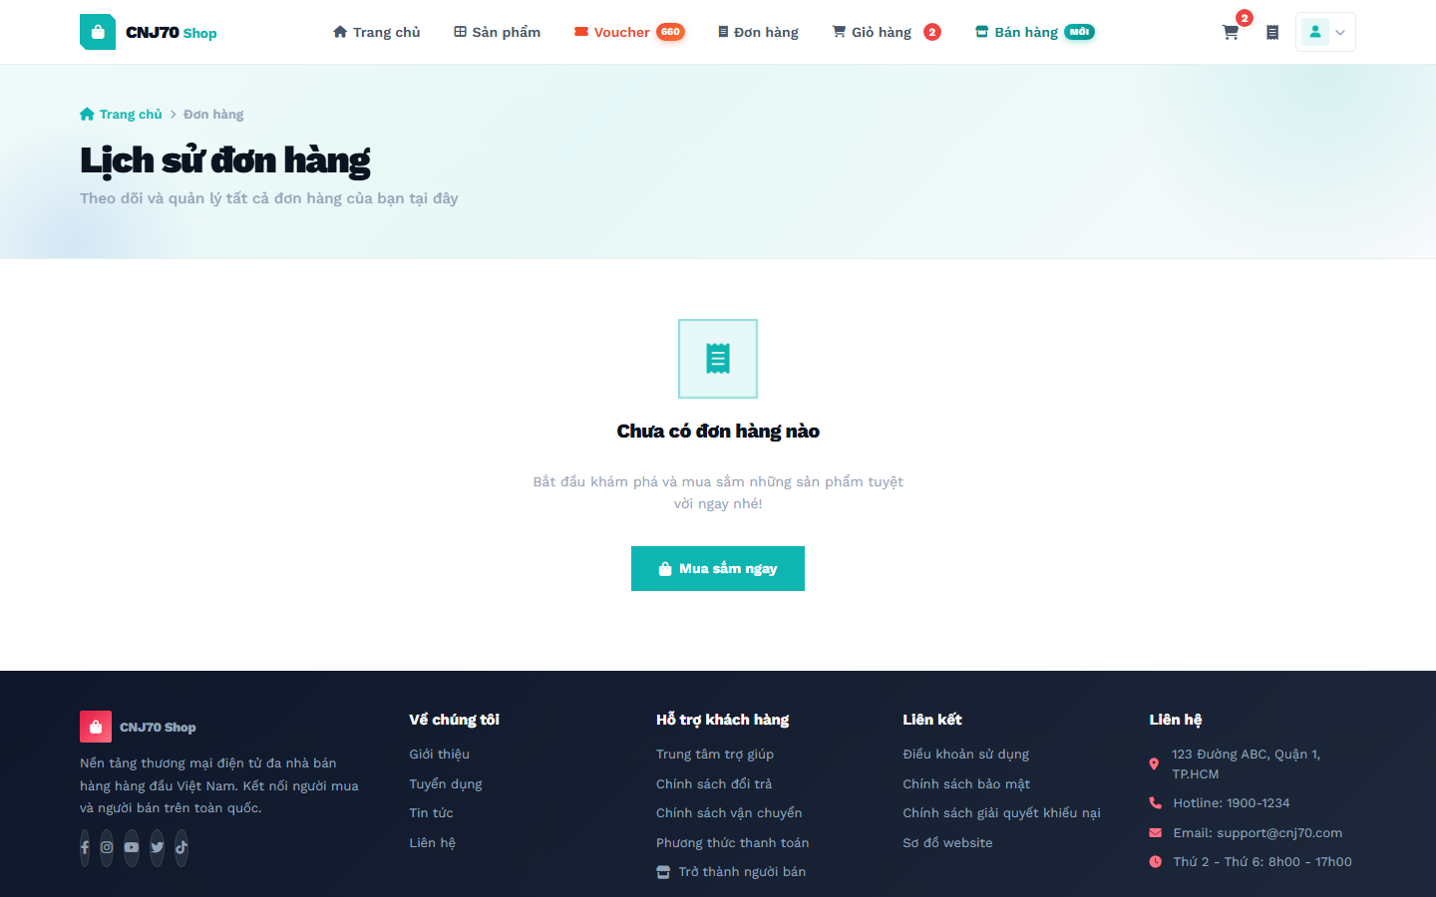
Hình 3.6: Giao diện Lịch sử đơn hàng và theo dõi tiến trình xử lý
(Thao tác: Truy cập http://localhost:8081/orders, chụp danh sách đơn hàng đã mua kèm trạng thái và chi tiết đơn hàng.)
b) Phân hệ Người bán hàng (Vendor Interface)
• Dashboard thống kê của Shop: Giao diện dành riêng cho chủ shop được thiết kế theo phong cách trang quản trị chuyên nghiệp, tối ưu quy trình xử lý đơn:
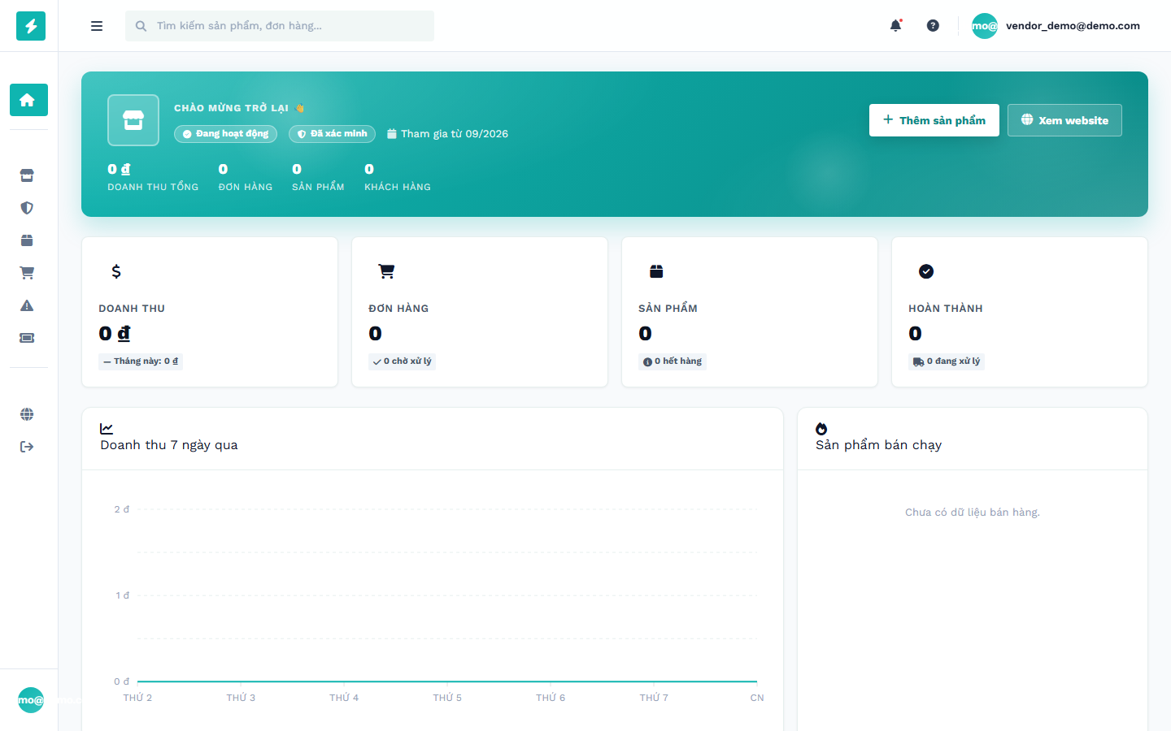
Hình 3.7: Giao diện Dashboard thống kê doanh thu và đơn hàng của Vendor
(Thao tác: Đăng nhập tài khoản Vendor, truy cập http://localhost:8081/vendor/dashboard, chụp các thẻ chỉ số doanh thu và biểu đồ đơn hàng.)
• Quản lý sản phẩm của Shop: Hỗ trợ Vendor quản lý danh sách sản phẩm thuộc quyền sở hữu, thêm mới sản phẩm đầy đủ mô tả, hình ảnh và biến thể phân loại:
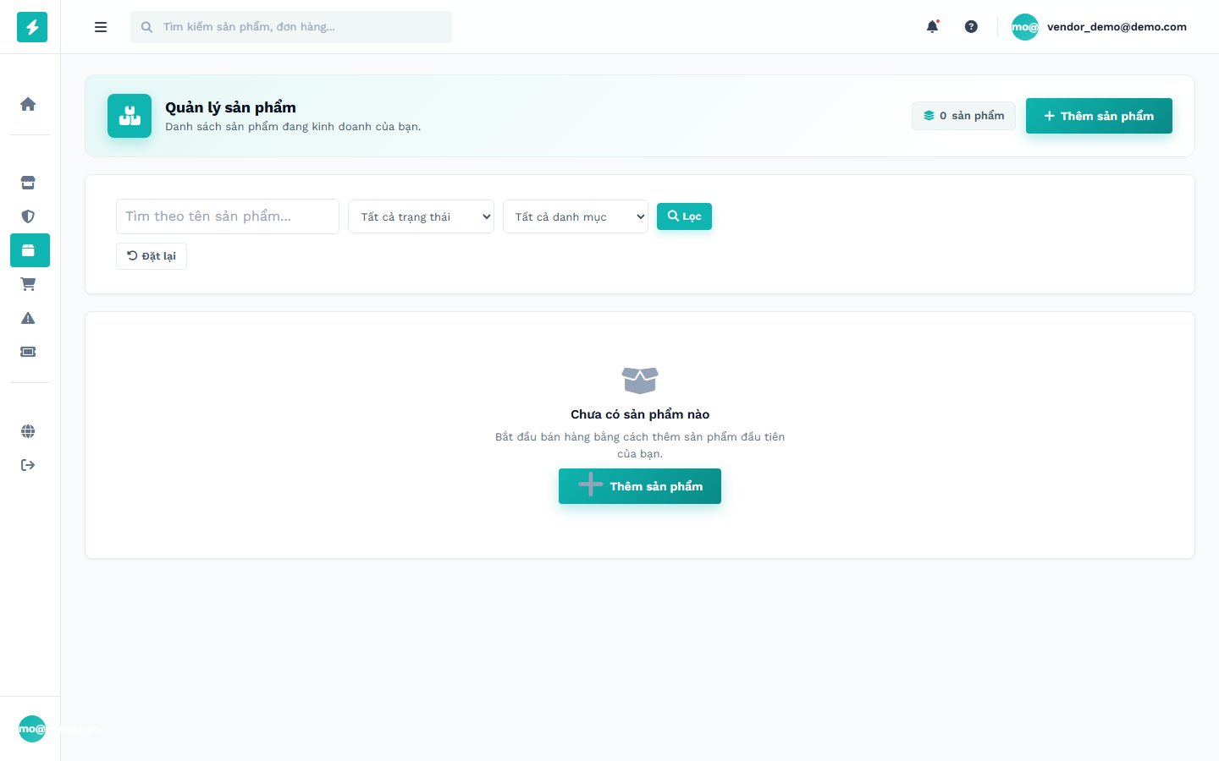
Hình 3.8: Giao diện Quản lý danh sách sản phẩm và Form thêm sản phẩm mới của Vendor
(Thao tác: Truy cập http://localhost:8081/vendor/products, chụp danh sách sản phẩm hoặc form thêm mới sản phẩm có cấu hình biến thể.)
• Quản lý và xử lý đơn hàng của Shop: Vendor dễ dàng lọc các đơn hàng mới, xem thông tin người mua và thực hiện chuyển trạng thái đơn hàng khi đã đóng gói xong:
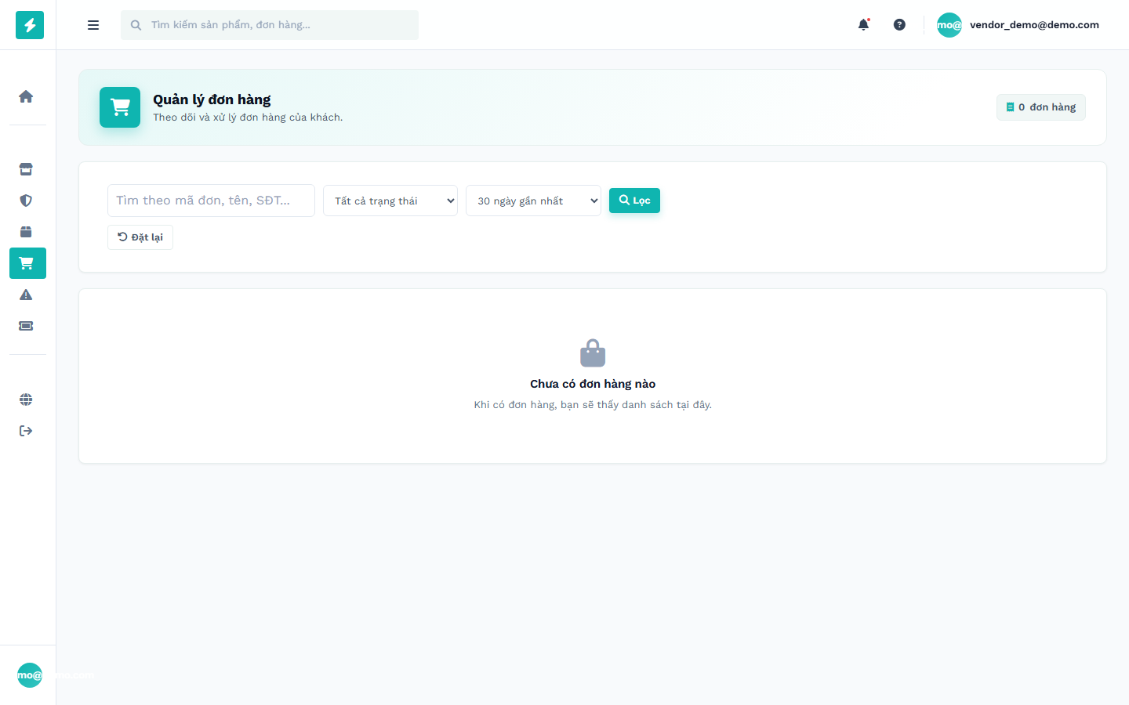
Hình 3.9: Giao diện Quản lý danh sách đơn hàng và chuyển trạng thái đơn của Vendor
(Thao tác: Truy cập http://localhost:8081/vendor/orders, chụp danh sách đơn hàng của shop và thao tác đổi trạng thái sang SHIPPING.)
c) Phân hệ Kiểm duyệt viên (Moderator Interface)
• Dashboard kiểm duyệt: Trang tổng quan dành riêng cho đội ngũ Moderator, tập trung các hàng chờ xử lý theo từng pipeline (KYC, Sản phẩm, Đánh giá, Shop, Report Case), hỗ trợ phân công và theo dõi SLA xử lý:
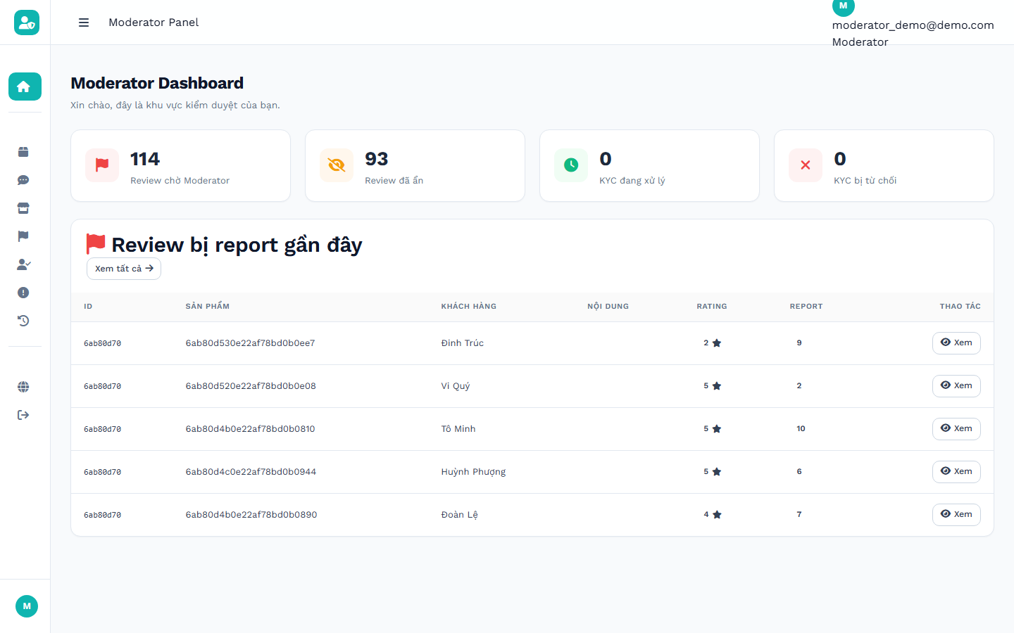
Hình 3.10: Giao diện Dashboard kiểm duyệt và các hàng chờ xử lý của Moderator
(Thao tác: Đăng nhập tài khoản Moderator, truy cập http://localhost:8081/moderator/dashboard, chụp các thẻ chỉ số hàng chờ và biểu đồ xử lý theo ngày.)
• Kiểm duyệt hồ sơ KYC và Sản phẩm: Moderator tiếp nhận các hồ sơ KYC cần đối soát thông tin doanh nghiệp hoặc cá nhân và các sản phẩm do Auto Moderation Pipeline chuyển sang trạng thái MANUAL_REVIEW; có thể phê duyệt, từ chối kèm lý do hoặc escalate lên Admin:
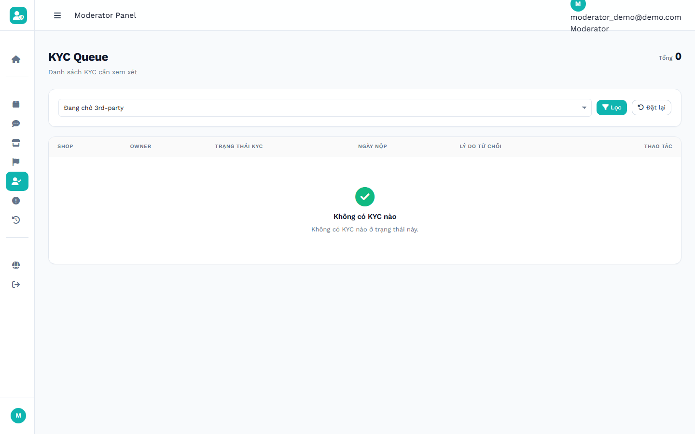
Hình 3.11: Giao diện Kiểm duyệt hàng chờ KYC và Sản phẩm của Moderator
(Thao tác: Truy cập http://localhost:8081/moderator/kyc hoặc http://localhost:8081/moderator/products, chụp bảng hàng chờ và form duyệt chi tiết một hồ sơ.)
• Kiểm duyệt Đánh giá và Report Case: Moderator xử lý các báo cáo vi phạm từ cộng đồng đối với Đánh giá (Review), Shop hoặc sản phẩm; có thể Claim (tiếp nhận), phê duyệt hiển thị, ẩn nội dung vi phạm, hoặc leo thang (Escalate) lên Admin khi vượt thẩm quyền:
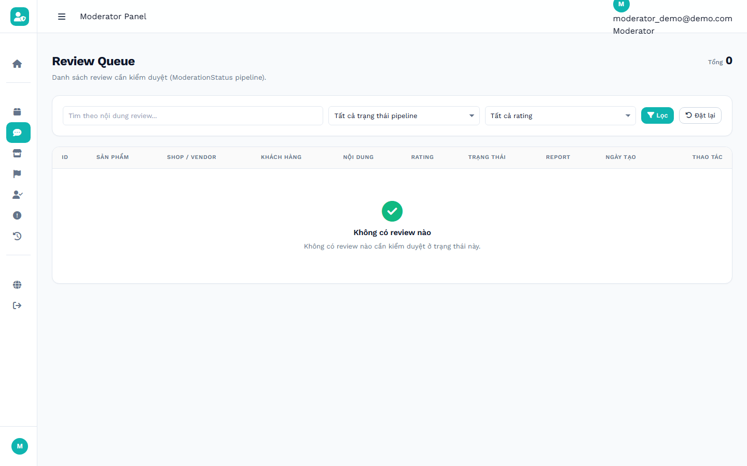
Hình 3.12: Giao diện Kiểm duyệt Đánh giá và Report Case của Moderator
(Thao tác: Truy cập http://localhost:8081/moderator/reviews hoặc http://localhost:8081/moderator/cases, chụp danh sách case đang chờ và chi tiết một case đã claim.)
• Lịch sử kiểm duyệt cá nhân: Moderator tra cứu lại lịch sử xử lý của bản thân phục vụ đào tạo, đánh giá năng lực và truy vết trách nhiệm trong các quyết định đã đưa ra:
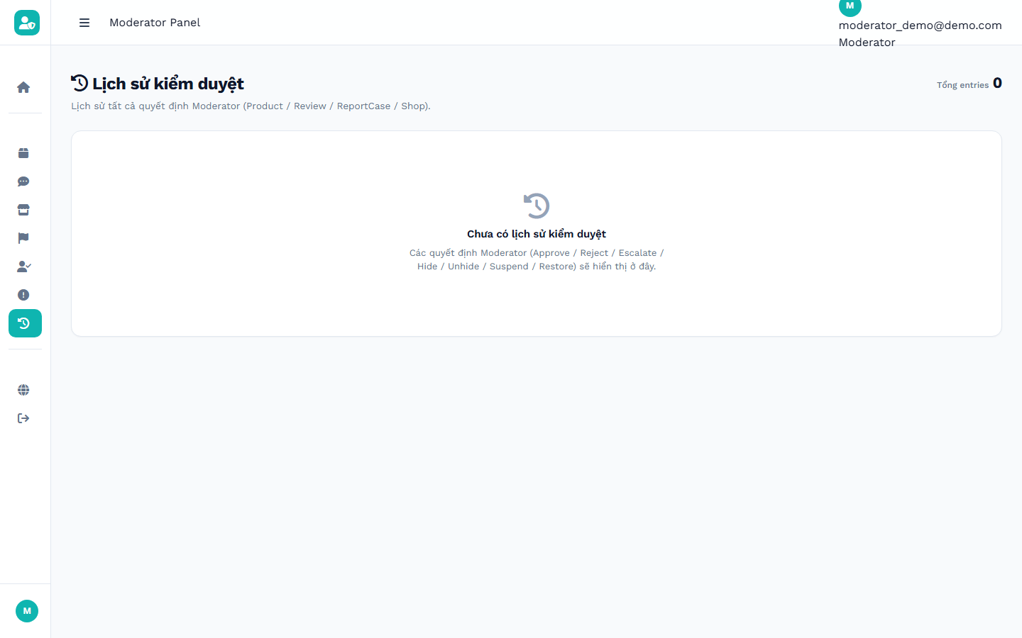
Hình 3.13: Giao diện Lịch sử kiểm duyệt cá nhân của Moderator
(Thao tác: Truy cập http://localhost:8081/moderator/history, chụp bảng lịch sử các quyết định đã đưa ra theo thời gian.)
d) Phân hệ Quản trị viên (Admin Interface)
• Dashboard quản trị tổng quan: Quản trị viên có toàn quyền kiểm soát hệ sinh thái sàn TMĐT, giám sát vận hành và đảm bảo an ninh hệ thống:
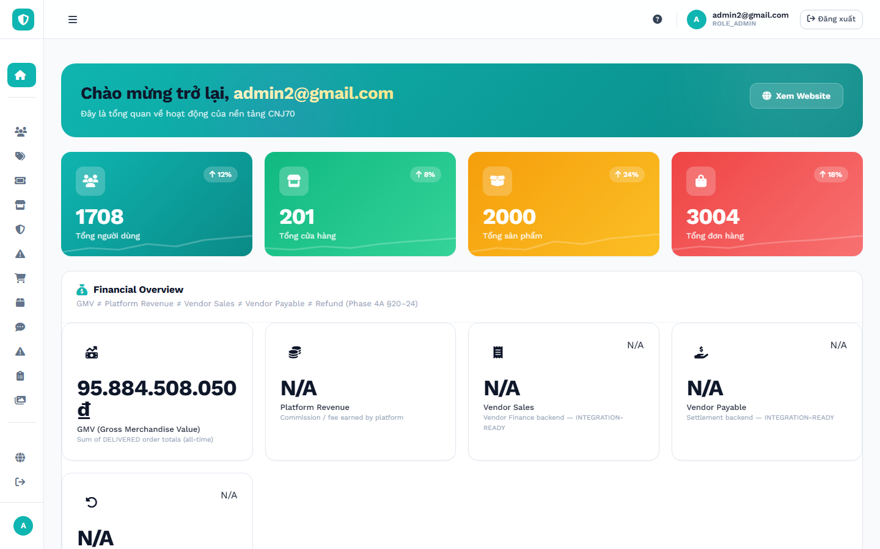
Hình 3.14: Giao diện Dashboard tổng quan hệ thống dành cho Quản trị viên (Admin)
(Thao tác: Đăng nhập tài khoản Admin, truy cập http://localhost:8081/admin/dashboard, chụp các thông số toàn sàn (Users, Shops, Orders, Revenue).)
• Quản lý tài khoản người dùng: Admin có thể tra cứu toàn bộ người dùng, xem lịch sử và thực hiện khóa tài khoản nếu phát hiện hành vi gian lận:
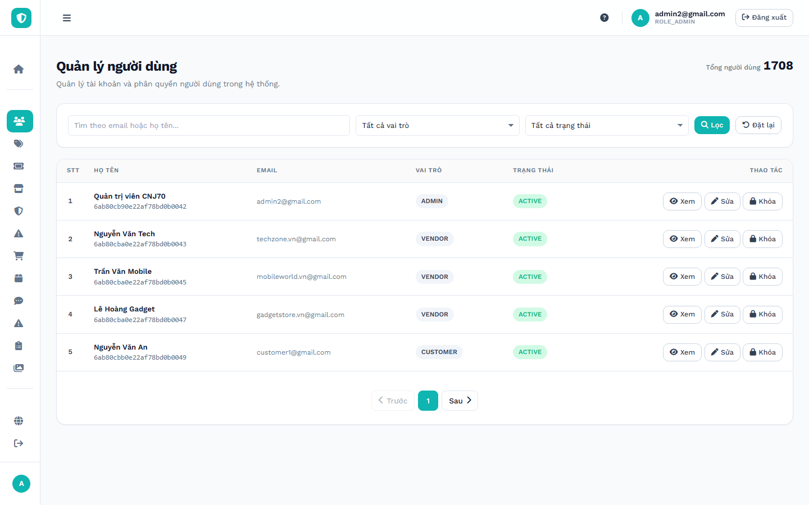
Hình 3.15: Giao diện Quản lý danh sách người dùng và chức năng Khóa / Mở khóa tài khoản
(Thao tác: Truy cập http://localhost:8081/admin/users, chụp bảng danh sách thành viên và nút thao tác Khóa (Lock) tài khoản.)
• Phê duyệt yêu cầu mở Cửa hàng: Admin kiểm tra thông tin đăng ký của các chủ shop mới và quyết định phê duyệt (APPROVED) để shop được phép bán hàng:
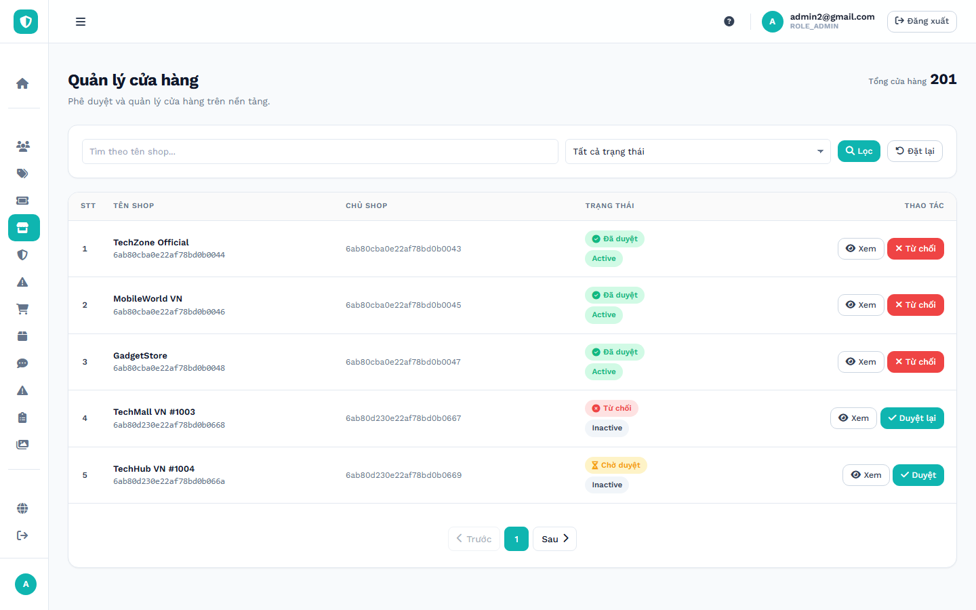
Hình 3.16: Giao diện Xét duyệt hồ sơ mở Cửa hàng (Shop Approval) của Quản trị viên
(Thao tác: Truy cập http://localhost:8081/admin/shops, chụp danh sách shop ở trạng thái PENDING và nút Phê duyệt (Approve).)

3.5. Kiểm thử hệ thống
3.5.1. Mục tiêu và Phương pháp kiểm thử
Mục tiêu của giai đoạn kiểm thử là xác minh toàn bộ các chức năng đã xây dựng hoạt động chính xác theo đúng đặc tả nghiệp vụ yêu cầu, phát hiện và khắc phục các sai sót tiềm ẩn, đảm bảo hệ thống vận hành ổn định, dữ liệu nhất quán và an toàn phân quyền người dùng.
• Phương pháp áp dụng: Kiểm thử hộp đen (Black-box Testing): Tập trung kiểm thử chức năng giao diện, tính đúng đắn của dữ liệu đầu vào và kết quả đầu ra mà không cần can thiệp trực tiếp vào mã nguồn bên trong.
• Phương pháp bảo mật: Kiểm thử phân quyền bảo mật (Security Testing): Đảm bảo các đường dẫn `/admin/**`, `/moderator/**` và `/vendor/**` được Spring Security bảo vệ nghiêm ngặt, ngăn chặn truy cập trái phép.
• Phương pháp dữ liệu: Kiểm thử tính toàn vẹn dữ liệu (Data Integrity): Đảm bảo các giao dịch đặt hàng, trừ số lượng tồn kho và áp dụng mã Voucher được lưu trữ chính xác trong cơ sở dữ liệu MongoDB.
• Môi trường kiểm thử: Hệ điều hành Windows 11; OpenJDK 17; Spring Boot 3.2.0 chạy tại cổng 8081; MongoDB 6.0 chạy tại cổng 27017; Trình duyệt Google Chrome phiên bản mới nhất.
3.5.2. Kịch bản và Bảng Test Case chi tiết
Bảng 3.15: Ma trận kịch bản và chi tiết các ca kiểm thử (Test Case) của hệ thống
Mã TC | Chức năng | Kịch bản (Các bước) | Dữ liệu đầu vào | Kết quả mong đợi (Expected) | Kết quả thực tế (Actual) | Đánh giá
TC01 | Đăng ký | 1. Truy cập /auth/register  2. Nhập thông tin hợp lệ  3. Bấm 'Đăng ký' | Email: test@gmail.com  Pass: 123456  Name: Nguyễn Văn A | Đăng ký thành công, lưu User vào DB, chuyển hướng sang trang đăng nhập. | Tài khoản được tạo thành công, chuyển hướng trang /auth/login với thông báo thành công. | PASS
TC02 | Đăng ký | 1. Truy cập /auth/register  2. Nhập Email đã tồn tại  3. Bấm 'Đăng ký' | Email: test@gmail.com (đã có)  Pass: 123456 | Hệ thống báo lỗi: 'Email đã được sử dụng', không lưu trùng vào DB. | Hiển thị thông báo lỗi 'Email đã tồn tại' ngay tại form đăng ký. | PASS
TC03 | Đăng nhập | 1. Truy cập /auth/login  2. Nhập đúng Email và Mật khẩu  3. Bấm 'Đăng nhập' | Email: customer@gmail.com  Pass: 123456 | Đăng nhập thành công, thiết lập Security Context, chuyển hướng về /home. | Đăng nhập thành công, thanh Header hiển thị tên người dùng và giỏ hàng. | PASS
TC04 | Đăng nhập | 1. Truy cập /auth/login  2. Nhập sai Mật khẩu  3. Bấm 'Đăng nhập' | Email: customer@gmail.com  Pass: sai_mat_khau | Báo lỗi xác thực không hợp lệ, giữ nguyên tại trang đăng nhập. | Hiển thị thông báo lỗi màu đỏ 'Tài khoản hoặc mật khẩu không chính xác'. | PASS
TC05 | Đăng nhập | 1. Đăng nhập vào tài khoản đã bị Admin khóa (LOCKED) | Email: user_locked@gmail.com  Pass: 123456 | Hệ thống từ chối đăng nhập, thông báo tài khoản đang bị khóa. | Báo lỗi 'Tài khoản của bạn đã bị khóa, vui lòng liên hệ quản trị viên'. | PASS
TC06 | Tìm kiếm | 1. Tại Header gõ từ khóa vào ô tìm kiếm  2. Bấm Enter | Từ khóa: 'Laptop' | Hiển thị danh sách các sản phẩm có tên chứa 'Laptop' (không phân biệt hoa thường). | Trả về chính xác danh sách các sản phẩm laptop đang có trên sàn. | PASS
TC07 | Lọc sản phẩm | 1. Vào /products  2. Chọn Danh mục 'Điện tử'  3. Điền giá từ 5tr - 15tr | Category: Điện tử  Price: 5.000.000 - 15.000.000 | Chỉ hiển thị các sản phẩm thuộc danh mục và có giá nằm trong khoảng chỉ định. | Lưới sản phẩm lọc đúng theo tiêu chí, hiển thị số lượng kết quả tương ứng. | PASS
TC08 | Xem chi tiết | 1. Bấm vào sản phẩm bất kỳ  2. Chọn biến thể màu sắc/kích thước | Sản phẩm ID: 65a...  Variant: Màu Đen, Size XL | Hiển thị đúng giá tương ứng với biến thể và số lượng tồn kho khả dụng. | Giao diện cập nhật giá bán và số lượng tồn theo đúng biến thể được chọn. | PASS
TC09 | Giỏ hàng | 1. Tại trang chi tiết, chọn số lượng = 2  2. Bấm 'Thêm vào giỏ hàng' | Số lượng: 2  Variant: Màu Đen | Sản phẩm được thêm vào giỏ hàng, cập nhật số lượng icon giỏ hàng trên Header. | Giỏ hàng tăng thêm 2 sản phẩm, hiển thị toast thông báo 'Đã thêm vào giỏ'. | PASS
TC10 | Giỏ hàng | 1. Vào /cart  2. Bấm nút '+' tăng số lượng lên 3  3. Bấm nút Xóa sản phẩm | Thao tác: Tăng số lượng và Xóa sản phẩm | Cập nhật tổng tiền tức thì khi đổi số lượng; xóa sản phẩm khỏi giỏ hàng thành công. | Tổng tiền tự động tính lại chính xác; sản phẩm bị xóa biến mất khỏi bảng giỏ hàng. | PASS
TC11 | Voucher | 1. Tại trang Checkout, nhập mã voucher hợp lệ  2. Bấm 'Áp dụng' | Mã: GIAM50K (Đơn từ 200k, giảm 50k) | Hệ thống kiểm tra điều kiện, trừ 50.000đ vào tổng tiền thanh toán. | Mã áp dụng thành công, cột giảm giá hiển thị -50.000đ, tổng thanh toán cập nhật đúng. | PASS
TC12 | Voucher | 1. Nhập mã voucher khi đơn hàng chưa đạt giá trị tối thiểu | Mã: GIAM100K (Yêu cầu đơn từ 500k; Đơn hiện tại: 300k) | Báo lỗi 'Đơn hàng chưa đạt giá trị tối thiểu để sử dụng mã này'. | Hệ thống từ chối áp dụng voucher và hiển thị thông báo cảnh báo rõ ràng. | PASS
TC13 | Đặt hàng | 1. Điền địa chỉ nhận hàng  2. Chọn phương thức COD  3. Bấm 'Đặt hàng ngay' | Họ tên: Trần Văn B  SĐT: 0987654321  Địa chỉ: Hà Nội  Payment: COD | Tạo đơn hàng mới (Status: PENDING), xóa sản phẩm đã mua khỏi giỏ hàng, trừ kho. | Đơn hàng được tạo thành công, chuyển hướng sang trang xác nhận thành công. | PASS
TC14 | Đăng ký Shop | 1. Tài khoản Customer vào /vendor/shop/create  2. Điền thông tin shop  3. Nộp hồ sơ | Tên shop: TechStore  SĐT: 0912345678  Địa chỉ: TP.HCM | Tạo Shop ở trạng thái PENDING, chờ Admin duyệt; hiển thị thông báo chờ xét duyệt. | Shop được lưu vào MongoDB với status = PENDING, chuyển hướng trang chờ duyệt. | PASS
TC15 | Duyệt Shop | 1. Admin đăng nhập, vào /admin/shops  2. Tìm shop TechStore  3. Bấm 'Phê duyệt' | Shop: TechStore  Action: APPROVE | Cập nhật Shop sang APPROVED, cấp quyền VENDOR cho chủ shop. | Trạng thái shop đổi sang APPROVED, tài khoản chủ shop có quyền truy cập /vendor. | PASS
TC16 | Đăng sản phẩm | 1. Vendor vào /vendor/products/create  2. Nhập thông tin, giá, tồn kho  3. Bấm 'Lưu' | Tên: Bàn phím cơ  Giá: 800.000đ  Kho: 50  Category: Phụ kiện | Sản phẩm được lưu vào DB với shopId của Vendor, hiển thị ngay trên sàn. | Sản phẩm hiển thị trong danh sách của Vendor và hiển thị tại trang /products. | PASS
TC17 | Cập nhật đơn | 1. Vendor vào /vendor/orders  2. Chọn đơn PENDING  3. Đổi trạng thái sang PREPARING | Order ID: 65b...  New Status: PREPARING | Cập nhật trạng thái đơn hàng thành công, hiển thị đúng tiến trình. | Trạng thái đơn đổi thành PREPARING, khách hàng vào /orders cũng thấy cập nhật. | PASS
TC18 | Khóa User | 1. Admin vào /admin/users  2. Chọn user vi phạm  3. Bấm 'Khóa tài khoản' | User ID: 65c...  Action: LOCK | Cập nhật status của User thành LOCKED; vô hiệu hóa quyền truy cập. | Trạng thái user chuyển thành LOCKED, user bị chặn đăng nhập ngay lập tức. | PASS
TC19 | Quản lý mục | 1. Admin vào /admin/categories  2. Nhập tên danh mục mới  3. Bấm 'Thêm danh mục' | Tên danh mục: 'Thiết bị thông minh' | Tạo mới danh mục thành công, hiển thị trong menu lọc sản phẩm trên trang chủ. | Danh mục mới xuất hiện trong bảng quản lý và hiển thị ngay trên thanh điều hướng. | PASS
TC20 | Bảo mật URL | 1. Dùng tài khoản CUSTOMER gõ URL: http://localhost:8081/admin/dashboard | Role hiện tại: CUSTOMER  Target URL: /admin/dashboard | Spring Security chặn yêu cầu, trả về lỗi 403 Forbidden hoặc chuyển về /error. | Bị chặn truy cập chính xác, chuyển hướng về trang thông báo lỗi quyền truy cập (403). | PASS
3.5.3. Tổng hợp và Đánh giá kết quả kiểm thử
Dựa trên 20 ca kiểm thử chức năng và an toàn bảo mật được thực hiện trên môi trường thực tế, kết quả tổng hợp được thể hiện qua bảng sau:
Bảng 3.16: Tổng hợp kết quả kiểm thử chức năng và bảo mật toàn hệ thống
STT | Phân hệ kiểm thử | Số lượng Test Case | Số ca Đạt (Pass) | Số ca Lỗi (Fail) | Tỷ lệ Đạt (%)
1 | Xác thực & Tài khoản (Auth & Profile) | 5 | 5 | 0 | 100%
2 | Mua sắm Khách hàng (Catalog, Cart, Checkout, Voucher) | 7 | 7 | 0 | 100%
3 | Nghiệp vụ Người bán (Vendor Shop, Product, Order) | 4 | 4 | 0 | 100%
4 | Quản trị Sàn (Admin Management & Approval) | 3 | 3 | 0 | 100%
5 | Bảo mật & Phân quyền URL (Spring Security) | 1 | 1 | 0 | 100%
TỔNG CỘNG | Toàn bộ hệ thống | 20 | 20 | 0 | 100%
Đánh giá chung: Kết quả kiểm thử cho thấy 100% các ca kiểm thử chính đều đạt trạng thái PASSED. Hệ thống đáp ứng trọn vẹn các yêu cầu chức năng đặt ra: luồng dữ liệu giữa Controller, Service và Repository của Spring Boot kết nối nhịp nhàng với MongoDB; các ràng buộc dữ liệu được xử lý chặt chẽ; cơ chế bảo mật của Spring Security ngăn chặn tốt các truy cập trái phép; giao diện Thymeleaf phản hồi mượt mà và trực quan với các thao tác của người dùng.

KẾT LUẬN VÀ HƯỚNG PHÁT TRIỂN
1. Kết quả thu được
Sau thời gian nghiêm túc nghiên cứu và triển khai đề tài "Xây dựng Sàn thương mại điện tử đa nhà bán (CNJ70 Ecommerce)", nhóm tác giả đã hoàn thành mục tiêu đề ra với những kết quả cụ thể như sau:
+ Về mặt sản phẩm phần mềm: Đã xây dựng thành công một ứng dụng web sàn thương mại điện tử hoàn chỉnh theo mô hình Multi-vendor, cho phép nhiều nhà bán cùng kinh doanh trên một nền tảng chung dưới sự giám sát của ban quản trị.
+ Về quy trình nghiệp vụ: Hiện thực hóa đầy đủ các tính năng thực tế như duyệt sản phẩm, lọc theo khoảng giá/danh mục, quản lý giỏ hàng, áp dụng Voucher khuyến mãi (theo % hoặc số tiền cố định), quy trình thanh toán và theo dõi lịch sử đơn hàng theo 5 trạng thái chuyên nghiệp.
+ Về mặt kỹ thuật & công nghệ: Làm chủ và vận dụng thành thạo hệ sinh thái công nghệ Java hiện đại: Java 17, Spring Boot 3.2, Spring Security 6, Spring Data MongoDB và template engine Thymeleaf. Áp dụng chuẩn mô hình MVC và kiến trúc hướng dịch vụ (Service-oriented Layered Architecture).
+ Về kỹ năng thực tiễn: Các thành viên trong nhóm nâng cao kỹ năng phối hợp làm việc nhóm thông qua hệ thống quản lý mã nguồn Git/GitHub, rèn luyện tư duy thiết kế cơ sở dữ liệu phi quan hệ (NoSQL Document) và xử lý kiểm thử phần mềm bài bản.
2. Những hạn chế của đề tài
Bên cạnh những kết quả đã đạt được, do giới hạn về mặt thời gian cũng như phạm vi của một đồ án môn học, hệ thống vẫn tồn tại một số điểm hạn chế nhất định:
+ Tích hợp thanh toán: Tính năng thanh toán trực tuyến qua cổng VNPAY hiện mới dừng lại ở mức độ tích hợp thử nghiệm (Sandbox/Simulation), chưa kết nối trực tiếp với tài khoản doanh nghiệp thực tế trên môi trường Production.
+ Tương tác khách hàng - người bán: Chưa tích hợp cơ chế giao tiếp thời gian thực (Realtime Chat bằng WebSocket) giữa Người mua và Chủ shop để tư vấn trực tiếp về sản phẩm.
+ Cơ chế thông báo tự động: Hệ thống chưa có cơ chế gửi email tự động xác nhận đơn hàng hoặc gửi thông báo đẩy (Push Notification) khi trạng thái đơn hàng thay đổi.
+ Trải nghiệm thông minh: Chức năng tìm kiếm và đề xuất sản phẩm hiện đang dựa trên câu truy vấn từ khóa cơ bản của MongoDB, chưa áp dụng các thuật toán máy học (Machine Learning/AI) để cá nhân hóa gợi ý sản phẩm dựa trên hành vi duyệt web của khách hàng.
3. Hướng phát triển trong tương lai
Để hoàn thiện và nâng tầm ứng dụng có thể đưa vào vận hành thực tế quy mô lớn, hướng nghiên cứu và phát triển tiếp theo của đề tài sẽ tập trung vào các nội dung sau:
+ Hoàn thiện thanh toán đa kênh: Tích hợp hoàn thiện các cổng thanh toán điện tử phổ biến tại Việt Nam như VNPAY, MoMo, ZaloPay và cổng thanh toán thẻ quốc tế Stripe/PayPal kèm cơ chế Webhook đối soát tự động.
+ Phát triển ứng dụng di động: Xây dựng ứng dụng di động (Mobile App) trên cả hai nền tảng Android và iOS bằng Flutter hoặc React Native, kết nối trực tiếp với hệ thống backend thông qua RESTful API có sẵn.
+ Nâng cấp kiến trúc hệ thống: Ứng dụng kiến trúc Microservices và hàng đợi thông điệp Message Broker (Apache Kafka hoặc RabbitMQ) nhằm tối ưu hóa tải trọng và phân tách các dịch vụ đặt hàng - thanh toán trong các chiến dịch Flash Sale lưu lượng đột biến.
+ Ứng dụng trí tuệ nhân tạo: Tích hợp hệ sinh thái AI / Recommender System sử dụng thuật toán Collaborative Filtering hoặc Content-based Filtering để gợi ý sản phẩm chính xác theo sở thích cá nhân của từng khách hàng.
+ Kết nối dịch vụ hậu cần (Logistics): Tích hợp các đơn vị vận chuyển chuyên nghiệp (Giao Hàng Nhanh - GHN, Giao Hàng Tiết Kiệm - GHTK) để tự động tính phí vận chuyển theo tọa độ địa lý và in mã vận đơn tự động.

DANH MỤC SÁCH THAM KHẢO
[1] Craig Walls (2022), Spring in Action, 6th Edition, Manning Publications.
[2] Shannon Bradshaw, Eoin Brazil, Kristina Chodorow (2019), MongoDB: The Definitive Guide, 3rd Edition, O'Reilly Media.
[3] Laurentiu Spilca (2020), Spring Security in Action, Manning Publications.
[4] Spring Framework, Spring Boot 3.2.0 Reference Guide. [Trực tuyến]. Địa chỉ: https://docs.spring.io/spring-boot/docs/3.2.0/reference/html/
[5] Spring Framework, Spring Data MongoDB Reference. [Trực tuyến]. Địa chỉ: https://docs.spring.io/spring-data/mongodb/reference/
[6] Spring Framework, Spring Security Reference. [Trực tuyến]. Địa chỉ: https://docs.spring.io/spring-security/reference/
[7] MongoDB Inc., MongoDB 6.0 Manual. [Trực tuyến]. Địa chỉ: https://www.mongodb.com/docs/manual/
[8] Thymeleaf, Tutorial: Using Thymeleaf 3. [Trực tuyến]. Địa chỉ: https://www.thymeleaf.org/doc/tutorials/3.1/usingthymeleaf.html
[9] Tailwind Labs, Tailwind CSS Documentation. [Trực tuyến]. Địa chỉ: https://tailwindcss.com/docs
[10] IETF (2015), RFC 7519: JSON Web Token (JWT). [Trực tuyến]. Địa chỉ: https://datatracker.ietf.org/doc/html/rfc7519 [11] Project Lombok, Lombok Documentation. [Trực tuyến]. Địa chỉ: https://projectlombok.org/features/
[12] VNPAY, Tài liệu hướng dẫn tích hợp cổng thanh toán trực tuyến VNPAY (Sandbox). [Trực tuyến]. Địa chỉ: https://sandbox.vnpayment.vn/apis/

